Муниципальное бюджетное дошкольное образовательное учреждение детский сад комбинированного вида № 55
Большая книга памяти

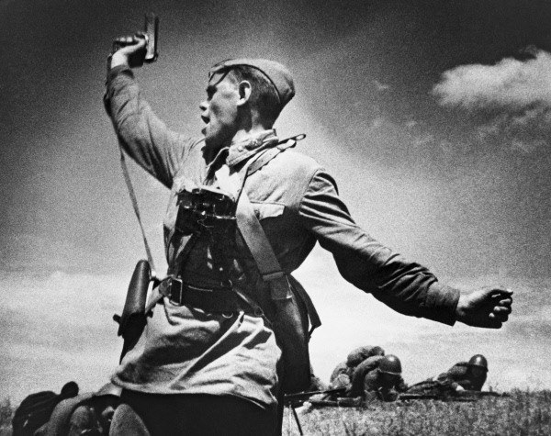
1945 - 2015
Большая книга памяти посвящена 70–ой годовщине Победы нашего народа в Великой Отечественной войне,
составлена из рассказов детей, внуков и правнуков участников войны и тружеников тыла,
рассказывает о военном времени и мирной послевоенной жизни героев тех лет.
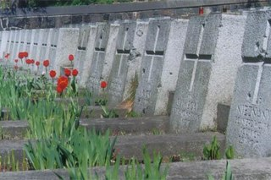
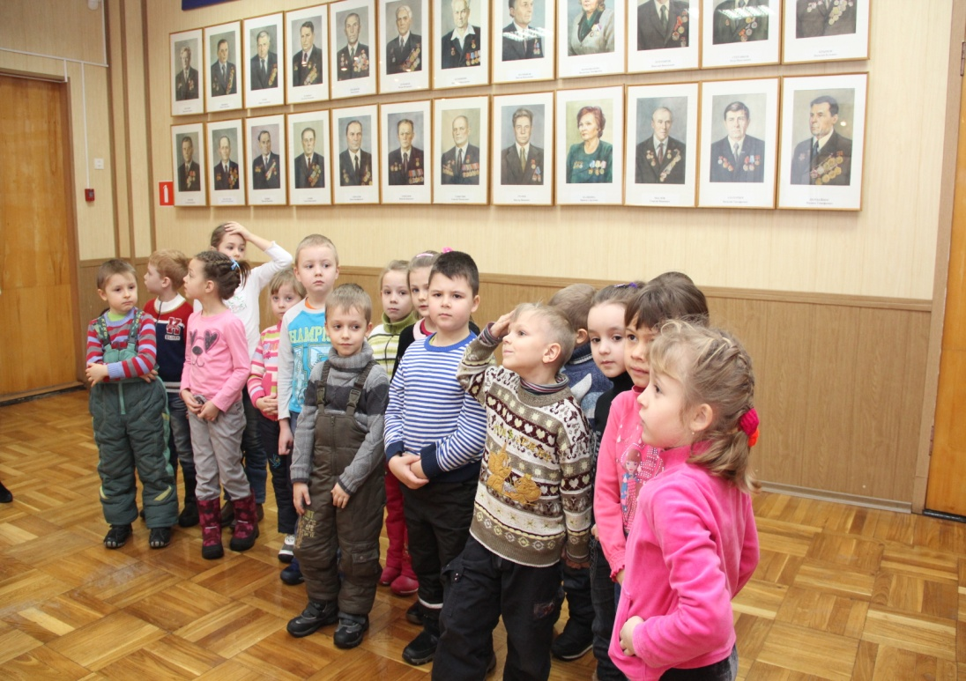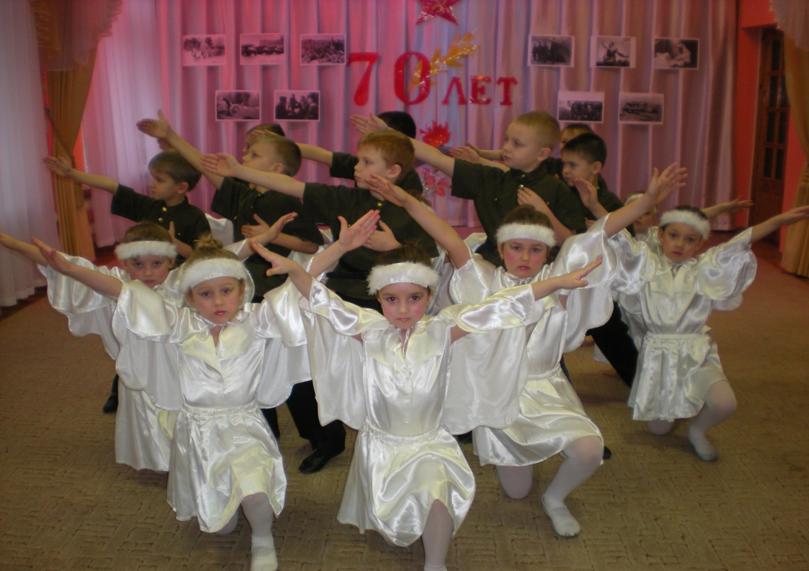
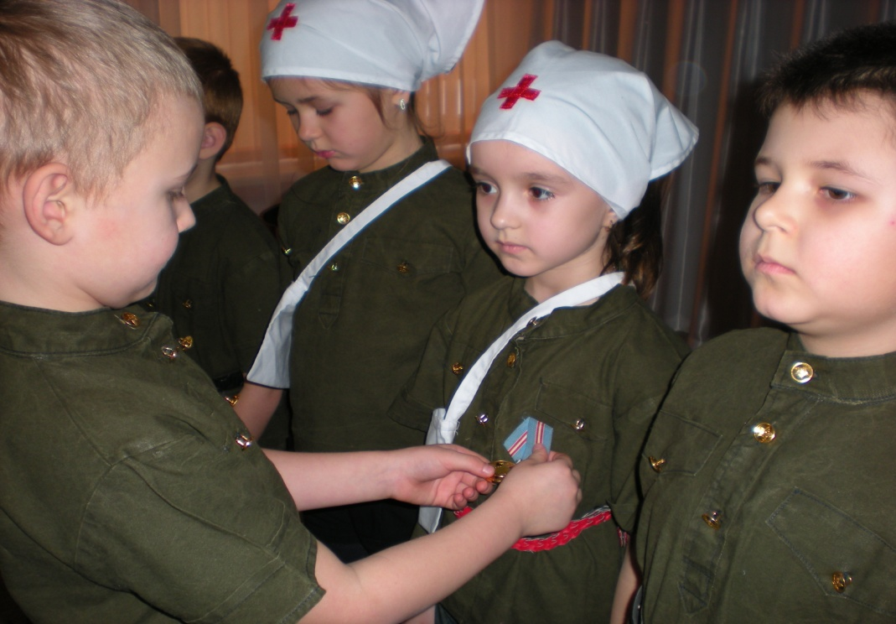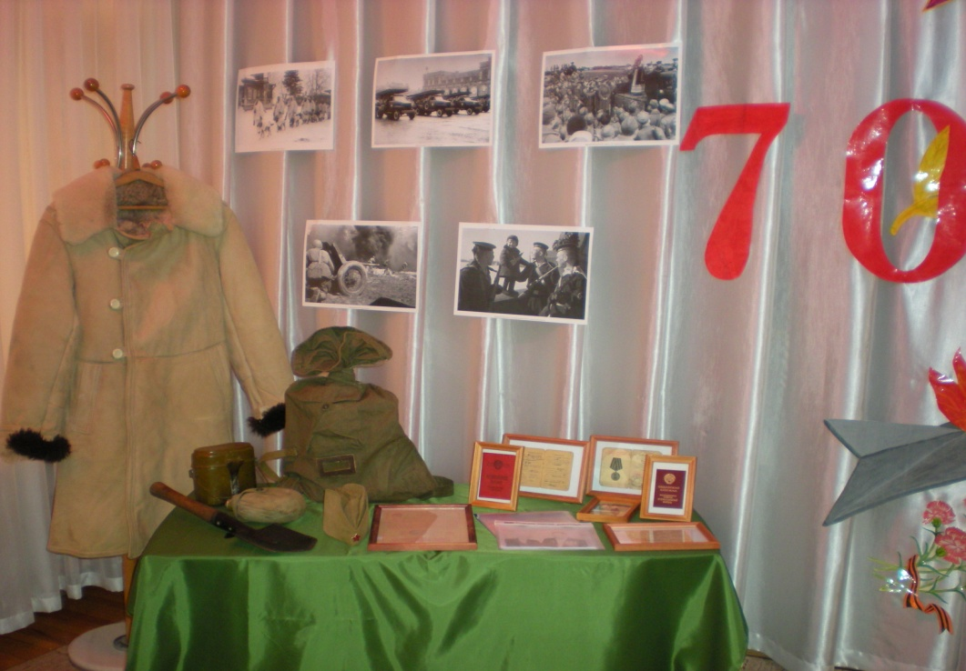

Великая отечественная война в Новочеркасске

На второй день после начала Великой отечественной войны, т.е. 23 июня 1941 года Северо-Кавказский военный округ объявили на военном положении. Ввели его и в Новочеркасске. Руководство города принимало все меры по переводу городского хозяйства на условия и требования военного времени. Для решения всех организационных вопросов в Новочеркасске создали комитет обороны во главе с первым секретарем горкома ВКП(б) А.Н Ивановым. Решения комитета обороны являлись окончательными и обсуждению или невыполнению не поддавались.
После известной речи Сталина 3 июля 1941 г. в Новочеркасске началась мобилизация военнообязанных и прием заявлений в народное ополчение. По новым заказам стала работать городская промышленность. Несмотря на отсутствие квалифицированных рабочих, предприятия города наращивали выпуск продукции для военных целей. Вся тяжесть труда в прифронтовом городе легла в основном на женщин и подростков, а так же пенсионеров.
С появление в городе первых раненных возникла необходимость создания эвакогоспиталей. Вначале создали пять таких госпиталей, а затем еще семь. Под госпитали отдали саамы лучшие здания Новочеркасска, в том числе здания 1 и 3-й школ, ветинститута, инженерно-мелиоративного института (НИМИ). Большую роль в жизни города играли противовоздушная оборона (ПВО) и светомаскировка. Этот участок работы возглавлял председатель горисполкома И. А. Морозов.
22 декабря 1941 года гитлеровцы вторглись в пределы Ростовской области. Возникла реальная угроза захвата Ростова, Таганрога, Шахт. Первая бомбежка прошла в районе Крещенского базара (центр нынешнего Красного спуска). Следующей целью фашистских летчиков стало летное училище, располагавшееся на углу нынешней улицы Пушкинской и ул. Александровской. Одной из упавших бомб прямым попаданием был разрушен дом на улице Кавказской, в котором погибла семья Сапельниковых. Позже гитреловцы часто бомбили Новочеркасск, но не сам город, а те дороги, по которым двигались советские войска. Редко, но бомбили центр города.
21 ноября 1941 г. фашистские войска захватили Ростов-на-Дону. Часть немцев двинулась по старой ростовской дороге на Новочеркасск. На дальних подступах к городу, в окрестностях хутора Большой Лог, разведотряд 51-го истребительного батальона под руководством рабочего завода им. Буденного Болотова столкнулся с наступавшими на Новочеркасск танками и пехотой противника. Завязался бой, удалось подбить один танк и уничтожить несколько солдат, но и наша сторона потеряла несколько человек. Позже контрударом удалось остановить новую попытку гитлеровцев ворваться в Новочеркасск по старой ростовской дороге. Пять суток продолжалась борьба ополченцев за подступы к городу, но враг продолжал наступать. После контрнаступления советских войск и освобождения Ростова-на-Дону в ночь на 29 ноября 1941 года натиск гитлеровцев на Новочеркасск ослаб. Но работы по укрепления линии заграждения города не прекращались. Несмотря на морозы и недоедание, от 10 до 12 тысяч человек ежедневно выходили на строительство оборонительных рубежей. Продолжительность их была до 30 км – от Персиановки до Александровки.
Подготовка к новой схватке с врагом проводилась до июля 1942 года. Весной и летом этого года фашистские войска усилили натиск, используя отсутствие второго фронта в Европе, и повели упорную борьбу овладении Югом и Кавказом. До 40% сухопутных и до 50% авиации германской армии двинулись на юг, и прежде всего, на Дон. При защите Новочеркасска были применены знаменитые «катюши» гвардейского минометного полка, которые стреляли по наступающему врагу с улицы Почтовой (ныне Пушкинской), с территории парка Красной армии (Детский парк), а также с нынешней улицы Гагарина на Хотунке. Орудия и минометы стреляли из городского парка и из некоторых скверов. Отход 24 июля 1942 г. из Новочеркасска регулярных частей Красной армии прикрывал истребительный батальон в районе старой ростовской дороги. До вечера ополченцы сдерживали превосходящего по численности и боевой мощи врага, а ночью вынужденно покинули позицию обороны, так как возникла угроза окружения. Отряд ушел в степи и потом слился с частями Красной армии.
Советские войска отступали. Части Красной армии с тяжелыми боями отходили на восток. Через Новочеркасск сплошным потоком двигались войска. Проспект Ермака был буквально запружен, войска двигались по аллеям, дорогам и тротуарам. Город в связи с движением войсков постоянно подвергался бомбардировкам. Одна из бомб попала в здание бывшего Гостиного двора и разрушила его так, что впоследствии его разобрали. К вечеру 22 июня 1942 года движение отступающих частей еще более усилилось, и в Новочеркасске стала нарастать еще большая тревога. Близость противника ощущалась почти физически, город бомбили, желая попасть в движущиеся колонны солдат, но попадая в жилые дома, сараи и т.п. Одна из бомб в этот день попала в здание воинской столовой (рядом со зданием КЭЧ, угол Комитетской и Ермака). Сотни жителей центральной части города приходили к Вознесенскому собору, в подвалах которого хранились запасы муки, сахара и зерна.
23 июня немцы захватили «Локомотивстрой» и стали рваться в центр города через Хотунок. Последние части Красной армии покидали город.

13 февраля 1943 года войсками Закавказского фронта освобожден город Новочеркасск.

На фронтах Великой Отечественной войны сражалось около 20 тысяч жителей Новочеркасска, почти 9 тысяч не вернулось. Тяжело пришлось и тем, кто остался в оккупации. За время пребывания фашистов на Донской земле почти 3 тысячи новочеркасцев были угнаны в плен. Одинокий памятник на границе Новочеркасска и Аксайского района – это монумент в память тысячи мирных жителей Новочеркасска, расстрелянных в январе-феврале 1943 года. На городском кладбище в братской могиле похоронены 600 участников освобождения Новочеркасска. Было сожжено почти полторы тысячи домов, разорены заводы.
Первыми в город ворвались бойцы 98-й и 33-й стрелковых дивизий – батальон Пругова и штурмовой отряд новочеркасца Крылова. К шести часам утра центр города был освобожден, и замполит батальона 98-й стрелковой дивизии Кербель водрузил знамя в знак освобождения города на бывшем здании 17-й школы (угол улицы Александровской и Красного спуска). Сейчас на этом здании в память об освобождении города установлена мемориальная доска. Новочеркасск находился в оккупации 204 дня.
В Новочеркасске вынужденно прекратилось строительство многих крупных, средних и даже мелких народнохозяйственных объектов, например, Алюминиевого завода, городского трамвая и т.д. В связи с быстрым наступлением гитлеровцев возникла проблема срочной эвакуации предприятий, учреждений и учебных заведений. Многие коллективы спешно покидали город. А в самом Новочеркасске готовились отражать врага. Создавались истребительные отряды, полки ополчения, строились заградительные сооружения, рылись в пригородах рвы и окопы. Но неожиданное освобождение осенью 1941г. Ростова от захватчиков затруднило наступление фашистов на Новочеркасск. Город попал в катастрофическое положение. Многие предприятия уже демонтировали и вывезли оборудование. В учреждениях и учебных заведениях в связи с эвакуацией нарушились ритмы работы и учебы. К тому же город подвергался бомбежкам, так как на его территории находилось немало советских воинских частей, в том числе военный аэродром на Хотунке, военно-летная школа на углу Пушкинской и нынешней Александровской улиц и т.д. Пережив трудную зиму 1941/42 года новочеркасцы столкнулись с новой возможностью захвата гитлеровцами Новочеркасска. Это случилось 25 июля 1942г.

Новочеркасск встречал оккупантов по-разному. Одни молча наблюдали за въездом в Новочеркасск большой группы мотоциклистов и военных машин с немецкой пехотой, а за ними танков со свастикой. Другие смотрели с любопытством. Но немало было и таких, кто смотрел на представителей "нового порядка" с интересом и надеждой. Среди таких были "бывшие", не попавшие по разным причинам под репрессивный пресс, "нынешние", но уже недовольные также по разным причинам советской властью и те, кто могли приспособиться к любой власти, лишь бы выжить. Были среди встречающих немцев и казаки. Среди них со временем выделился С.В. Павлов, бывший войсковой старшина, работавший на Локомотивстрое под вымышленной фамилией инженером ОКСа. Ему было поручено создать вооруженные отряды из казаков, принявших новую оккупационную власть и возглавить их в качестве Походного Атамана. Такой отряд в 300 сабель Павлов создал. Вместе с ними он воевал против Красной армии в составе гитлеровских войск. В это же время другая часть населения, в т.ч. и казачества, верная идеям социализма, создавала подпольные группы для борьбы и противодействия оккупантам (отряды Данилова, Кезина и др.). В борьбу с гитлеровцами включалась и молодежь. Поражение немцев под Сталинградом и их отступление предвещали скорое освобождение города.
13 февраля 1943г. гитлеровцы были изгнаны из Новочеркасска. Город стал залечивать многочисленные раны войны.
За 204 дня фашистской оккупации в Новочеркасске расстреляли свыше 1.000 жителей.
1675 новочеркассцев добровольно и принудительно были отправлены на работы в Германию.
Оккупанты разрушили и ограбили более 1900 городских объектов.
Из Новочеркасска ушло на фронт защищать страну более 20.000 чел.
Из них более 6.000 человек осталось на полях сражений.
Тысячи вернувшихся с войны новочеркассцев награждены орденами и медалями СССР.
62 человека, живших, работавших или учившихся в Новочеркасске, стали Героями Советского Союза.

Мемориальные доски Новочеркасска в память о Великой Отечественной войне

Кому, какому событию посвящена доска | Место, где установлена | Текст на доске
Бронепоезд № 2/10 | Здание железнодорожного вокзала | «27 ноября 1941 года особый бронепоезд № 2/10 «За Родину» от ст. Новочеркасск вел артиллерийский огонь по позициям противника в районе М. Мишкин. Залпы бронепоезда оповестили о начале первой наступательной операции войск Южного фронта по освобождению г. Ростова-на-Дону от немецко-фашистских оккупантов. Вечная слава героям».
Вдовенко В. К. | НГМА, главный корпус | «Здесь с 1976 по 1984 гг. работал Герой Советского Союза Вдовенко Владимир Кириллович (1924-1984 гг.)»
Вдовенко В. К. | Ул. Крылова, 3 | «Здесь жил Герой Советского Союза Вдовенко Владимир Кириллович».
Водружено знамя освобождения Новочеркасска от немецкой оккупации | Ул. Александровская, 54 | «На этом здании 13 февраля 1943 года воинами 2-й гвардейской армии было водружено знамя освобождения г.Новочеркасска от фашистских захватчиков».
Габов Н. Н. (1919-1982) | Ул. Московская, 58 | «Здесь жил Герой Советского Союза Габов Николай Николаевич».
Габов Н. Н. | НГМА, главный корпус | «Здесь с 1961 по 1982 гг. работал Герой Советского Союза Николай Николаевич Габов. 1919-1982 гг.»
Забронский А. А. (1921-1944) | Здание школы № 1, ул. Московская, 13 | «Здесь учился Герой Советского Союза Анатолий Арсеньевич Забронский. 1921-4.X. 1944. Погиб в боях с немецко-фашистскими захватчиками в г. Вышкув в Польше».
Забронский А. А. | Персиановка, учебный корпус ДГАУ | «Здесь учился Герой Советского Союза Забронский Анатолий Арсеньевич. Погиб 4 октября 1944 года близ города Вышкув (Польша)».
Калганов И. П. | НГМА, главный корпус | «Здесь с 1936 по 1941 г. на гидрофаке учился Герой Советского Союза Калганов Иван Прокофьевич (1915-1980 гг.)».
Клименко И. И. | НГМА, главный корпус | «Здесь с 1933 по 1938 гг. учился Герой Советского Союза Иван Иванович Клименко. 1914 -1942 гг. Погиб в 1942 г. под Сталинградом».
Кортунов А. К. | НГМА, главный корпус | «Здесь с 1927 по 1931 г. учился видный государственный деятель, Герой Советского Союза А. К. Кортунов (1907-1973)».
Мизерный Н. Д. | ЮРГТУ (НПИ), факультет военного обучения | «Здесь с июля 1944 по сентябрь 1949 г. работал начальником военной кафедры Герой Советского Союза Нестер Данилович Мизерный (1902-1969)».
Петрова Г. К. (1920-1943) | НГМА, главный корпус | «Здесь училась Герой Советского Союза Галина Константиновна Петрова. Погибла в 1943 году в боях с немецкими захватчиками при освобождении Крыма».
Подпольный госпиталь | Больница железнодорожников, пл. Ермака, 16 | «Здесь в период временной немецко-фашистской оккупации (июль 1942 г. – февраль 1943 г.) действовал подпольный госпиталь, в котором благодаря мужеству медработников больницы были спасены десятки раненых воинов Советской армии».
Сорокин Г. А. | Здание школы № 5, ул. Горбатая, 2 | «Здесь учился герой Советского Союза Георгий Александрович Сорокин. 1924-1945».
Эвакогоспиталь | ЮРГТУ (НПИ), корпус факультета технологических машин и роботов | «Здесь в годы Великой Отечественной войны с III. 1943 г. по Х. 1945 г. находился эвакогоспиталь 5349, вернувший после ранений и болезней на фронт свыше 8000 воинов».
Явка подпольщиков в годы Великой Отечественной войны | Ул. Кавказская, 70 | «В этом доме в период оккупации города фашистами работала подпольная группа патриотов под руководством Данилова Петра Федоровича (1942-1943 гг.)».
Штаб истребительной авиадивизии | Ул. Московская, 31  ул. Дубовского, 35 | «В этом доме в июле 1942 года размещался штаб 216 (9) гвардейской, Мариупольско-Берлинской, трижды орденоносной истребительной авиадивизии, которой командовал трижды Герой Советского Союза маршал авиации А.И. Покрышкин»

БЕЛЕНКО ПАВЕЛ ГРИГОРЬЕВИЧ
18.08.1909 - 09.07.1997
Ф.И.О. Беленко Павел Григорьевич
Родился «18» августа 1909г. Украина Полтавская область.
Призыв в ряды Красной армии 22.07.1941г.
Место призыва: Орловский районный военкомат, Ростовская область, г.Ростов-на-Дону, Орловский район.
Звание, должность: рядовой гвардии, шофер роты технического обеспечения.
Боевые награды:
«17» марта 1943 г. от имени Президиума Верховного Совета Союза ССР, за образцовое выполнение боевых заданий Командования на фронте борьбы с немецкими захватчиками и проявленные при этом доблесть и мужество награжден Орденом «Красная Звезда».
«22» апреля 1945 г. от имени Президиума Верховного Совета Союза ССР, за образцовое выполнение боевых заданий Командования на фронте борьбы с немецкими захватчиками и проявленные при этом доблесть и мужество награжден медалью «За отвагу»
Также были заслуженные награды, документы на которые не сохранились:
- Орден гвардии (документы не сохранились)
- Медаль за освобождение Будапешта (документы не сохранились)
- Медаль за освобождение Вены (документы не сохранились)
- Медаль за освобождение Варшавы (документы не сохранились)
- Медаль за Оборону Москвы (документы не сохранились)
- Орден отечественной войны II степени (документы не сохранились)
- Медаль «За взятие Кенигсберга» (документы не сохранились)
- Медаль «За освобождение Сталинграда» (документы не сохранились)
- Медаль «За взятие Берлина»

За время боевых действий ранений и контузий не было.

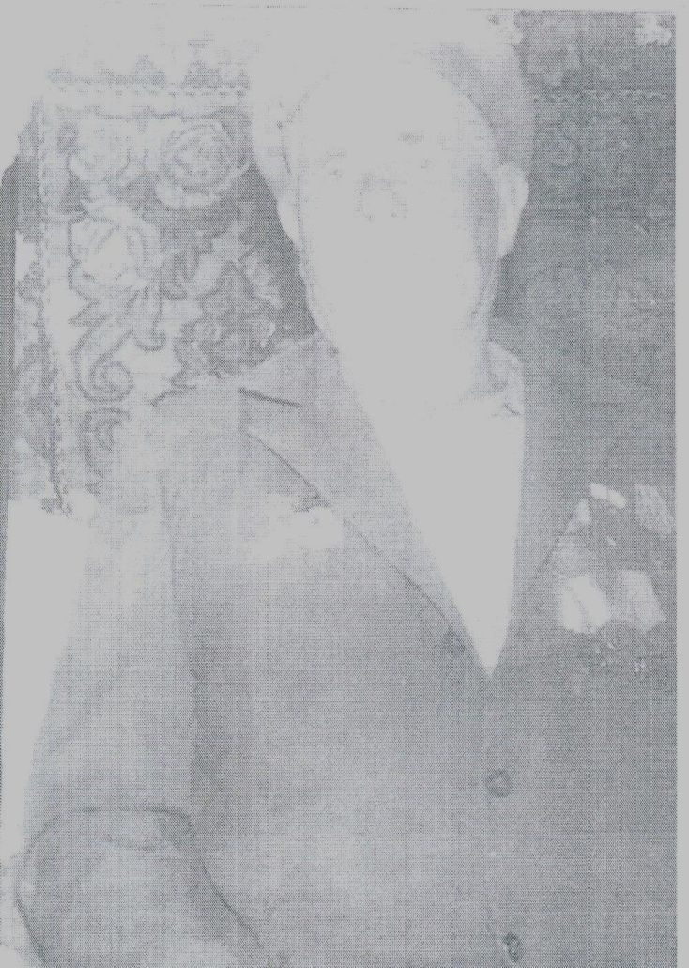
Рассказал правнук Беленко Иван, воспитанник МБДОУ детского сада № 55

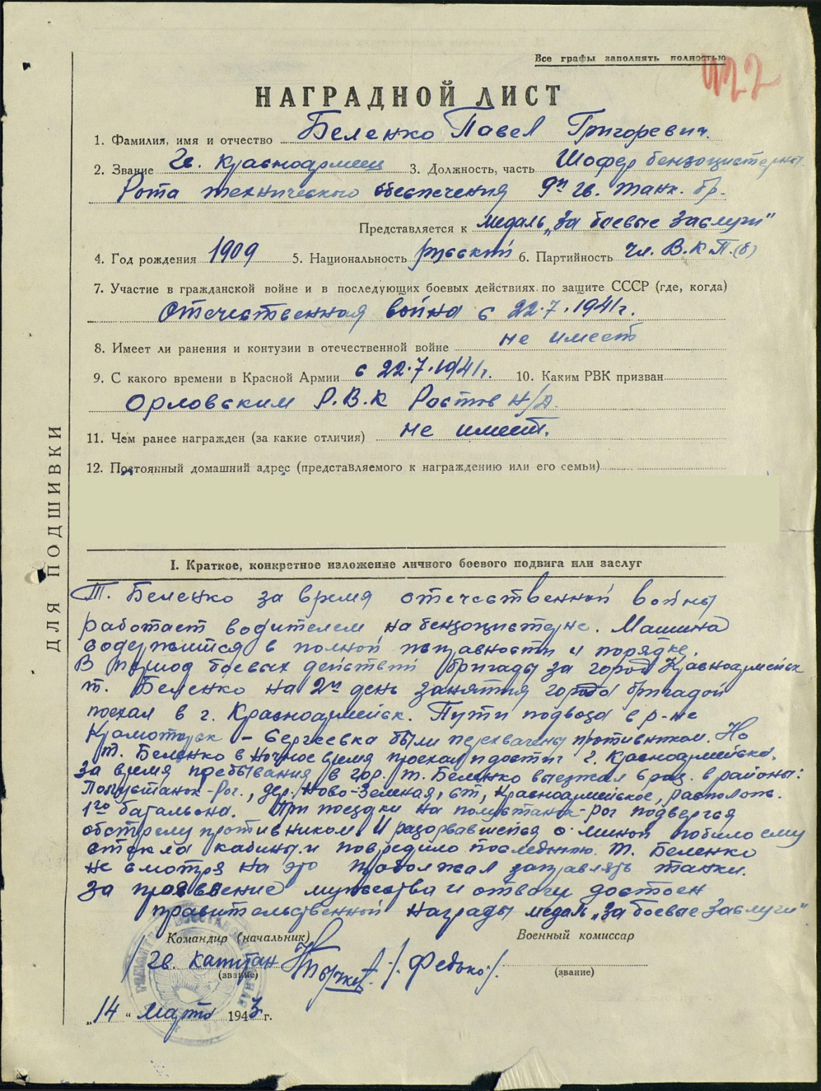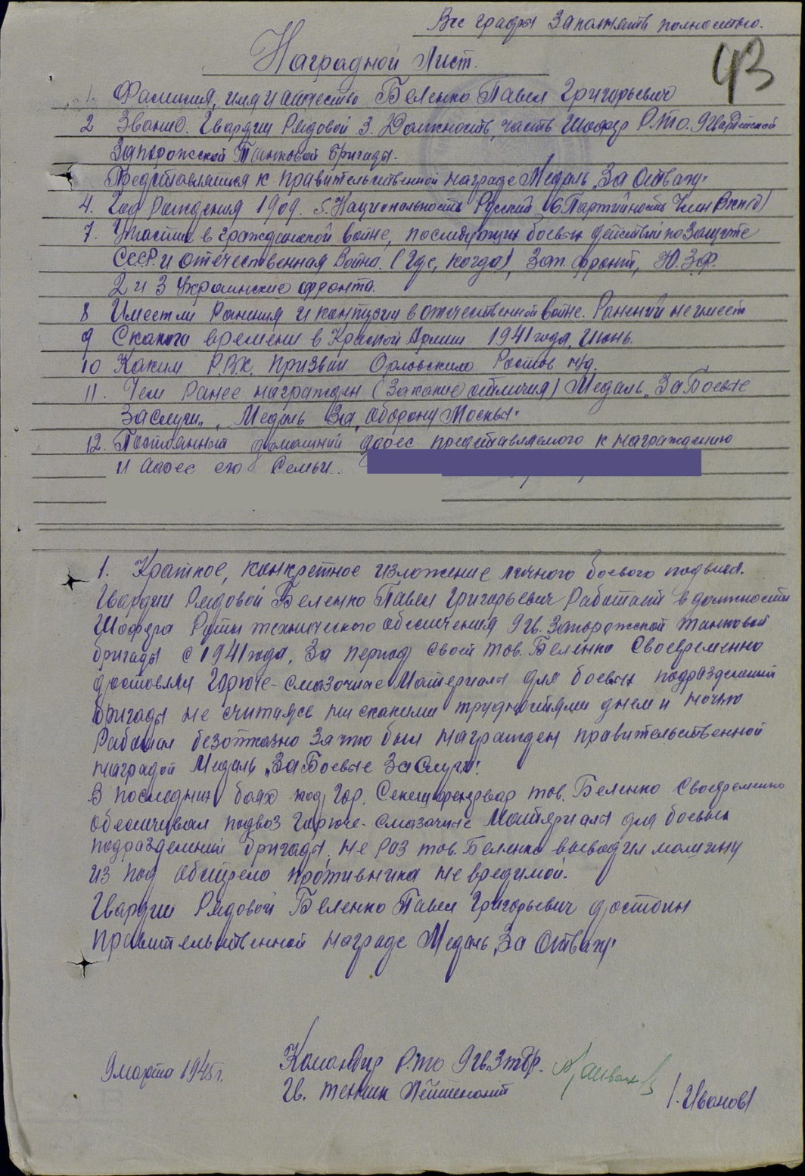
БУРДЮКОВ НИКОЛАЙ ДМИТРИЕВИЧ
03.08.1920 - 05.03.1996
Родился в х. Павлов Семикаракорского района. Отец сгинул в послереволюционной кутерьме, а мать была вынуждена переехать на заработки в г. Шахты Ростовской области. Чтобы как-то помочь матери, наш дед работал кон-мальчиком, т.е. объезжал лошадей, не каждому взрослому конь давался в руки. Так как рос без отца, связался с беспризорниками и подростком попал в трудовую колонию.
Когда началась война, даже не знал, но 2 марта 1942 года был призван на фронт и попал в штрафной батальон. Все знают, что штрафников кидали на самые сложные участки фронта, они практически шли на смерть и кровью искупали свою вину. Боевое крещение, ранение и прощение наш дед получил в особенно тяжелых боях на Белорусском фронте, под Витебском. Группа добровольцев в 20 человек пошла в разведку боем, с одной винтовкой на троих, попали под обстрел «фердинандов», целый день, не поднимая головы, лежали в ледяной воде. Ночью он, уже тяжело раненый, вырубил ножом вмерзшую одежду и дополз до своих. В живых тогда осталось только трое. Так дед со своим отчаянным характером и силой духа остался в разведке.
А разведчик на войне—это солдат самой высокой квалификации. Ему достаются все тяготы солдатской жизни во много раз больше, чем остальным—опасность, риск, ответственность. Не всякий, даже хороший солдат, смог бы быть разведчиком. Разведка ходила узнавать о продвижении частей, уточняла сведения об укреплениях и обороне, вела счет технике, почти каждые 10 дней надо было брать «языка». Переходили линию фронта без погон, без знаков отличия, без документов. Еда в мешках, карта, радиостанция и оружие. Беспрерывное напряжение. Костер разводить нельзя. Нельзя кашлянуть, курить нельзя, спать нельзя.
К наградам его представляли не один раз, но часто отказывали из-за темного прошлого. У деда 3 ордена, 8 медалей, 4 ранения, последнее получил 3 февраля 1945 года и находился в госпитале до 1 октября 1945 года (длительно незаживающая язва правой голени на почве огнестрельного ранения).
После войны работал водителем, женился на Бабаковой Раисе Герасимовне из семьи раскулаченных. Прожил с ней 50 лет, построив свой дом и родив 2 сыновей, 4 внуков и 6 правнуков. Рассказывать о войне очень не любил, на наши вопросы в шутку отвечал, что стрелял из кривой винтовки из-за угла. Однако 9 мая считал своим главным праздником, уже с утра надевал свой пиджак с орденами и ждал всю свою семью в полном составе за праздничным столом.

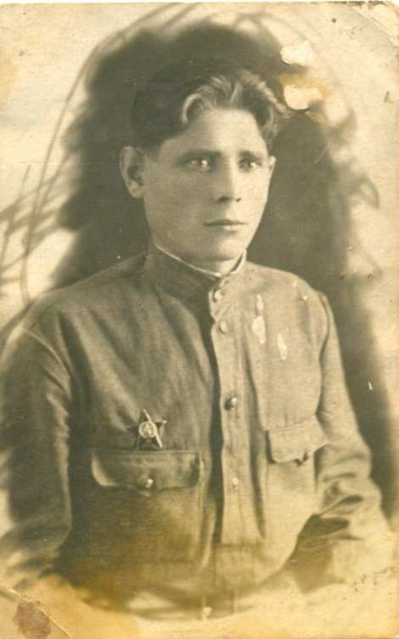
Рассказали
сын Бурдюков Анатолий Николаевич,
механик ОАО ПК НЭВЗ и
внучка Каргалова Наталья Анатольевна, заместитель заведующего по ВМР МБДОУ детского сада № 55
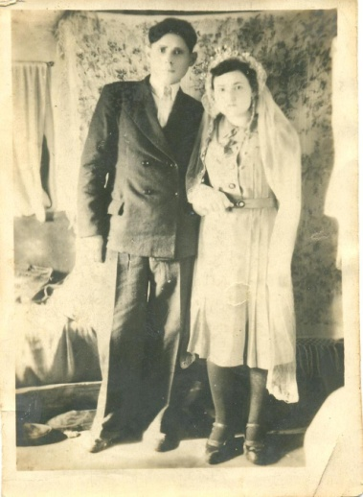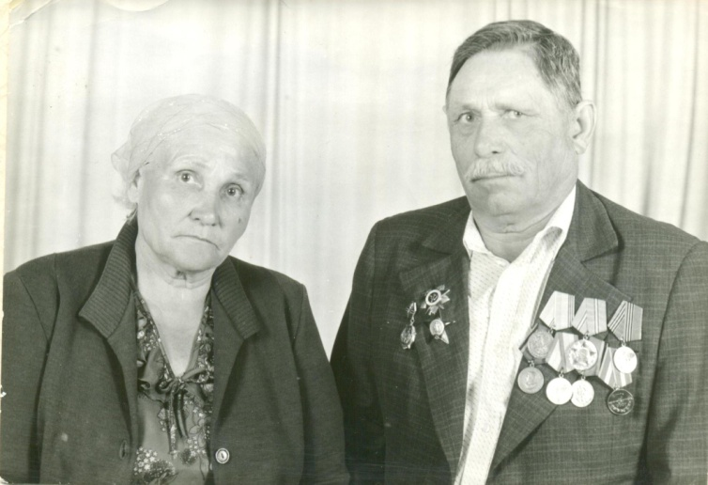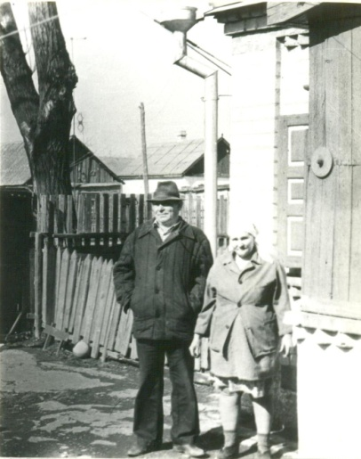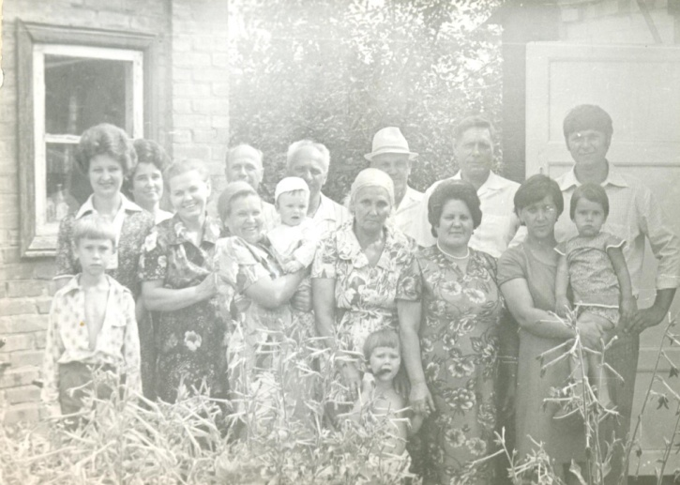
Свадьба, 1946 год. «Золотая свадьба», 1996 год. В своем дворе. Отмечаем 60-летний юбилей, 1980 год.

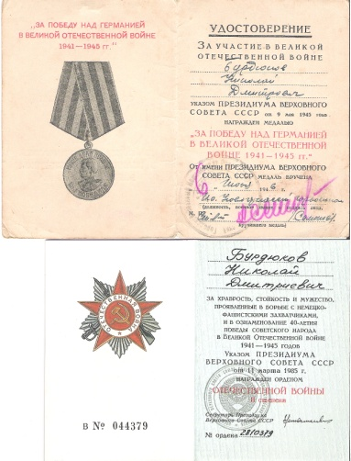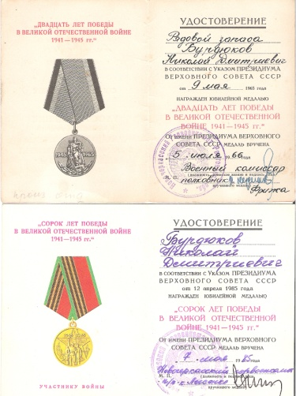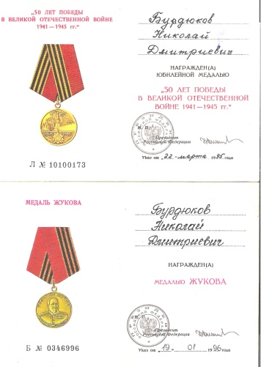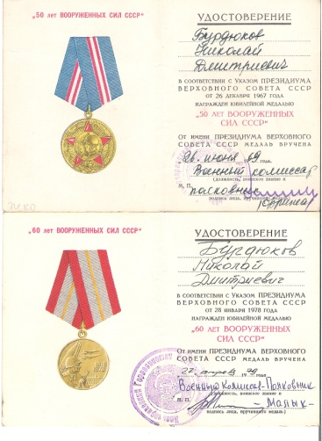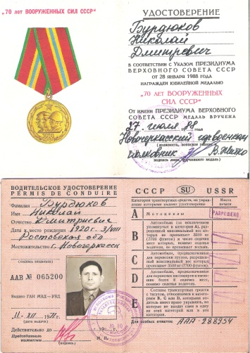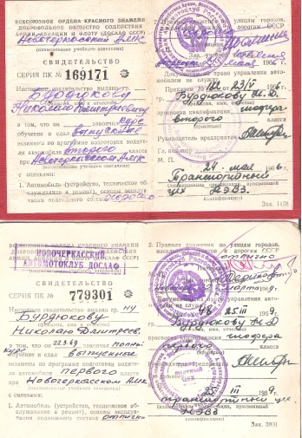

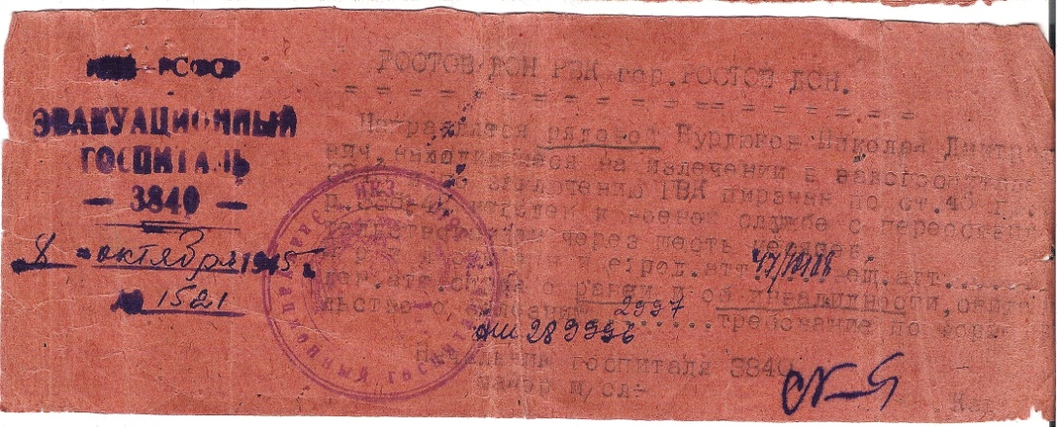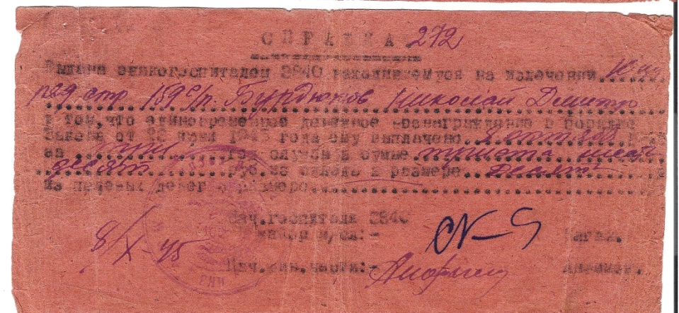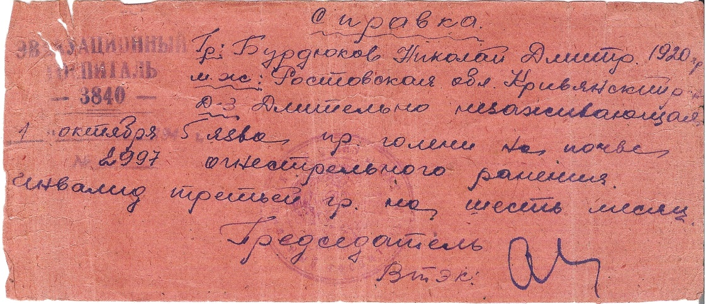
ГЕНЕРАЛОВ ПЕТР ПАВЛОВИЧ
1908 - 21.02.1943
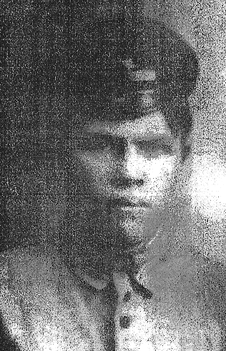
Война – это когда враги нападают на нашу страну, убивают людей, рушат дома. Про войну мне рассказывала моя прабабушка, Елена Петровна. Она была совсем маленькой, как я, когда фашисты напали на нашу Родину. Еще она рассказывала, как было страшно, как было голодно, как мама ее все время работала, чтобы растить четверых детей.
Их папа, Петр Генералов, был солдатом и всех защищал, стреляя из миномента по врагам. Когда случился тяжелый бой за город Славянск, это на Украине, мой прапрадедушка мужественно сражался, и ему даже положена была медаль «За боевые заслуги». Но через 5 дней он погиб в другом бою, за город Краматорск, так и не получив свою награду. Ему было 35 лет. Там, в Краматорске, теперь стоит памятник всем погибшим при защите города бойцам. Имя Петр Генералов тоже высечено на мемориальной табличке.
Вся наша большая и дружная семья гордится таким предком, его подвигами. И медаль его заслуженную мы все-таки получили в 2012 году. Своим детям я обязательно расскажу о дедушке Пете. Пусть и они гордятся! Еще я очень хочу, чтобы никогда не было страшной войны!

Рассказала праправнучка
Доронкина Вера, воспитанница МБДОУ детского сада № 55

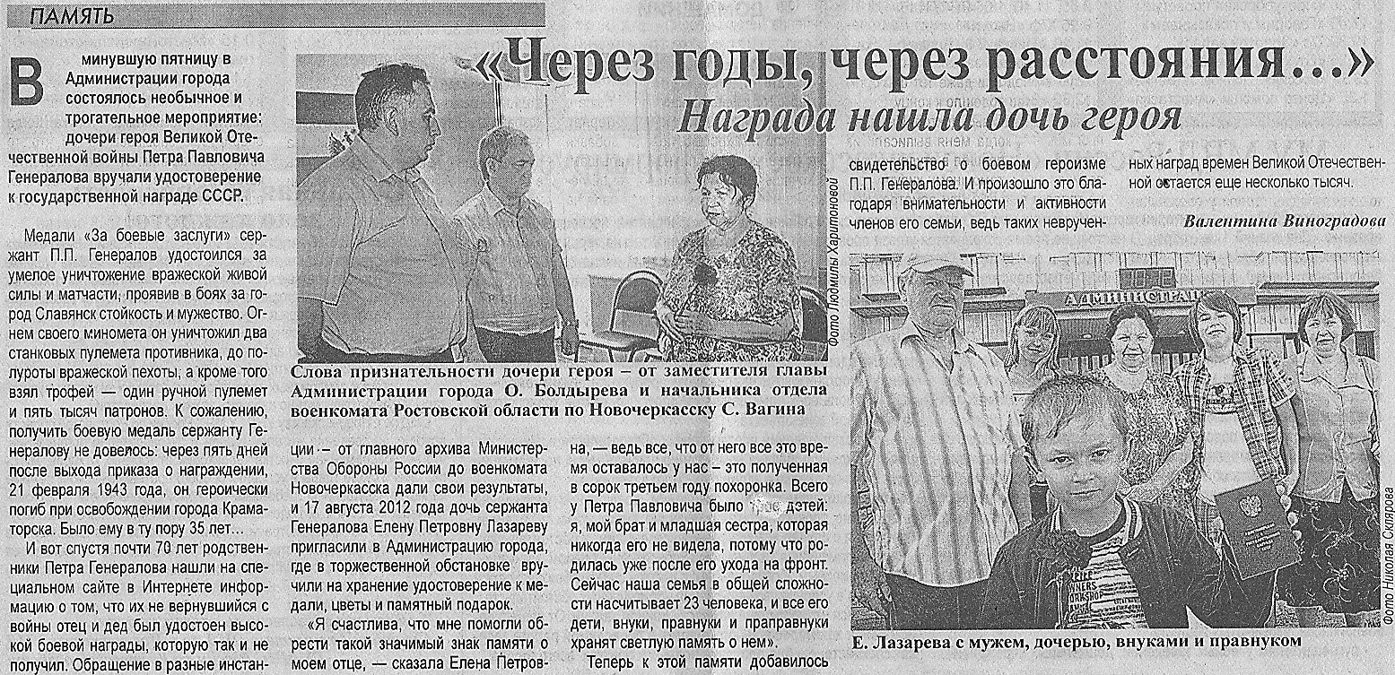

На фото: мой прадедушка, моя тетя, моя прабабушка (Елена Петровна), мой дядя, моя бабушка, мой двоюродный брат (держит удостоверение на государственную награду)

КОРЕНЕВА ГАЛИНА ЕВСЕЕВНА
30.12.1924 - 01.10.1999

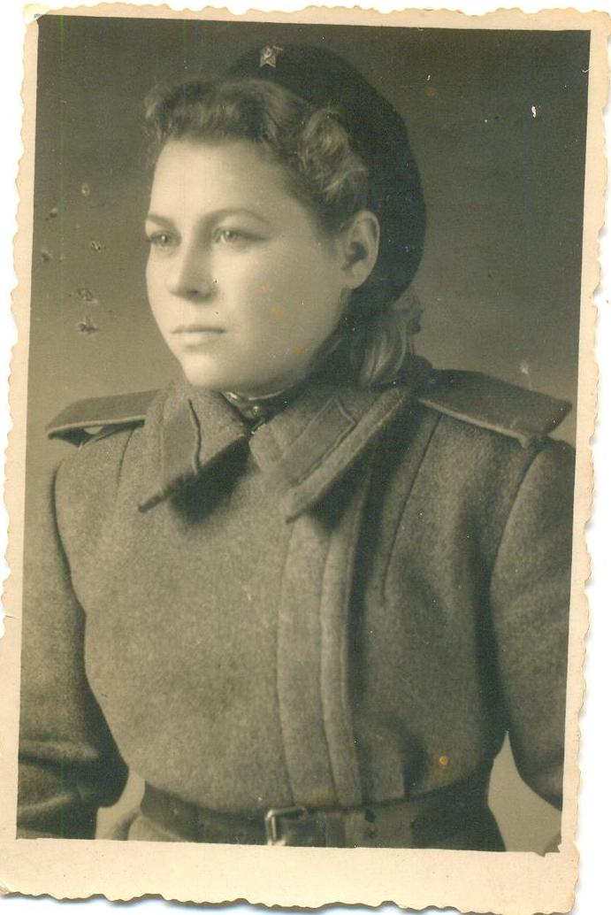
Родилась в станице Заплавской Ростовской области. Была родом из старинного казачьего рода Кореневых.
На войну была призвана в 1944 году в городе Одесса, служила на зенитной батарее. После войны окончила техникум и по распределению уехала на Сахалин. Там познакомилась с Кирюниным Сергеем Петровичем, вышла за него замуж. Вместе они вернулись в Новочеркасск, где их дружная семья разрасталась.
До самой пенсии работала в БТИ города Новочеркасска.

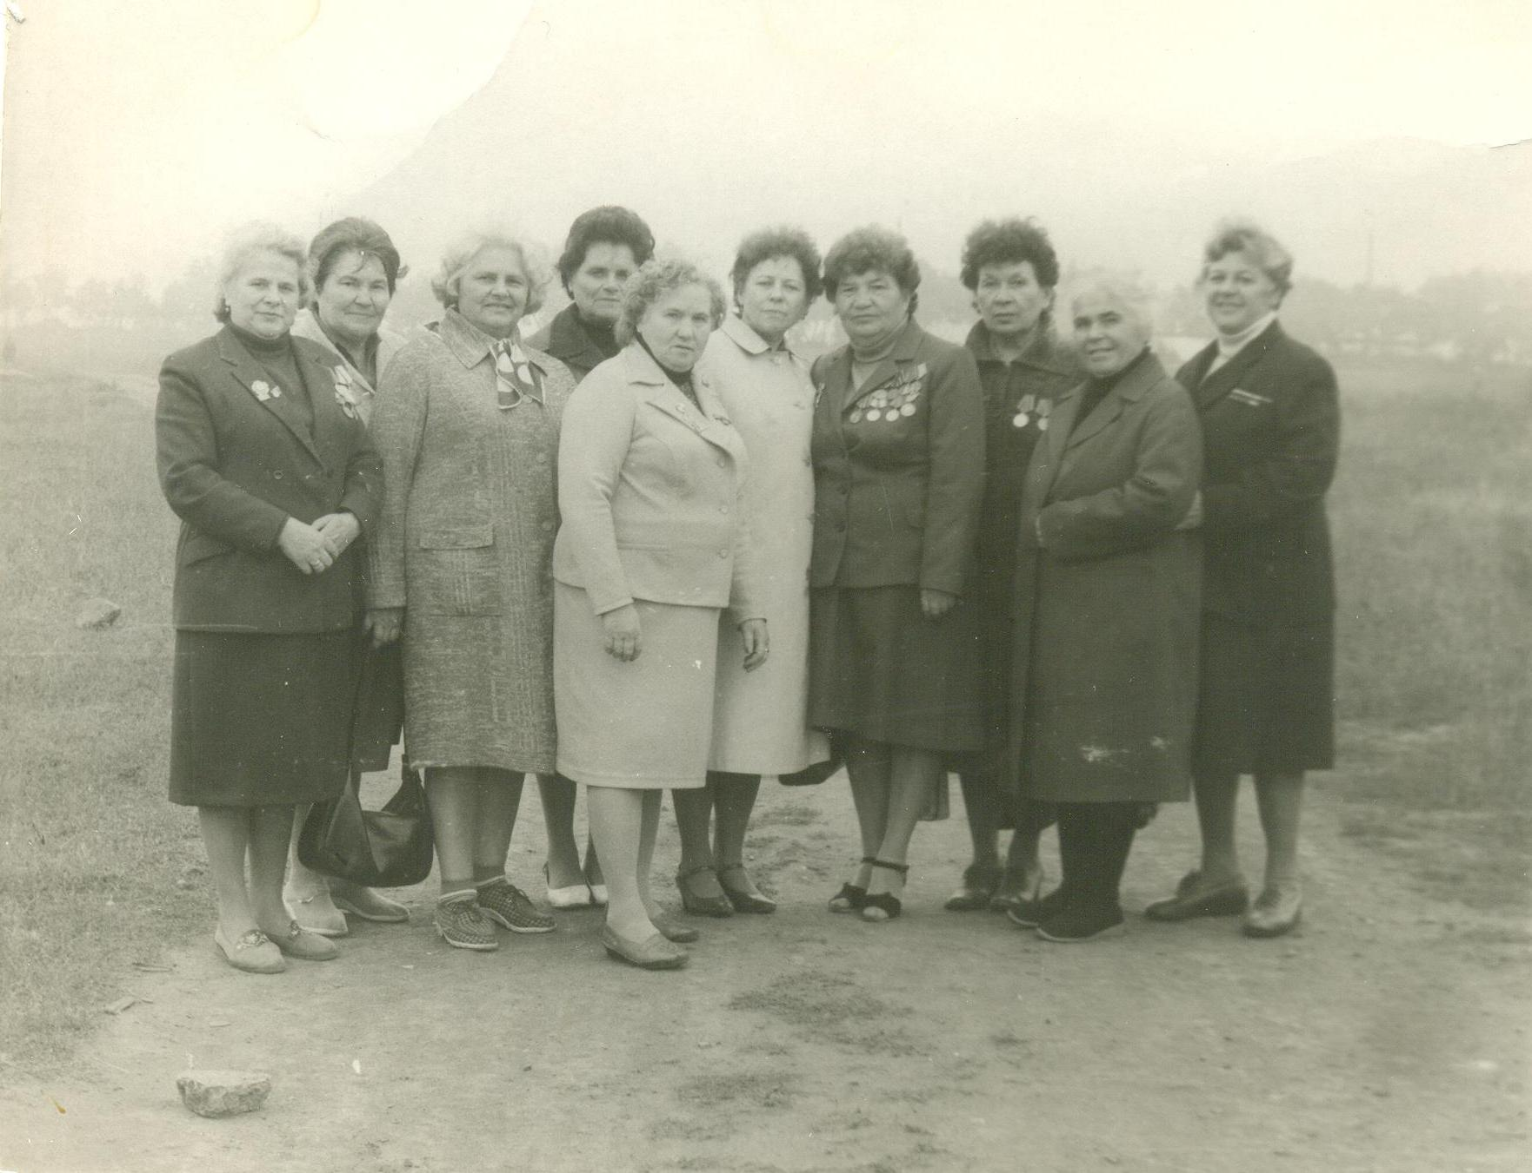Встреча боевых подруг в мирное время.
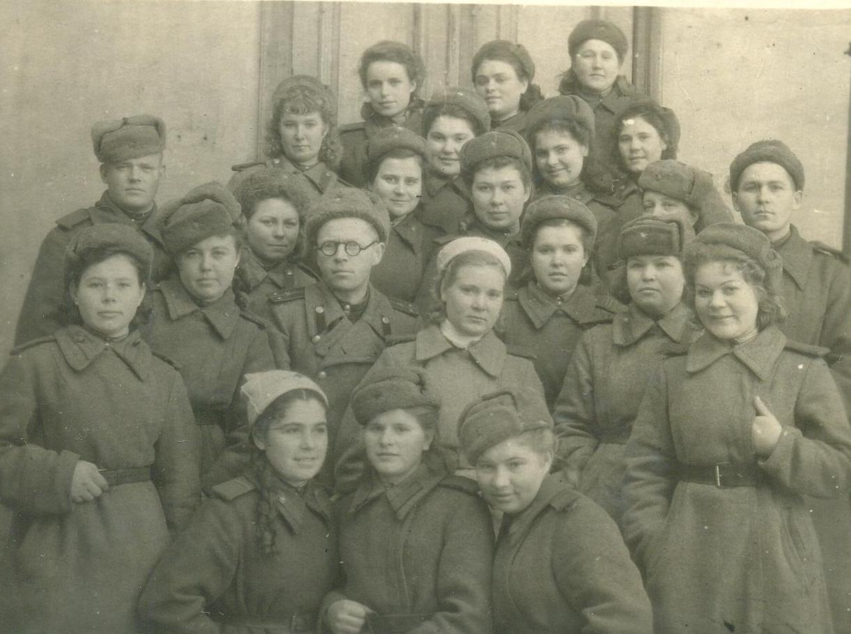«Фронтовая семья» г. Одесса, 03.02.1945
Г. Одесса, 10 ноября 1944 года,
первое фото в солдатской форме.

Рассказал внук
Саванчук Алексей Валерьевич, менеджер ООО «Интерстрой»
и правнуки Данил и Эвелина, воспитанники МБДОУ детского сада № 55

КИРЮНИН СЕРГЕЙ ПЕТРОВИЧ
01.04.1924 - 21.12.1999

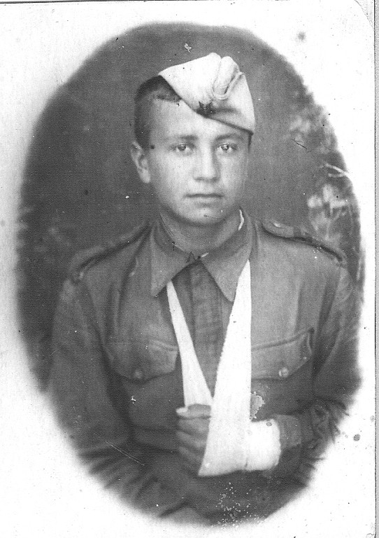
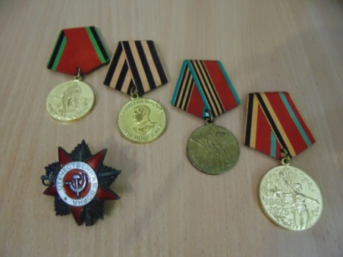
На фронте воевал минометчиком, был на Миусском фронте. Был тяжело ранен, получил контузию и инвалидность. За уничтожение огневой точки получил орден Красной Звезды.
После войны поехал осваивать Сахалинский край, где и познакомился со своей судьбой Кореневой Галей. Они поженились и вернулись в г. Новочеркасск, где у них родилось двое детей: Людмила и Александр. Дочь Люда подросла и вышла замуж за Валерия. Их сын, т.е. уже внук знаменитых деда и бабы, женился на Елене. Это рассказ он уже составлял вместе со своими детьми Эвелиной и Данилом, правнуками, продолжающими династию.
Рассказал внук
Саванчук Алексей Валерьевич, менеджер ООО «Интерстрой»
и правнуки Данил и Эвелина, воспитанники МБДОУ детского сада № 55

Династия КОРОЛЬКОВЫХ

Корольков Дмитрий Васильевич,
Рассказала внучка Пятницкова Васса Александровна, воспитатель МБДОУ детского сада № 55 и правнучка Злата, воспитанница МБДОУ детского сада № 55
Корольков Иван Дмитриевич,
Корольков Василий Дмитриевич,
Королькова Васса Сафроновна.
Страшные годы войны…
Из народной памяти нельзя вычеркнуть ни одного дня тех далёких лет. Каждый день войны был подвигом миллионов людей сражавшихся на фронтах, в партизанских отрядах, трудившихся в тылу.
Мои предки не совершали громких подвигов. Они, как и миллионы советских солдат второй мировой, честно защищали нашу Родину, приближая День Победы, все они прошли через горнило войны, но не всем им довелось в мае 45-го услышать долгожданное слово «Победа!»
Я горжусь, что среди тех, кто боролся с фашизмом, были мои родственники по маминой линии: Корольков Дмитрий Васильевич, прадедушка
Корольков Иван Дмитриевич, старший сын прадеда, т.е. мой дед
Корольков Василий Дмитриевич, младший сын прадеда, т.е. мой двоюродный дед
Королькова Васса Сафроновна, жена Королькова Ивана, моя бабушка, в честь которой назвали и меня

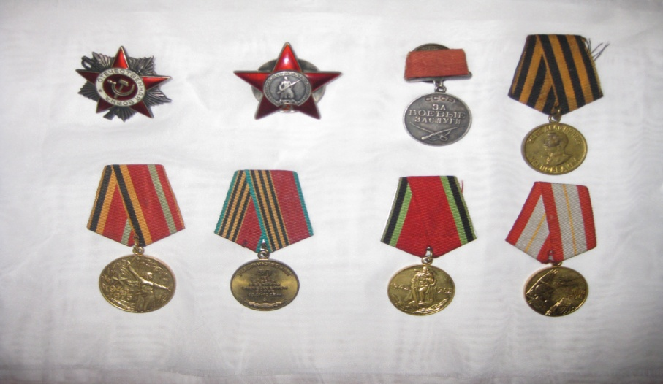
Человек становится человеком, когда понимает, что честь и достоинство выше благополучия, дороже здоровья.
За свою честь и достоинство можно заплатить и благополучием, и здоровьем и даже самой жизнью, потому что достойнее всего умереть человеком. Мужество можно проследить и в обычной жизни человека, но особенно ярко проявляется мужество в час испытаний.
Я благодарна своим предкам за то, что они были и за то, что они дали мне пример мужества.

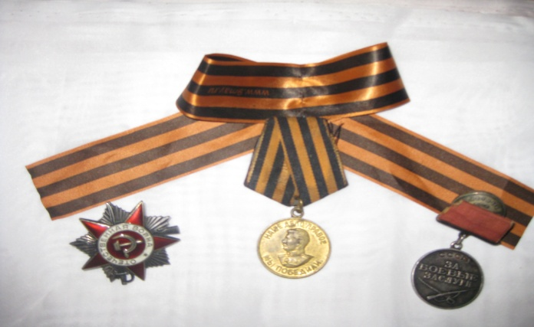
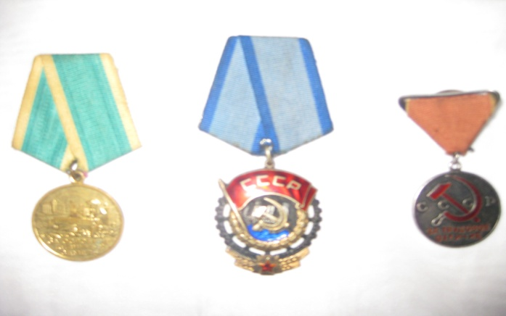

КОРОЛЬКОВ ДМИТРИЙ ВАСИЛЬЕВИЧ
1899 – 1977

Служил на II Белорусском фронте в пехоте. Призвался Константиновским военкоматом в первые дни войны в 1941 году. Закончил войну в Берлине в мае 1945 года. Был награжден медалью «За отвагу».

КОРОЛЬКОВ ВАСИЛИЙ ДМИТРИЕВИЧ
1921 – 1944

В 1938 году окончил Константиновское педагогическое училище и был призван в ряды Красной Армии. С первых дней войны был направлен на досрочные ускоренные курсы лейтенантов в г. Гомеле. Попал в окружение, и так как он был коммунист и офицер, его забрали в штрафной батальон «смывать позор кровью». В апреле 1944 года в Восточной Пруссии был смертельно ранен, и тем самым «искупил» вину перед Родиной. Похоронен в районе г. Калининграда.
Фронтовые письма. Последнее было написано 15 апреля 1944 года. Через несколько дней Василий погиб.
КОРОЛЬКОВ ИВАН ДМИТРИЕВИЧ
1918 – 1991
- В 1939 году был призван в армию. Воевал в финскую войну, освобождал Молдавию, Западную Украину. Демобилизовался из армии в июне 1941 года, ехал домой и началась война, развернули состав и он с первых дней участник ВОВ.
- В начале войны попал в Москву, служил шофером в автомобильном батальоне, возил ополченцев из Москвы на передовую, высаживал из машины, пока разворачивался этих же людей, но уже убитых и раненых приходилось везти назад. Под Москвой получил лёгкую контузию и попал в госпиталь. Награждён медалью «За оборону Москвы».
- После госпиталя был распределён на III Украинский фронт в г. Сталинград. Возил снаряды к установке «катюша». Полк размещался на Мамаевом кургане, однажды они поднимались автоколонной на курган, у него заглохла машина, колонна пошла дальше и начался налёт фашистской авиации, разбомбили всю колонну, уцелел он один. Все улицы Сталинграда и особенно Мамаев курган были усеяны осколками мин, бомб. Награждён медалью «За оборону Сталинграда».

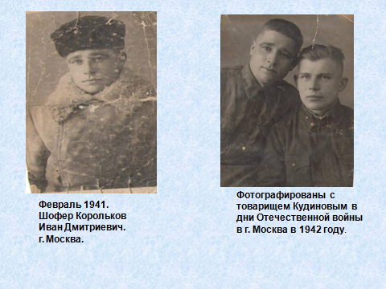

КОРОЛЬКОВ ИВАН ДМИТРИЕВИЧ
1918 – 1991
- После Сталинграда был Ленинград. Вывозил по Ладожскому озеру измождённых блокадой ленинградцев. Вывозили весной. Фашисты много бомбили и целостность льда была нарушена, под колёсами просачивалась вода, было ощущение ,что лёд сейчас провалится, шли колонной, у некоторых водителей не выдерживали нервы, пытались обгонять колонну сбоку намощенной дороги и уходили под лёд. В этот период был награждён медалью «За отвагу».
- Также являлся участником боёв за взятие Варшавы, Будапешта, Бухареста, Вены, Праги.В Бухаресте был тяжело ранен. В одной из поездок впереди машины разорвалась бомба, от ударной волны лопнула печень, очнулся в госпитале. Окончание войны встретил в Вене.
20 июля 1945 года. Память окончания Отечественной войны.
Привал во время совершения марша с города Вена (Австрия) в
город Констанца (Румыния). Сфотографированы около корчмы.

- После демобилизации женился на Ромашовой Вассе Сафроновне, учительнице начальных классов. Работал шофером, потом мастером производственного обучения в Константиновском СПТУ -91. Воспитал троих детей. Вышел на пенсию в 1988 году.

1944 год
1946 год
Во время службы в Румынии. Г. Констанца.
Товарищи: Столбов Н.И.
Крюков А.А
Во время освобождения
Болгарии. С другом
Василенко Г.

КОРОЛЬКОВА ВАССА САФРОНОВНА
1922 – 1998
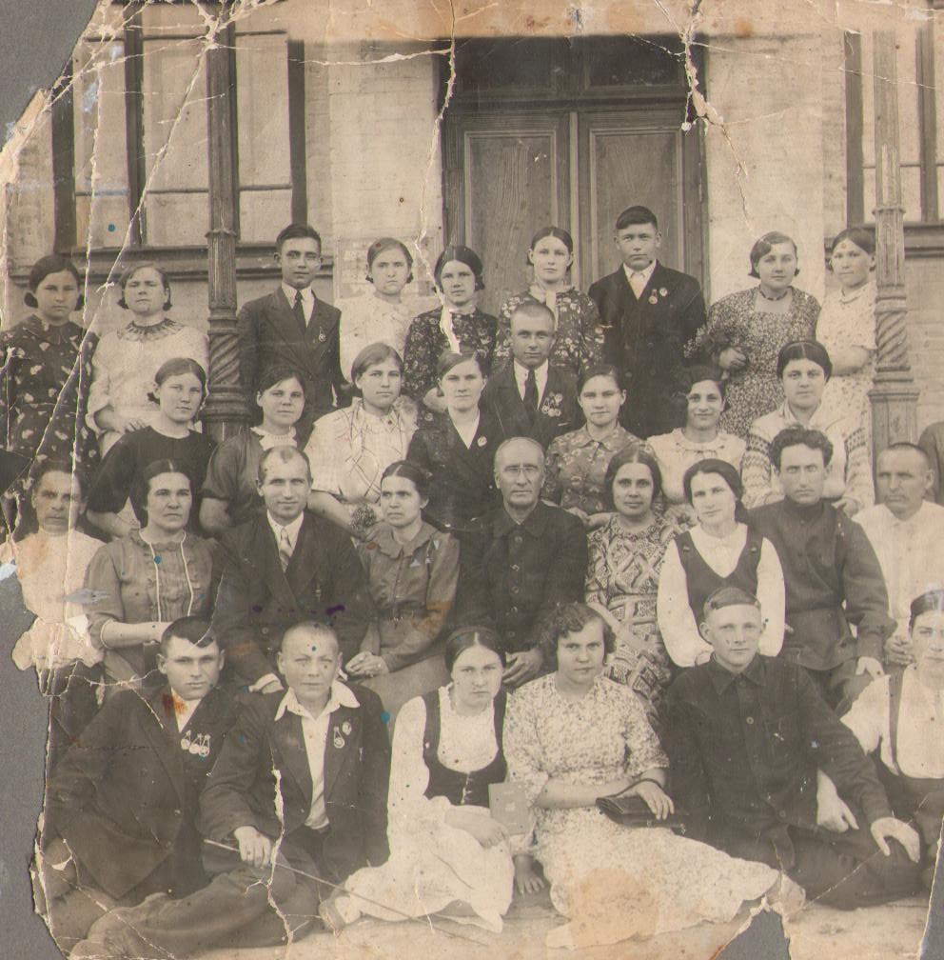
- В 1940 году закончила Константиновское педагогическое училище. Была направлена на работу в Алтайский край. Отработав учебный год, поехала в отпуск, и по дороге домой узнала о начале войны.
- После освобождения района от немецких захватчиков с 1943 по 1945 год работала в х. Золотовка , Константиновского района учителем начальных классов.
- Награждена медалью «За доблестный труд в годы ВОВ».

1940 год. Выпускники Константиновского педагогического училища.
Ромашова (Королькова) Васса, крайняя слева, четвертый ряд.
Во время оккупации, Вассу и её сестёр Полину и Ульяну
фашисты хотели расстрелять, за связь с партизанами и их укрывательство. А «партизаном» был их родной 15 –летний брат, которого они прятали от угона в Германию.

Сёстры Ромашовы после войны. 1978 год.

Почти три военных года трудилась скромная молодая учительница
внося свой вклад в копилку Победы, воспитывая патриотов, которые защищали бы свою Родину так же как и их отцы.
х. Золотовка, 1945 г. Победная весна.

КОРОЛЬКОВ НИКОЛАЙ ИВАНОВИЧ
1950 – по настоящее время

Родился после войны, но вырос на рассказах отца и матери о войне, и как каждый послевоенный мальчишка мечтал о подвигах, поэтому вопрос о выборе профессии после школы не стоял.
В 1972 году закончил общевойсковое военно-командное училище г. Орджоникидзе и начал службу в Германии. С 1976 по 2000 проходил службу в Новосибирском штабе военного округа. В 2000 году в звании полковника вышел в отставку. Сейчас занимается воспитанием внучки и приусадебным хозяйством.

ПОПОВ ЯКОВ ВАСИЛЬЕВИЧ
14.05.1903 - 1996
Яков Васильевич родился в хуторе Антиповский Вешенского района. Учился в церковно-приходской школе, а потом в гимназии (сейчас это педагогический колледж в станице Вешенской). У деда был хороший голос и юношей он пел в церковном хоре. Знал много казачьих песен и с удовольствием пел их не только внукам, но и правнукам.
Воевал в гражданскую войну под командованием легендарного военнокомандующего маршала Жукова, в то время командира эскадрона. У прадедушки и Жукова были одинаковые лошади, серые «в яблоках». В одном из боев прадедушку Яшу ранили, перепутав его с командиром. Цель была убить Жукова, а ранили деда. По приказу Жукова его срочно отвезли в госпиталь. В ВОВ дедушка Яша был пулеметчиком, санитаром, воевал на Малой земле. Дошел до города Дрездена. В боях за Дрезден был тяжело ранен, контужен и какое-то время считался погибшим. Но благодаря случаю, раненый и контуженый, он попал к немке, которая его выходила.
Прадедушка Яша имел много наград, но они, к сожалению, не сохранились. Одна из них, по воспоминаниям сына, орден красной звезды. Одну из наград вручили уже в мирное время – Орден Отечественной войны II степени.
После войны прадедушка занимался овощеводством. Его овощи покупала семья знаменитого писателя Михаила Шолохова.
Прадедушка был очень веселым, любил детей и казачьи песни. Но не очень любил вспоминать о войне. Любимая песня моего прадеда была о Степане Разине.

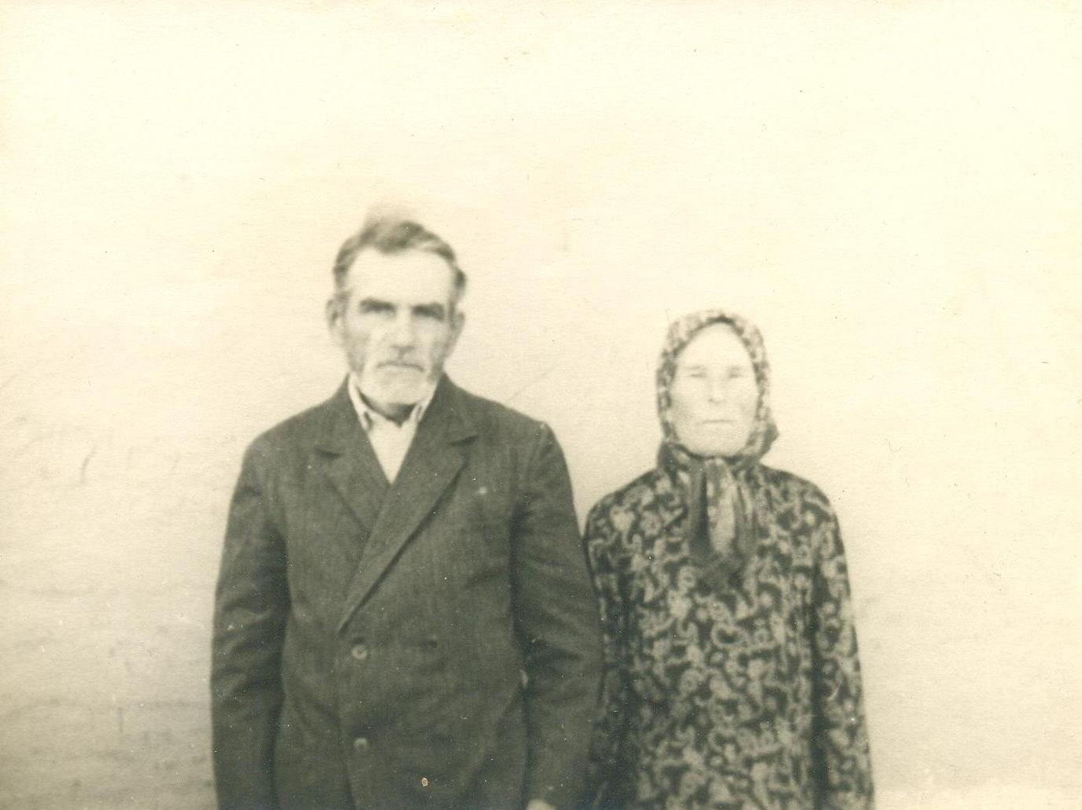

Рассказала внучка
Лазарева Наталья Петровна
и правнук Ярослав,
воспитанник МБДОУ детского сада № 55

ПОПОВА КЛАВДИЯ ТИХОНОВНА
1924 - 2014
Клавдия Тихоновна (в девичестве Гамова) родилась в 1924 году. Вначале войны, вместе со своим отцом Гамовым Тихоном Осиповичем, председателем колхоза Устиновка Ольховского района Харьковской области, по приказу вышестоящего начальства эвакуировали стадо породистых коров. Гнали стадо они пешком ночами, днем пережидали в лесу. Так они прошли пешком от Харьковской области до Калмыкии.
В Калмыкии бабушка Клавдия работала на различных работах, там где нужны были свободные руки, в том числе рыла окопы. Награждена орденом за доблестный труд во время ВОВ. Бабушка Клава прожила почти 90 лет. Было очень сильной, волевой, но в то же время мудрой женщиной. Вышла замуж и родила 5 детей. Со своим мужем Петром они поставили детей на ноги и дали им хорошее образование. Сейчас у семьи Поповых 13 внуков и 8 правнуков.

Ее отец Тихон ушел на фронт в 1942 году добровольцем, хотя у него было освобождение от военной службы. На фронте он был сапером. В 1943 году под Новороссийском был тяжело ранен и списан по ранению. Продолжал работать для фронта, для Победы в г. Астрахань. Семья считала его погибшим, но вопреки всему он вернулся домой осенью 1945 года.

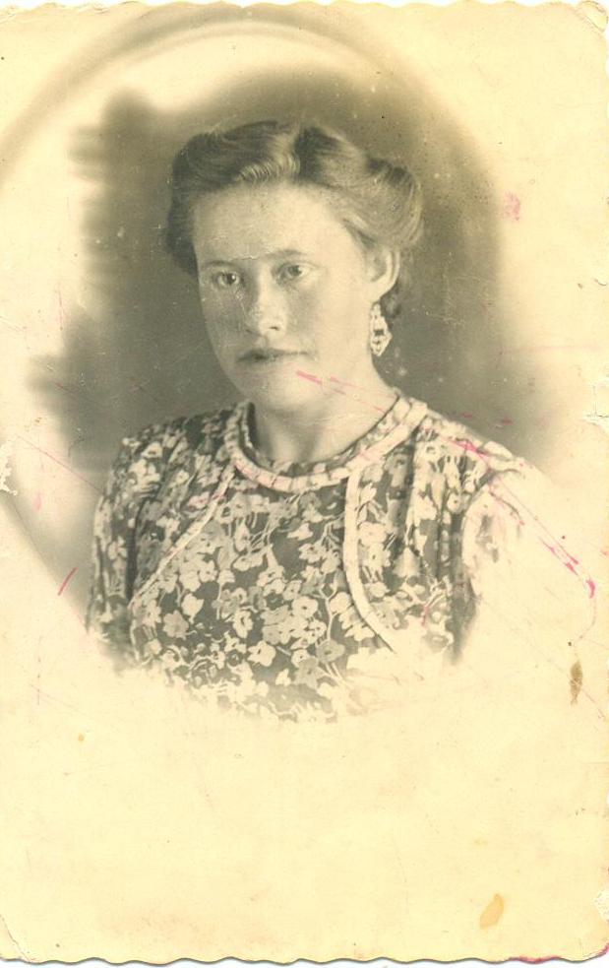
Рассказала внучка
Лазарева Наталья Петровна
и правнук Ярослав,
воспитанник МБДОУ детского сада № 55

ПРУДНИКОВ НИКОЛАЙ МИХАЙЛОВИЧ
19.03.1920 - 30.06.2012

Участвовал в Великой отечественной войне с первых дней по март 1944. Служил артиллеристом в противотанковой дивизии Второго Украинского фронта.
Воевать пошел младшим сержантом, окончил – командиром орудия.
Участвовал в боях под Киевом и был награжден медалью «За оборону Киева», за бои под Будапештом награжден медалью «За взятие Будапешта».
Также награжден Орденом Отечественной войны второй степени и медалью Жукова.
По окончании войны работал на Новочеркасской ГРЭС. В 1953 году женился, родилось двое детей.

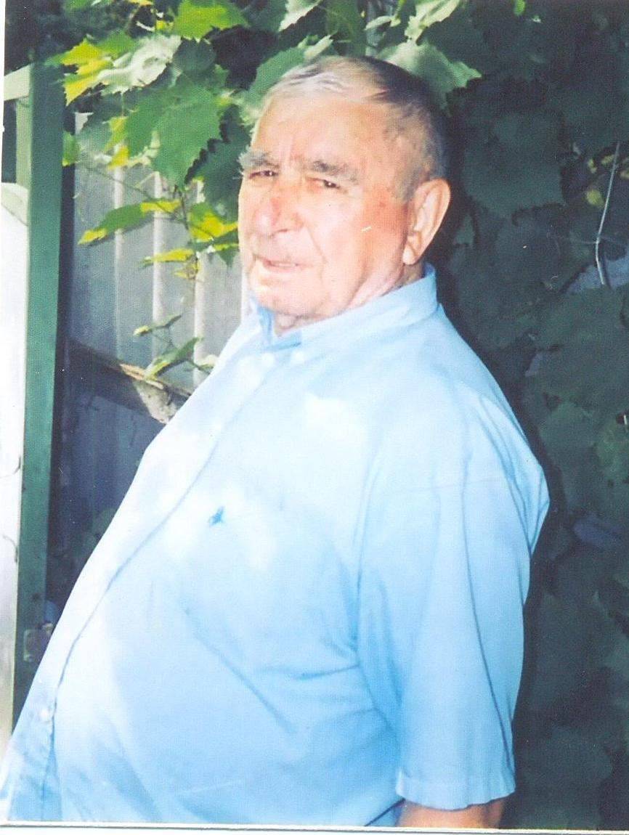
Рассказала дочь
Козлова Вера Николаевна, воспитатель МБДОУ детского сада № 55

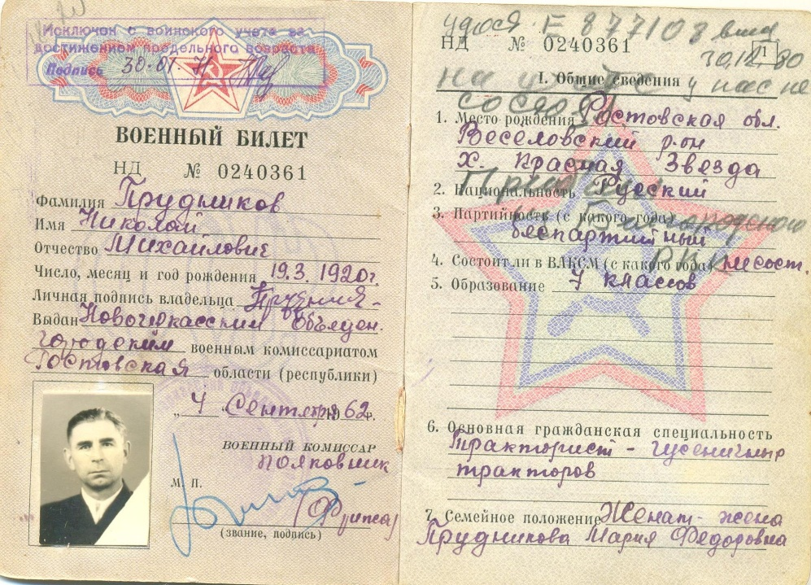

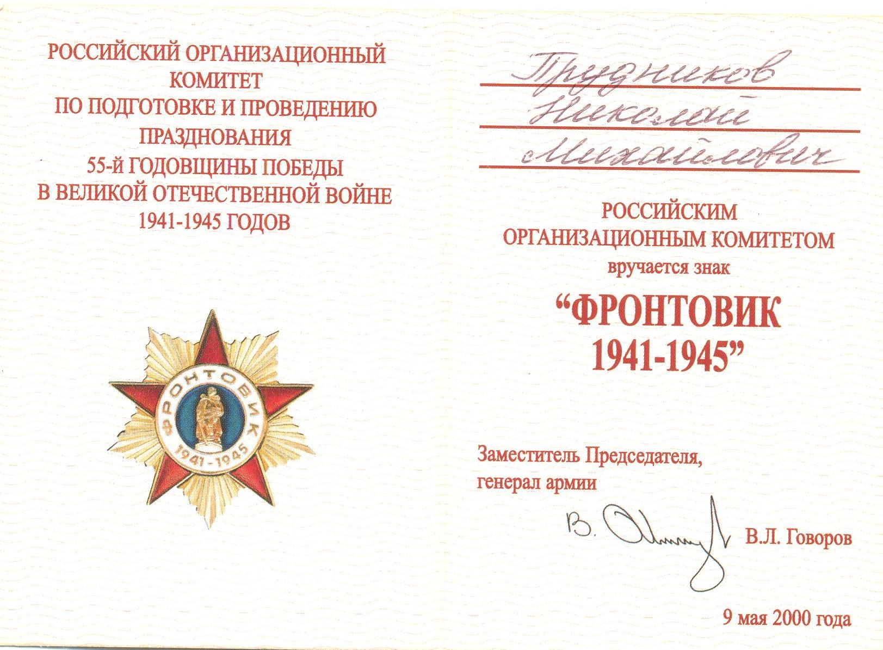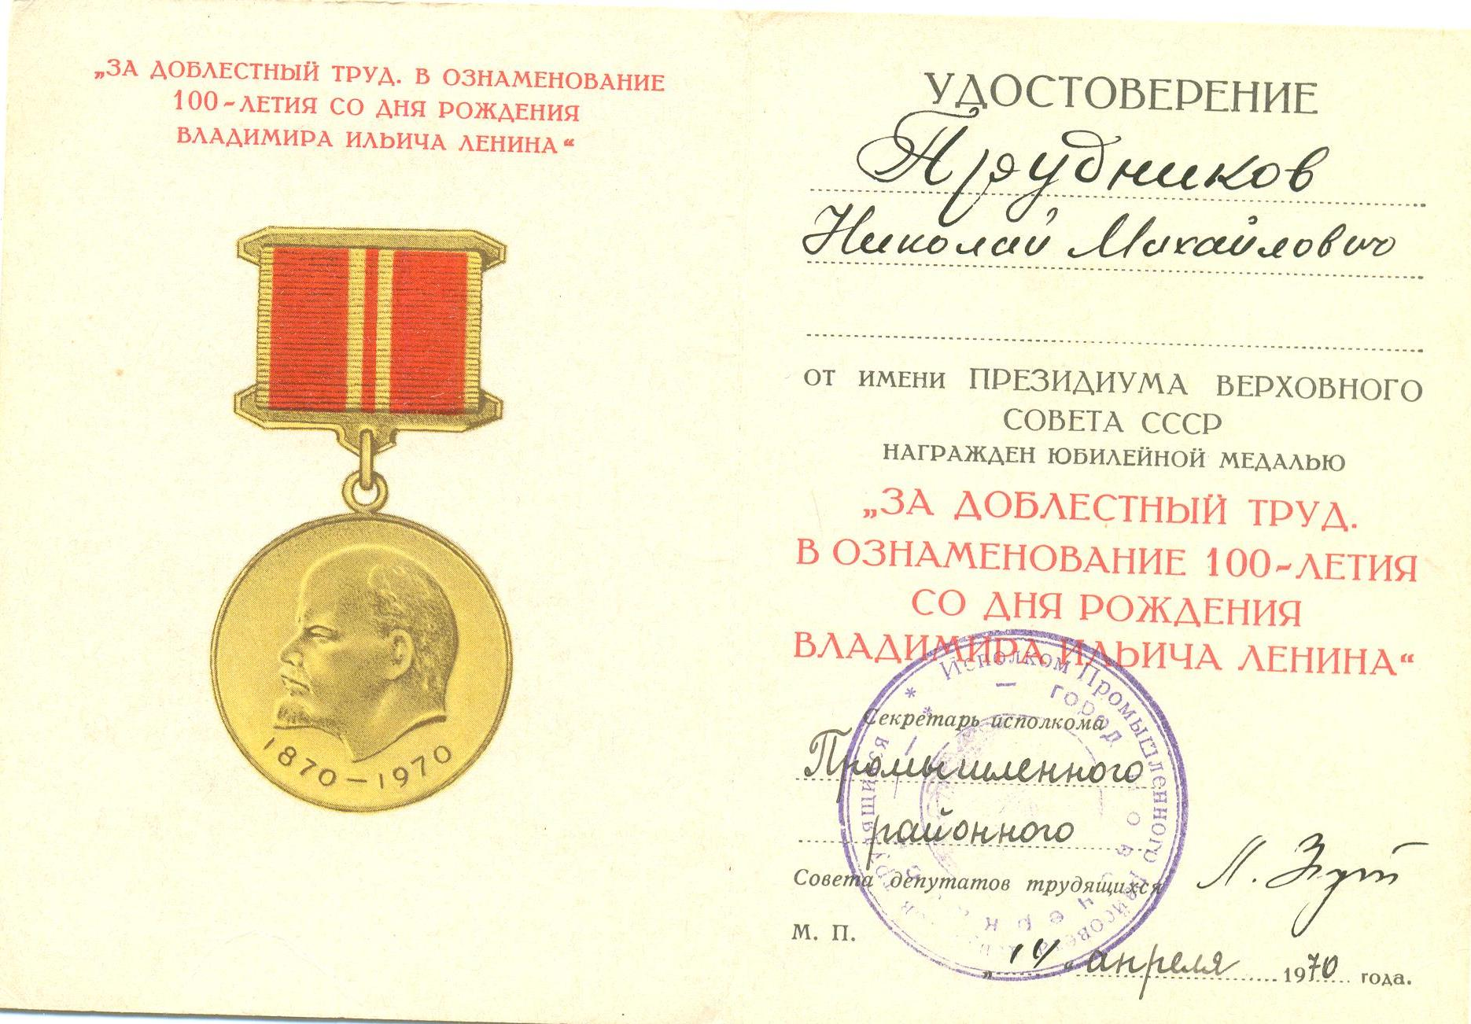
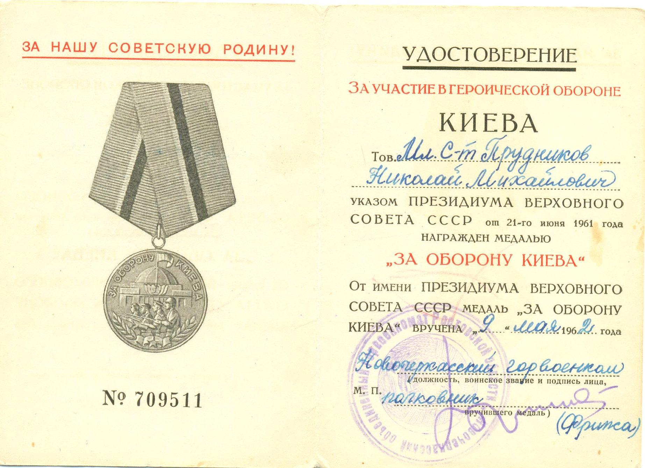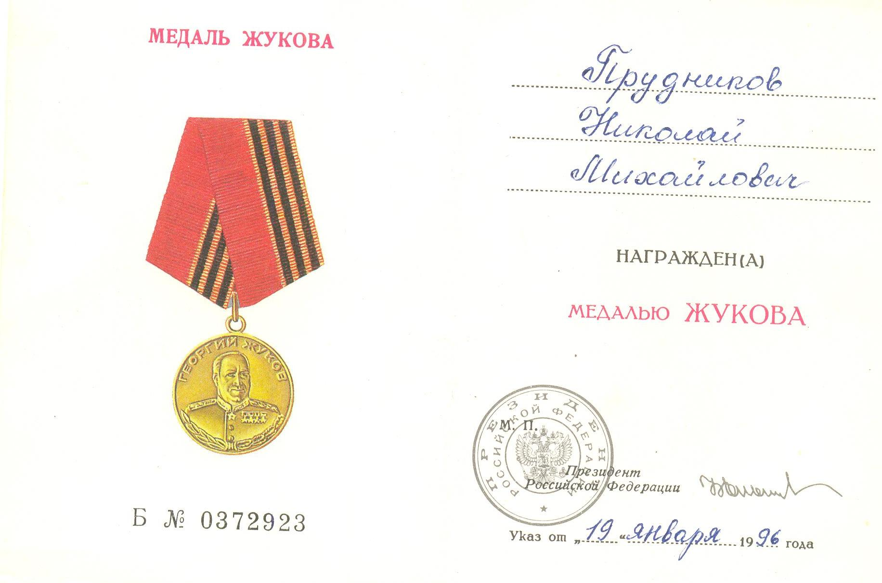
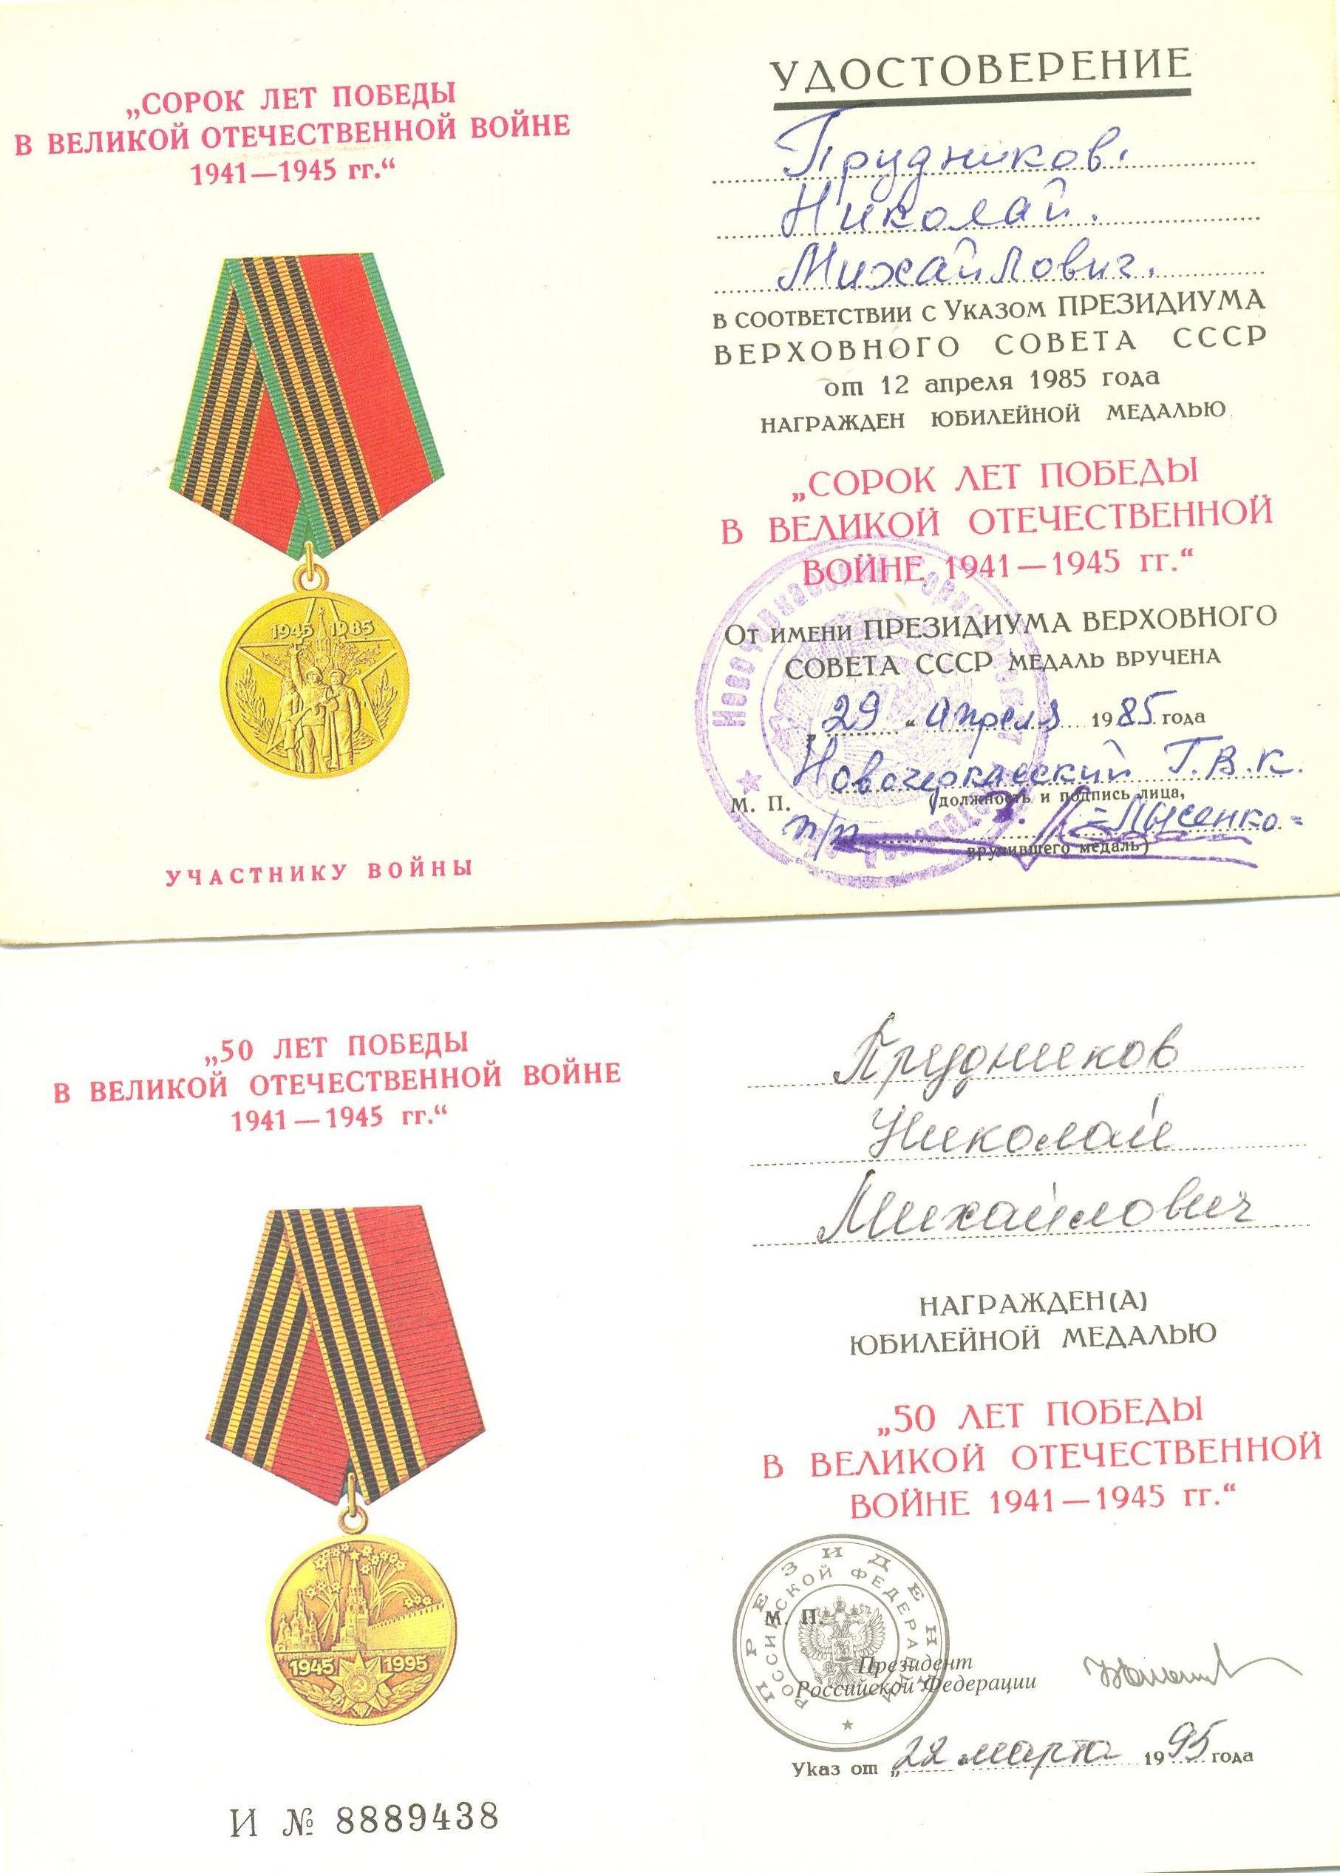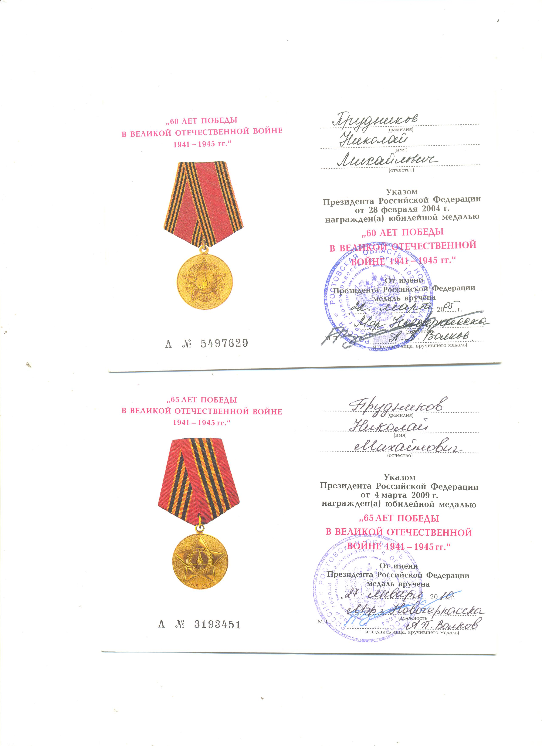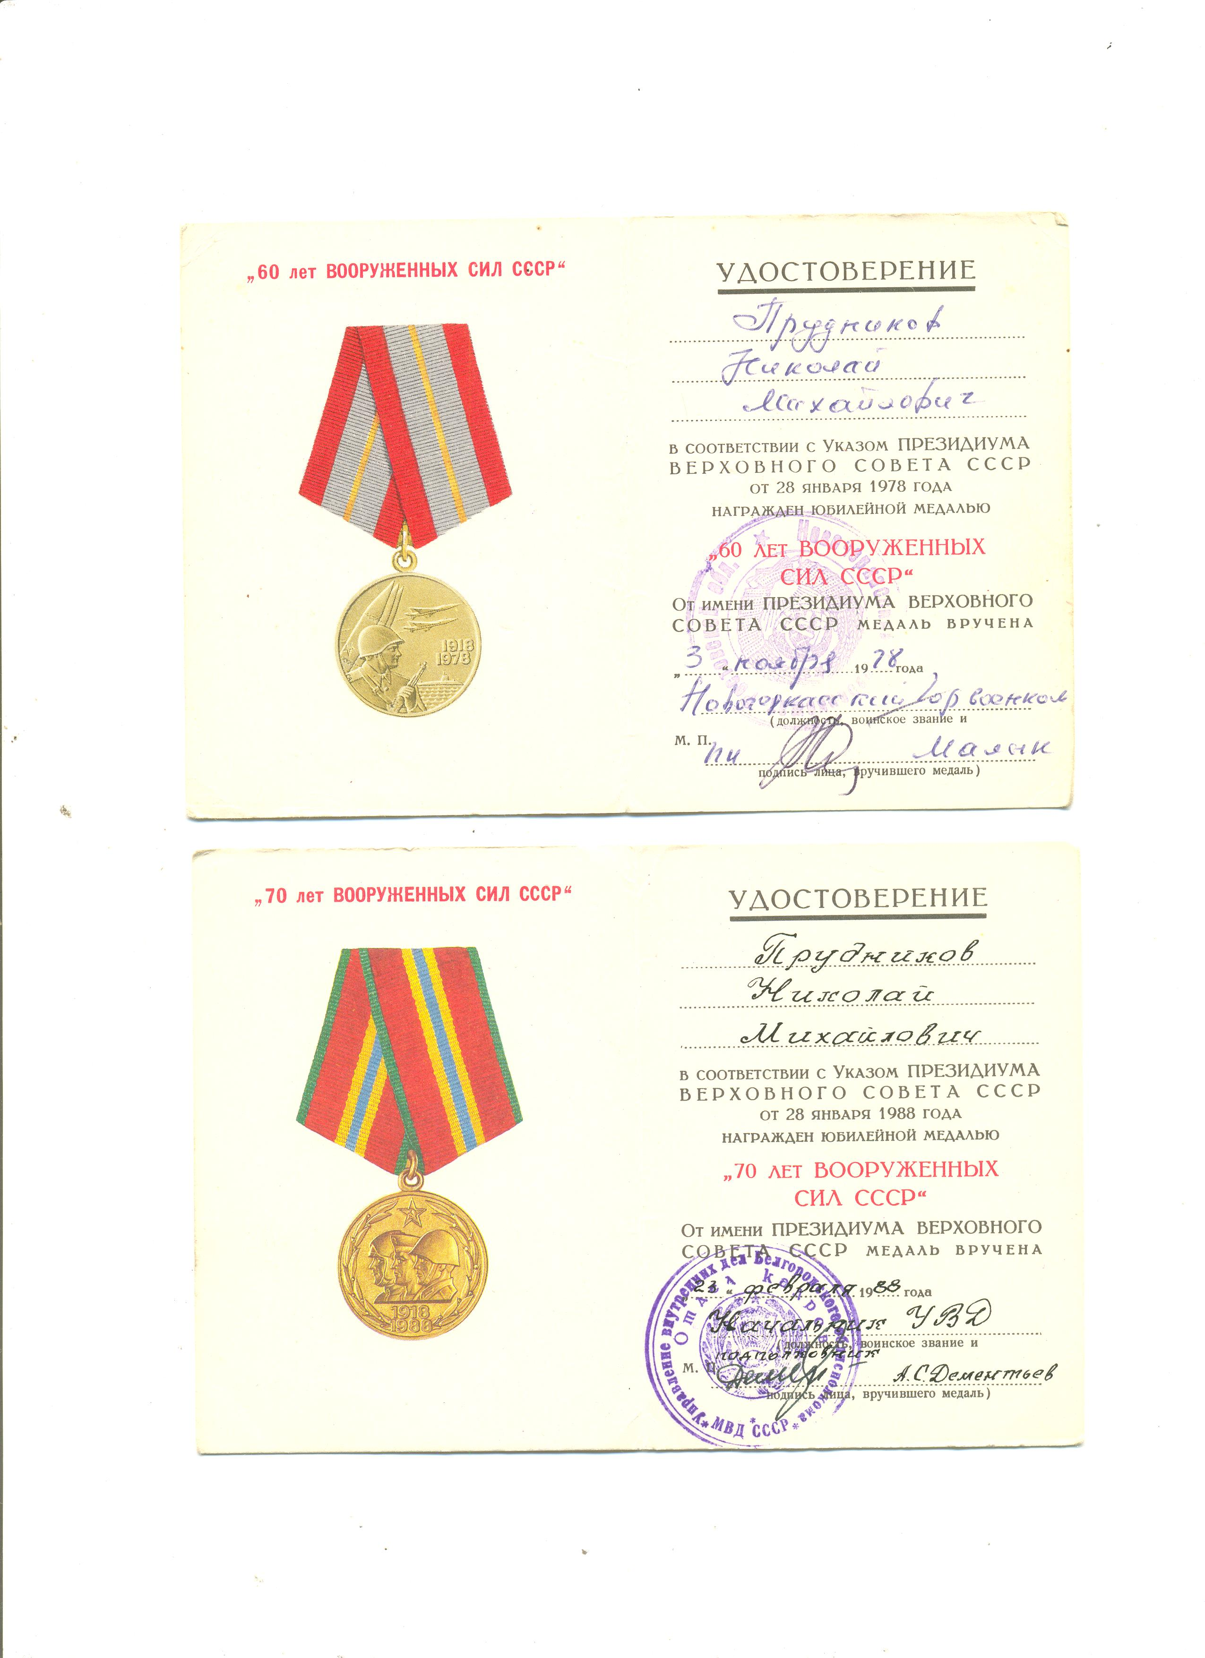

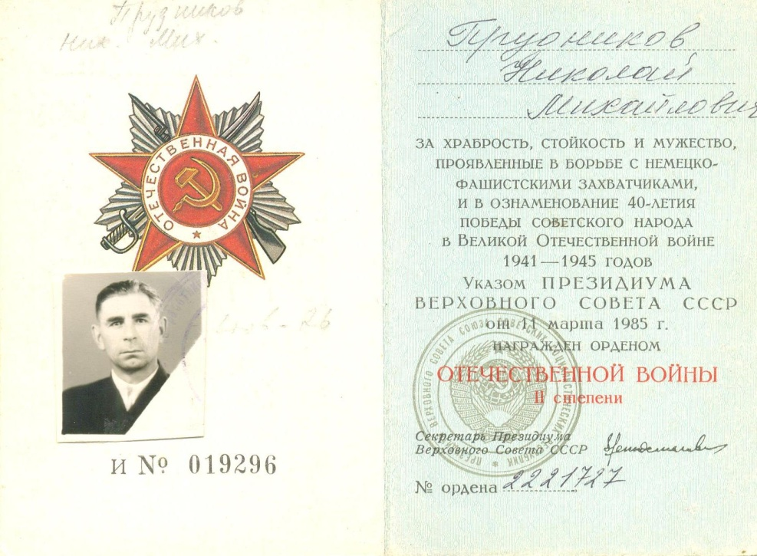
СТАНИСЛАВЧУК ВАСИЛИЙ ГРИГОРЬЕВИЧ
16.04.1920 - 06.06.1996

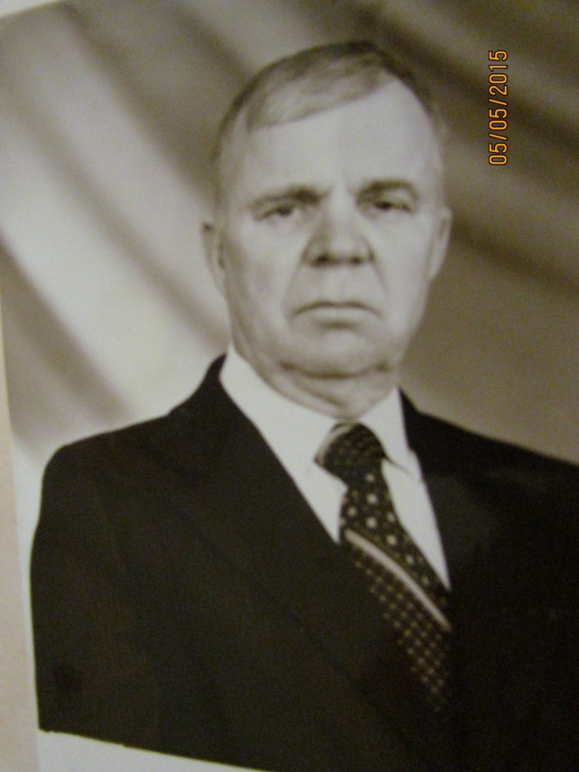
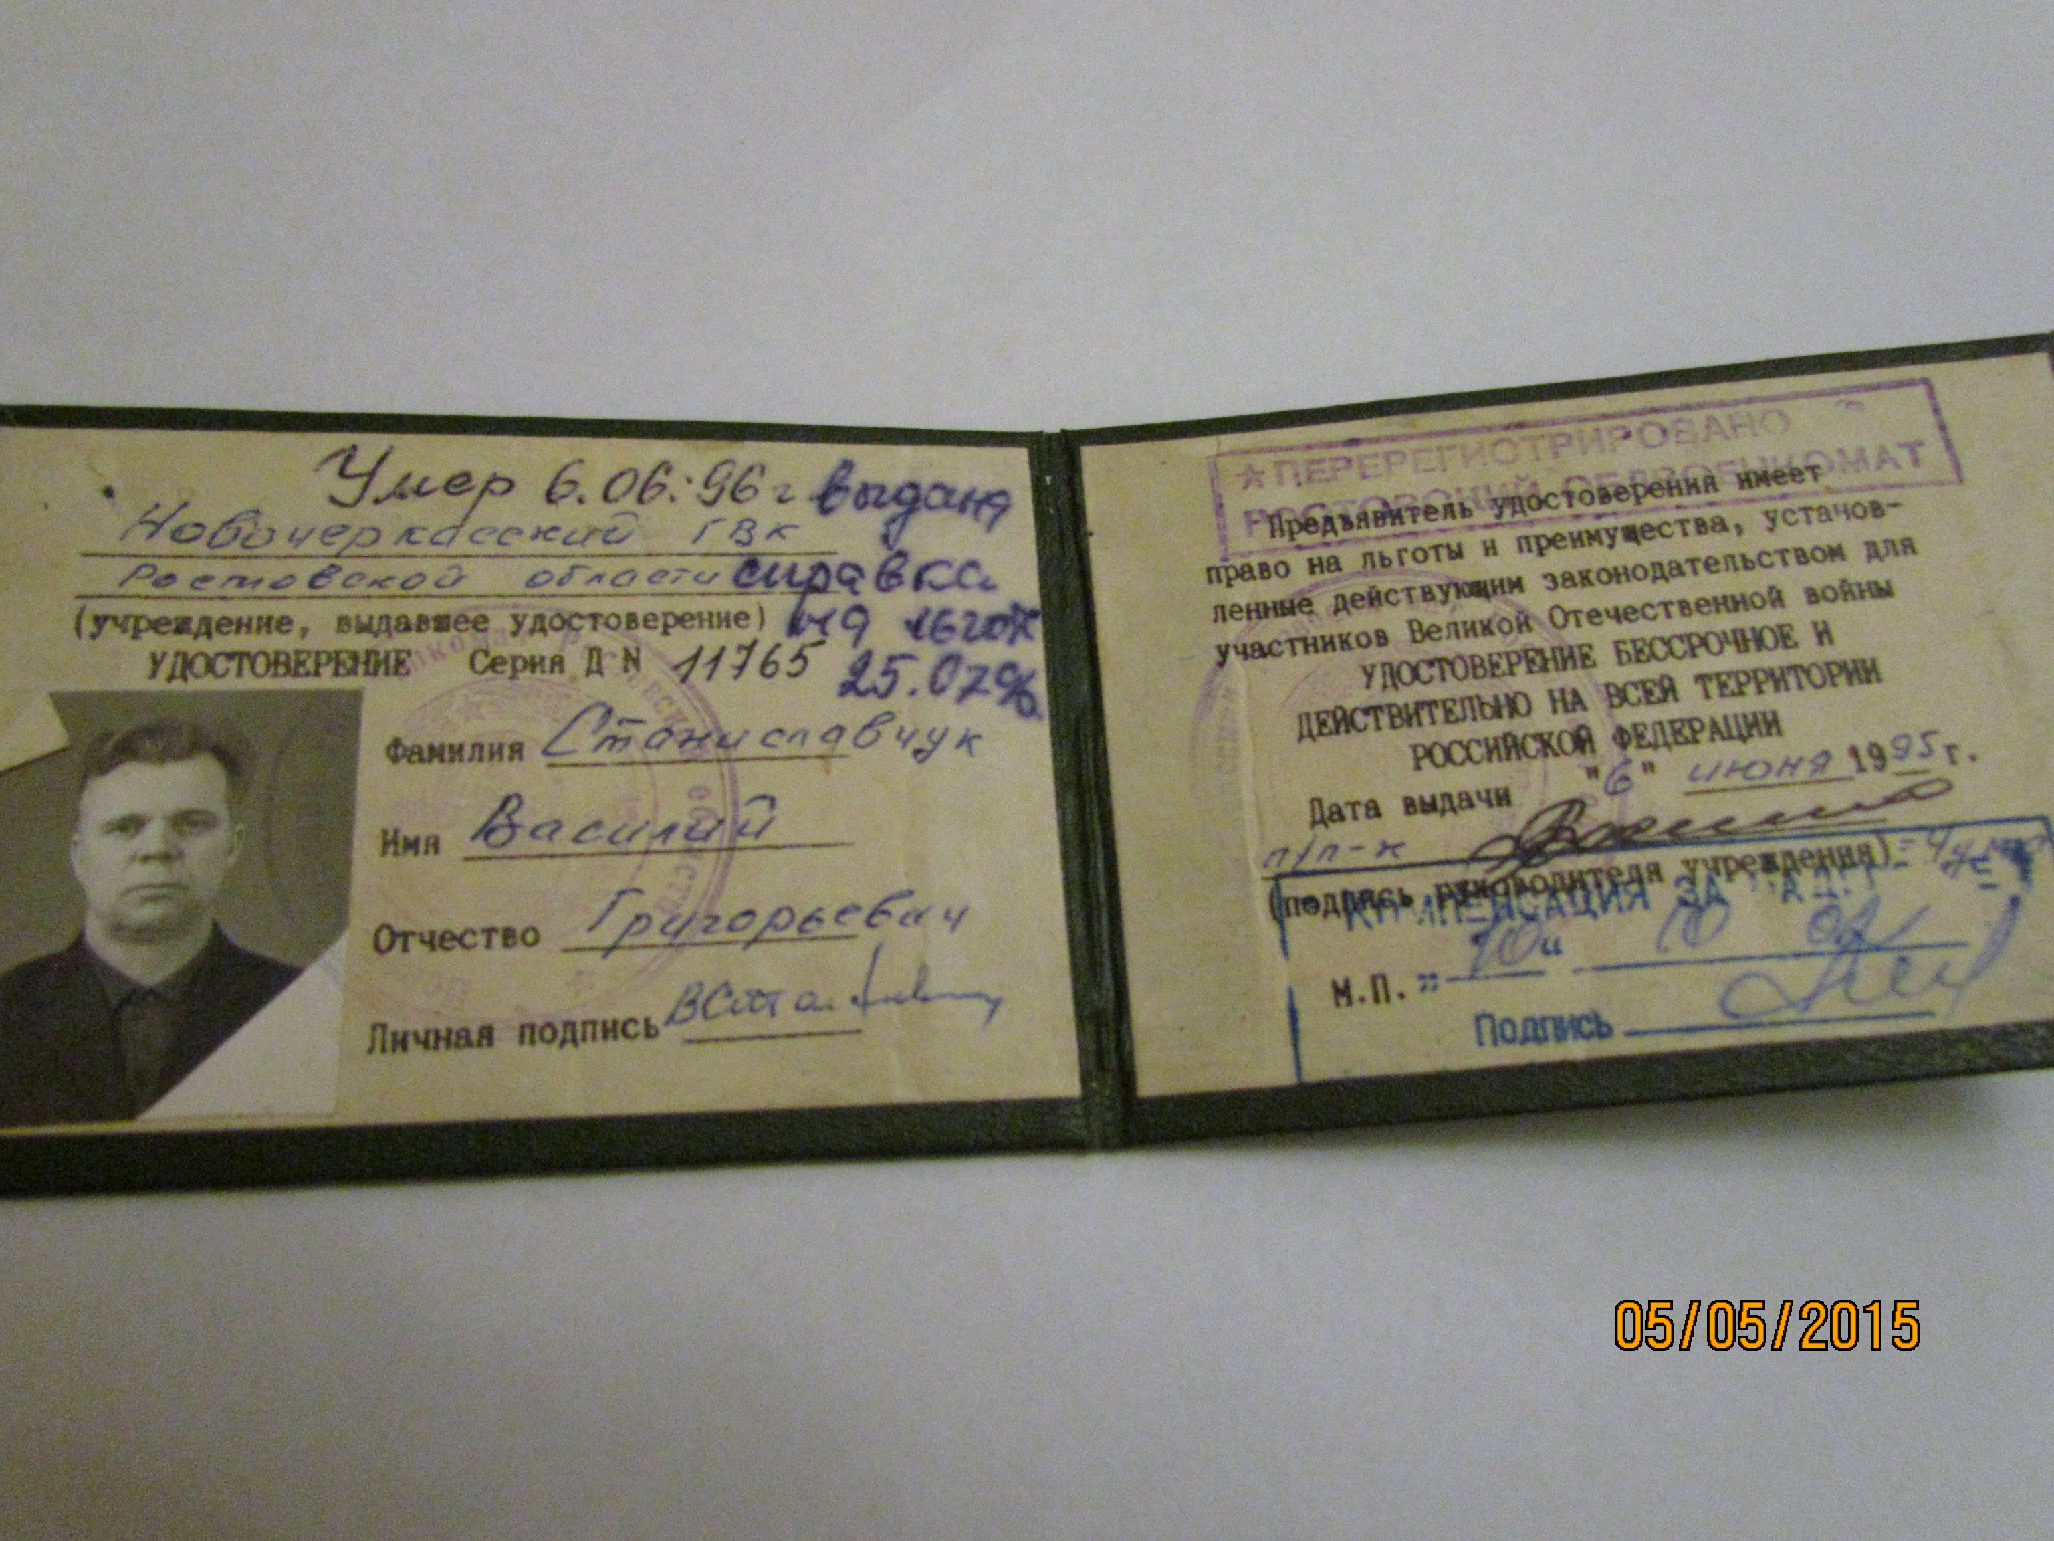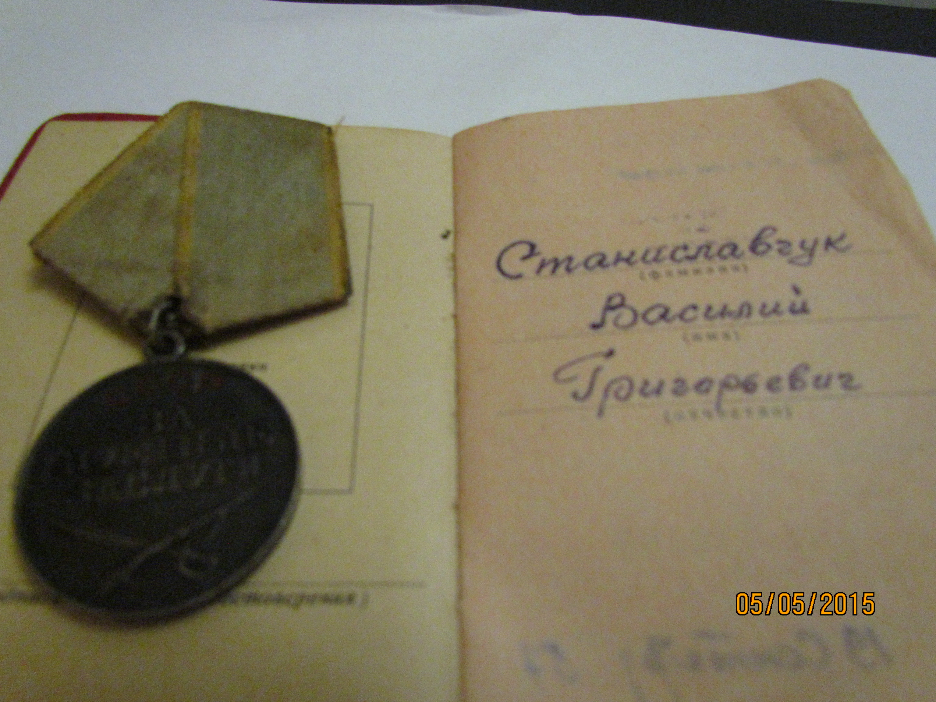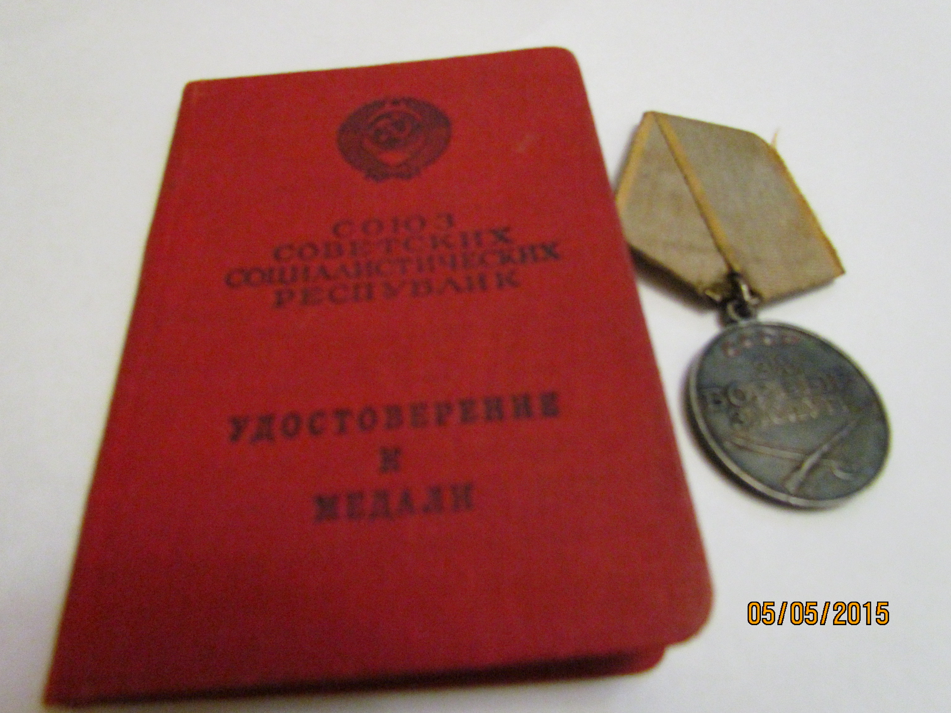
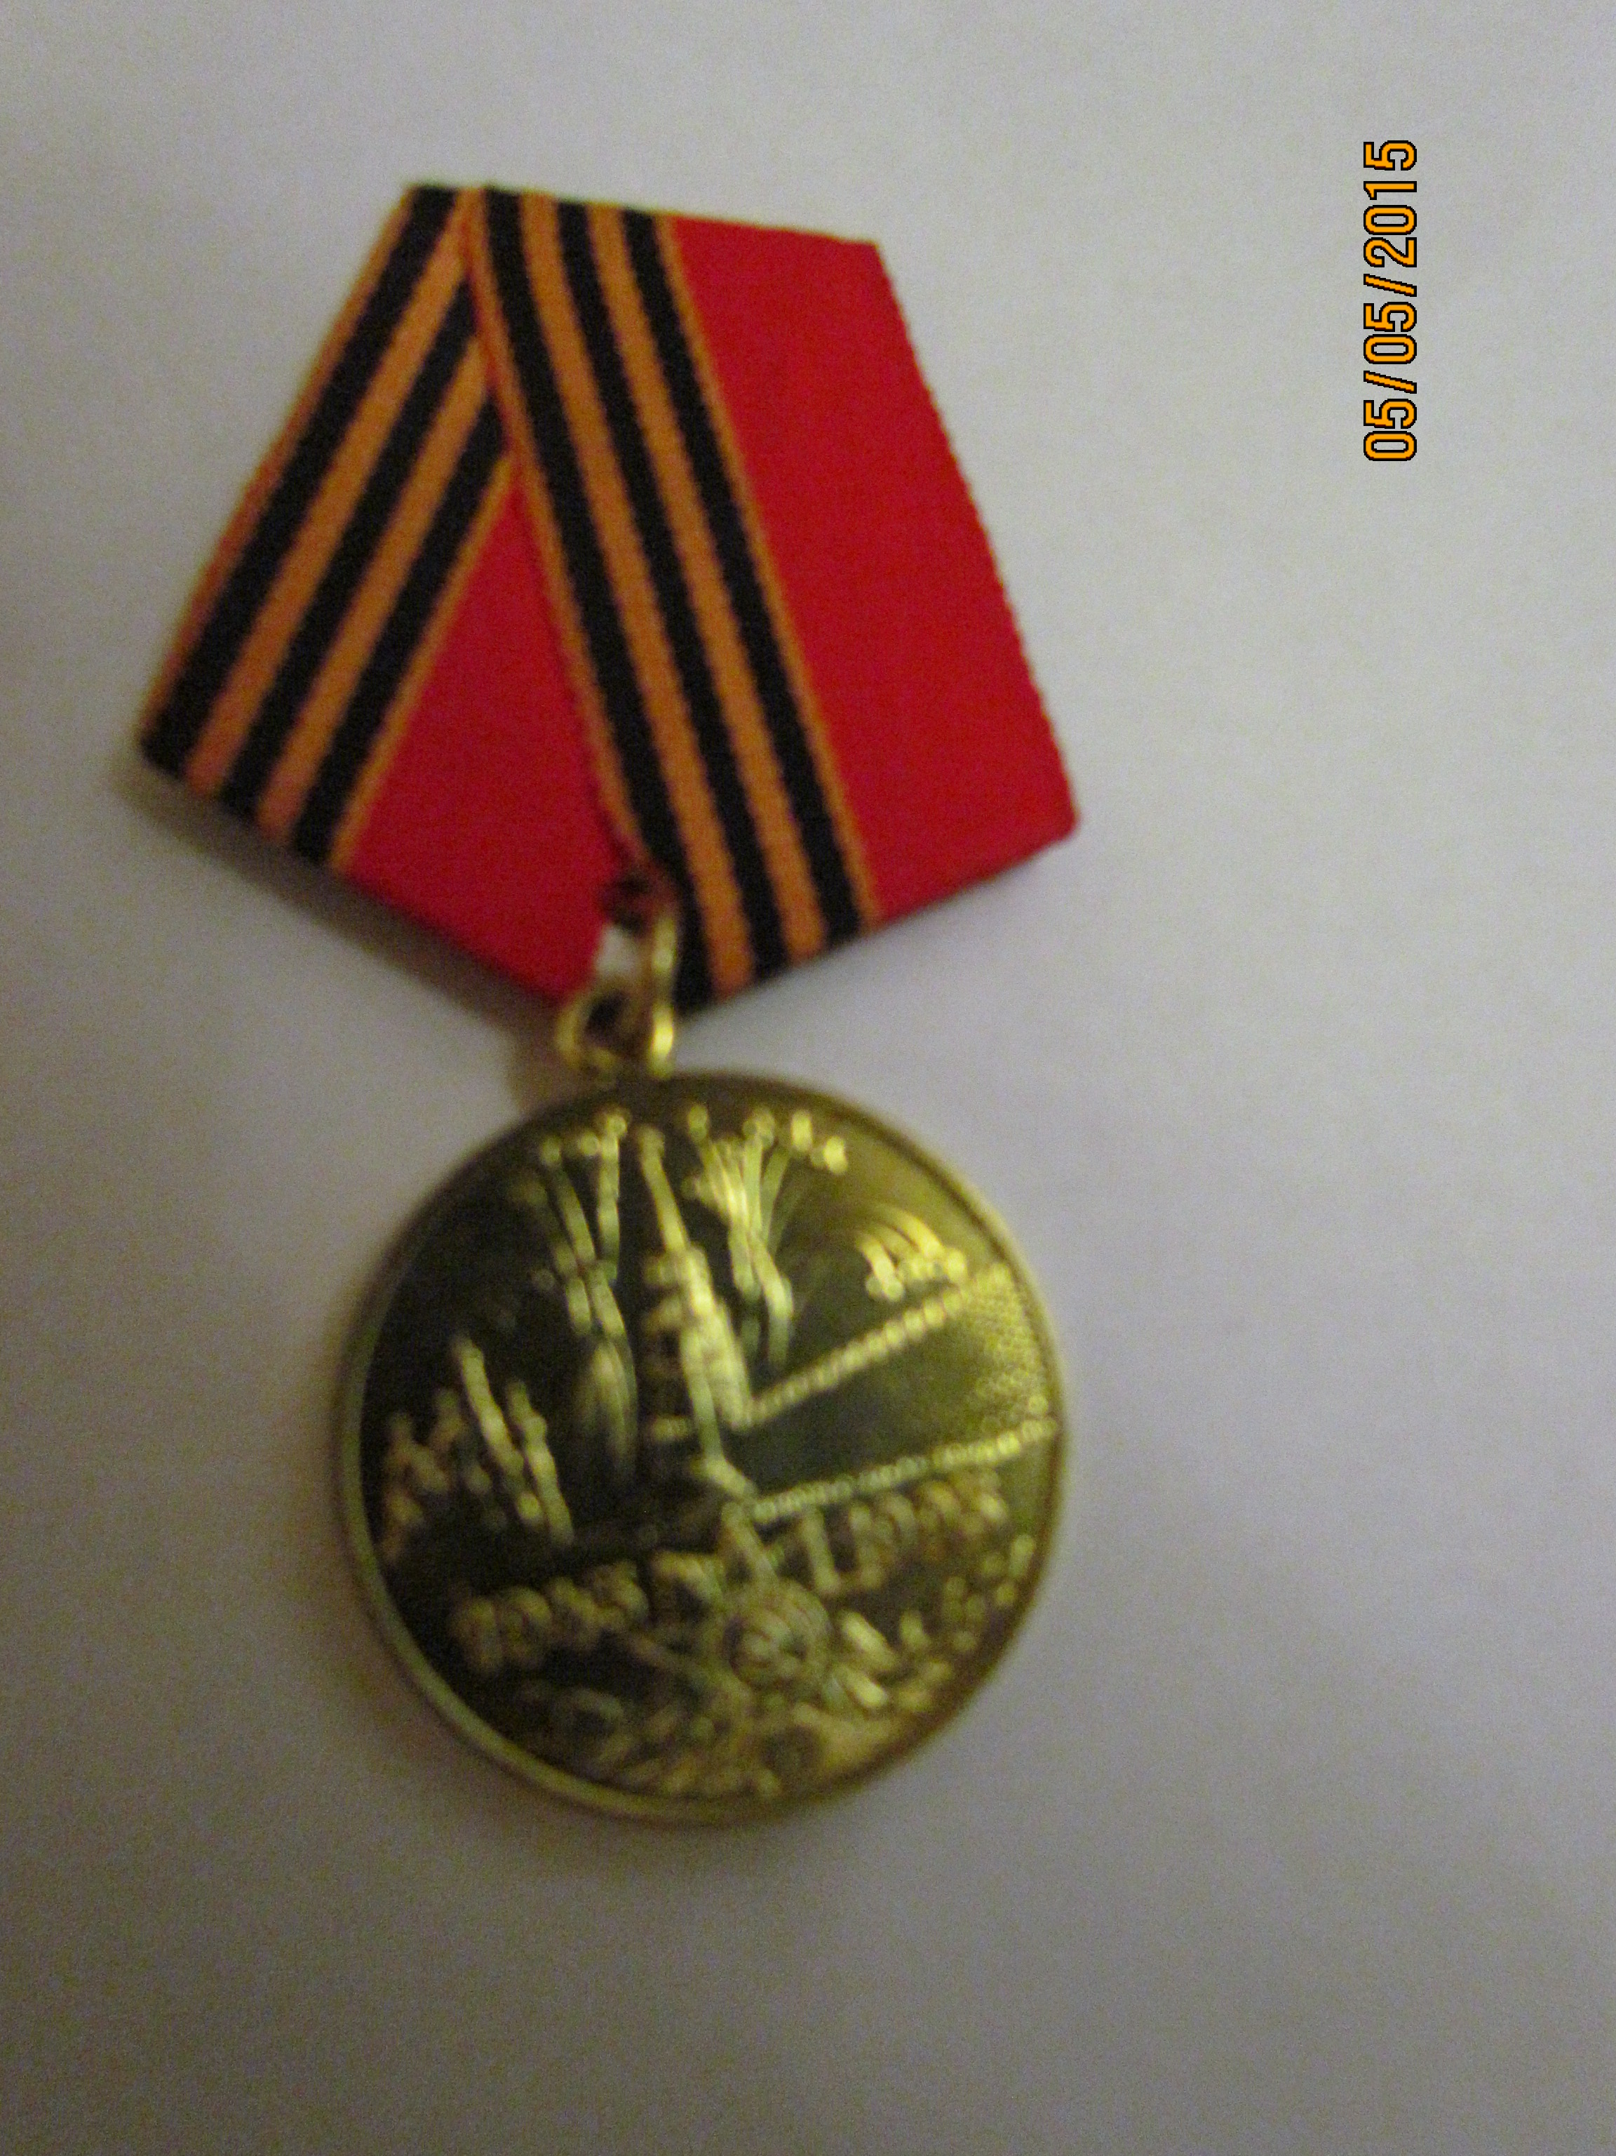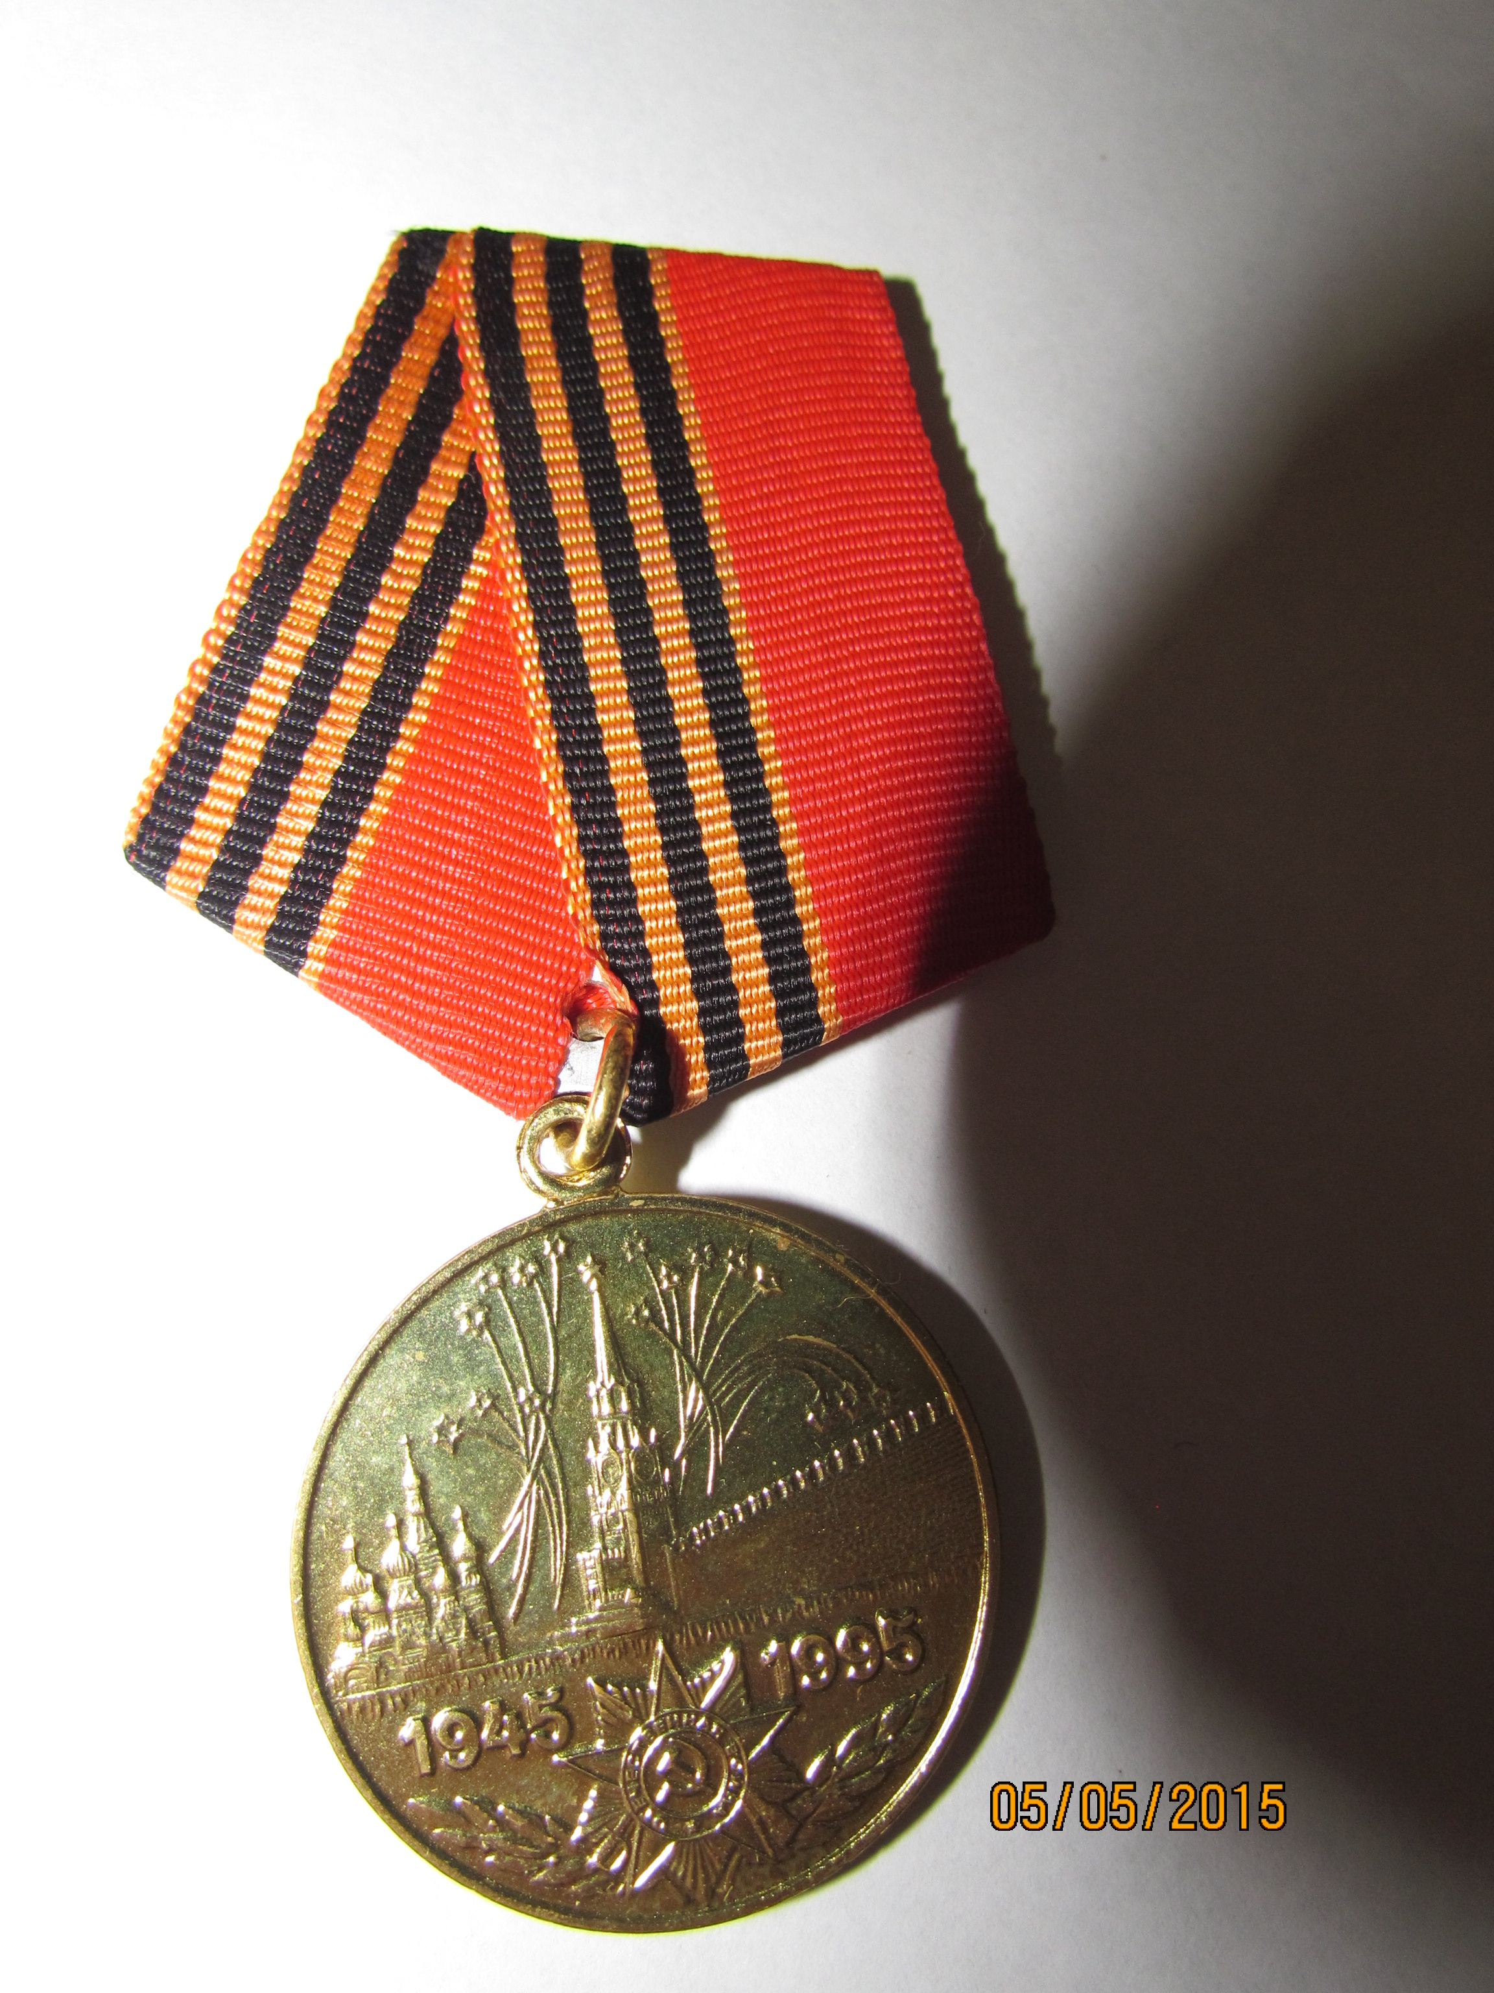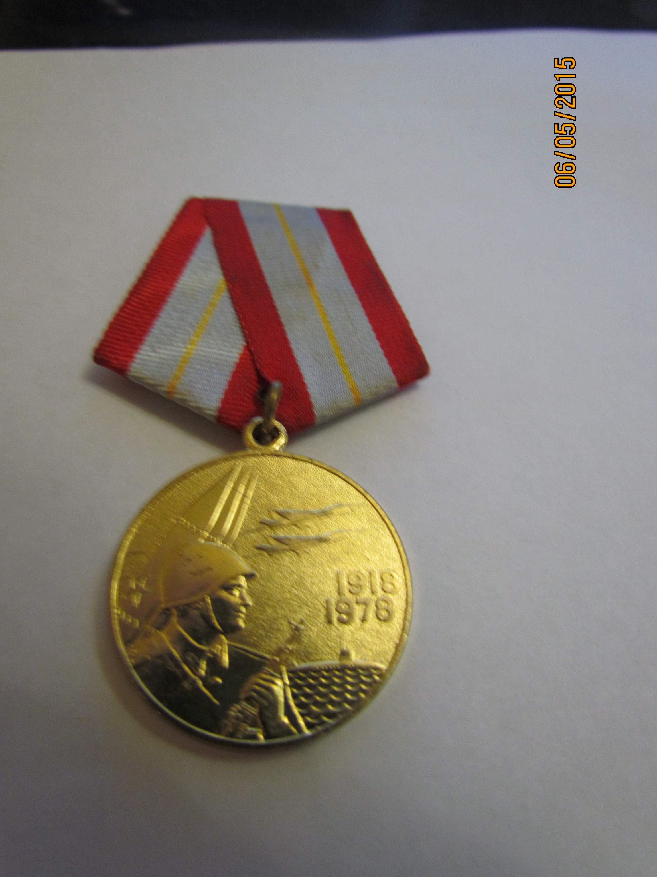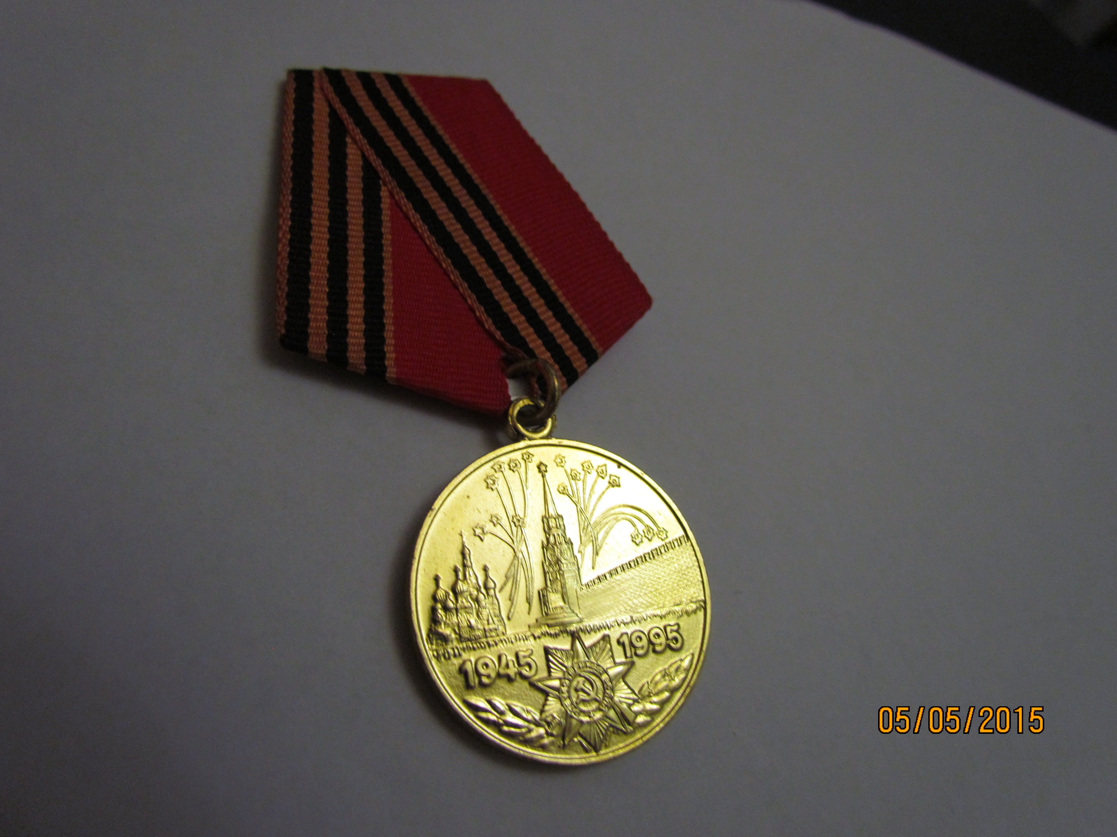
Станиславчук Василий Григорьевич родился в Новочеркасске. На фронт был призван с первых дней войны. Участвовал в обороне Севастополя. Был ранен в ногу и попал в плен. С группой военнослужащих совершил побег из немецкого концлагеря и присоединился к отряду партизанов. В феврале 1944 г. второй раз попадает раненым в плен. Был угнан в Германию. В апреле 1945 г. был освобождён Советскими войсками. После войны работал токарем 6-го разряда на Новочеркасском ГРЭССе.

СТАНИСЛАВЧУК ТАМАРА ПАВЛОВНА
10.01.1928 – по настоящее время

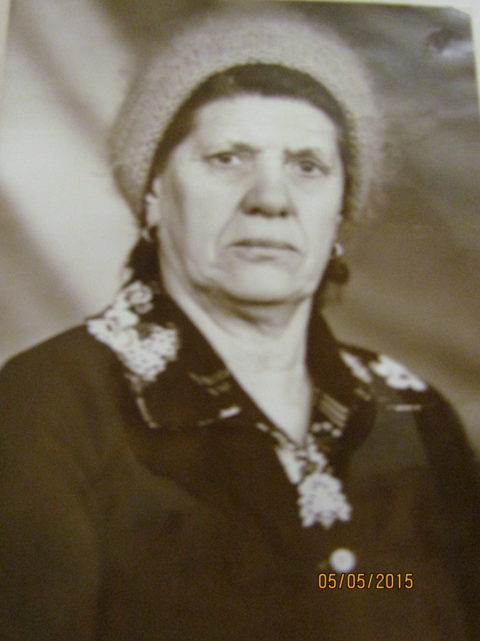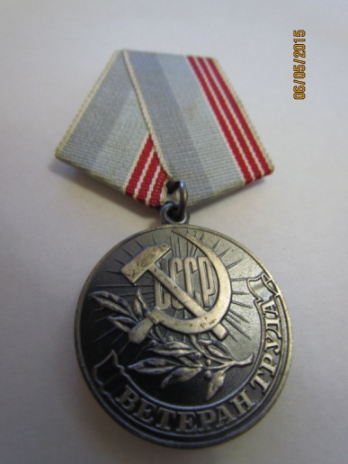
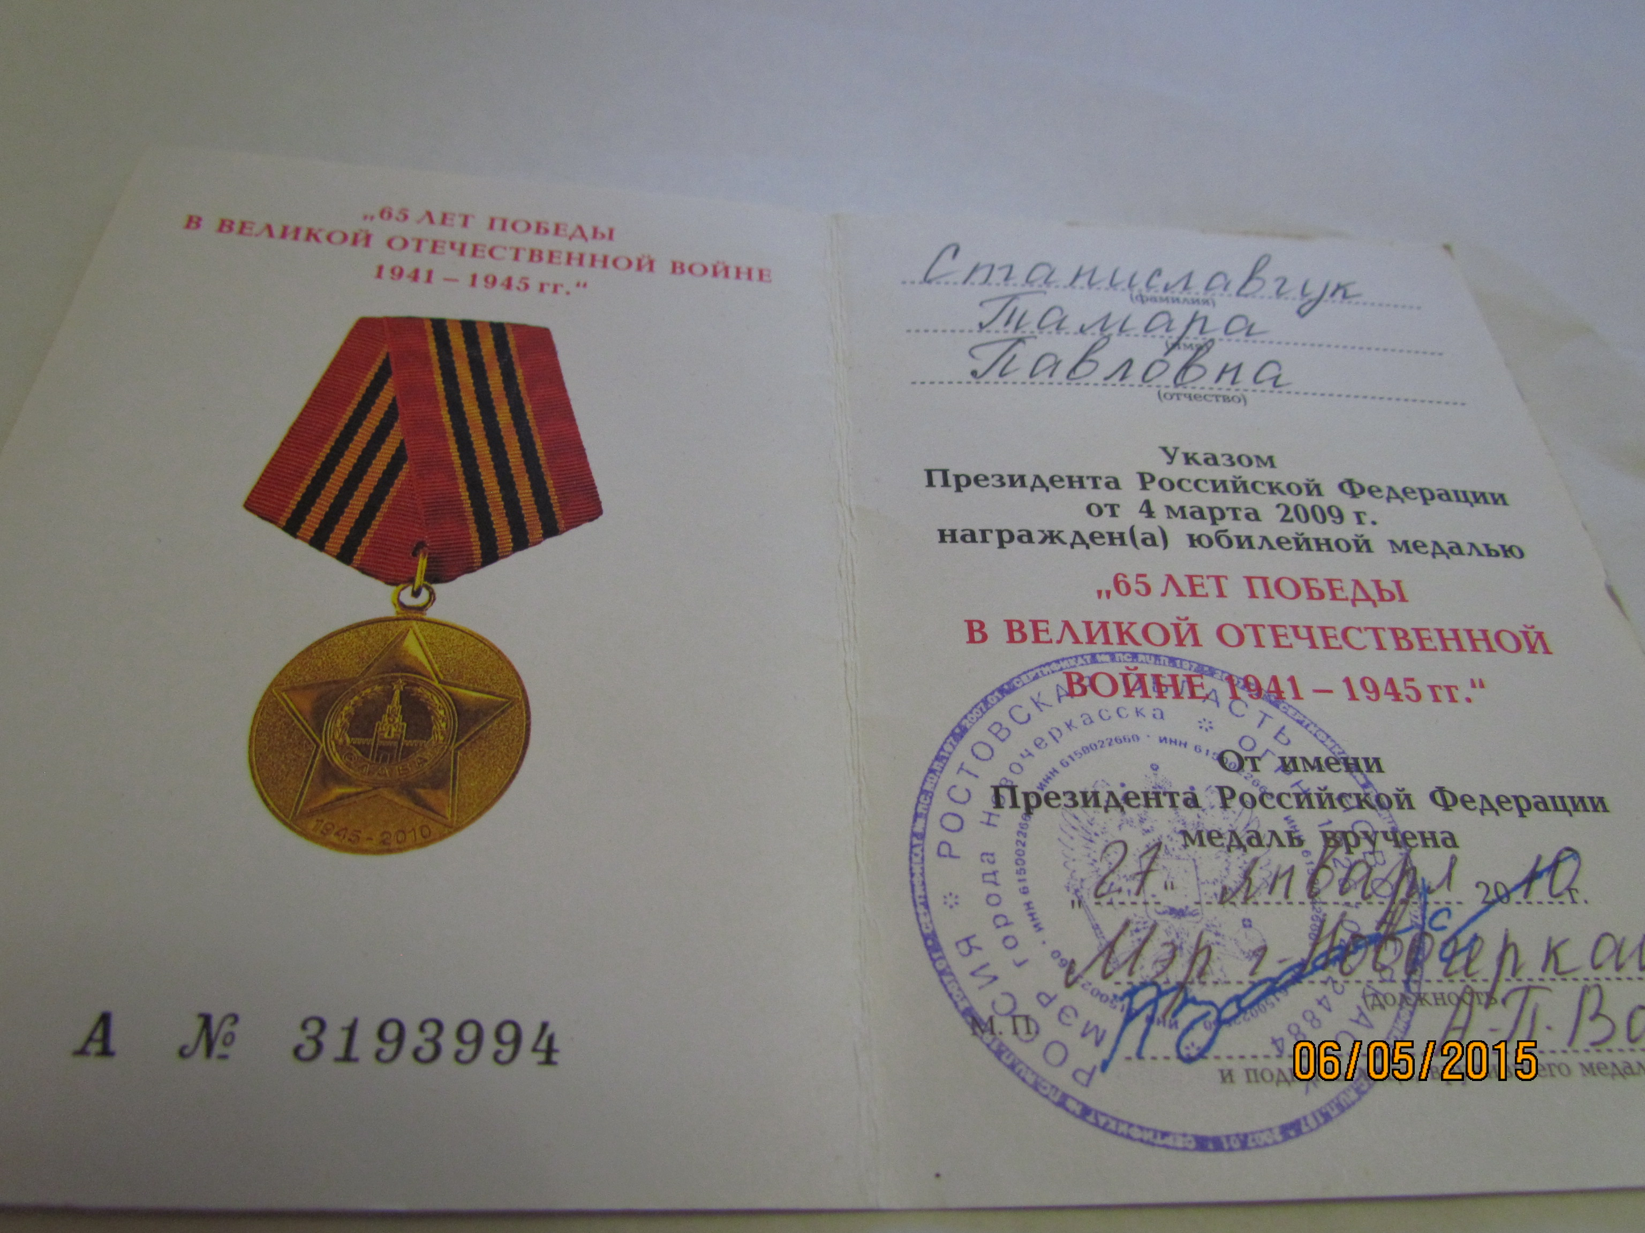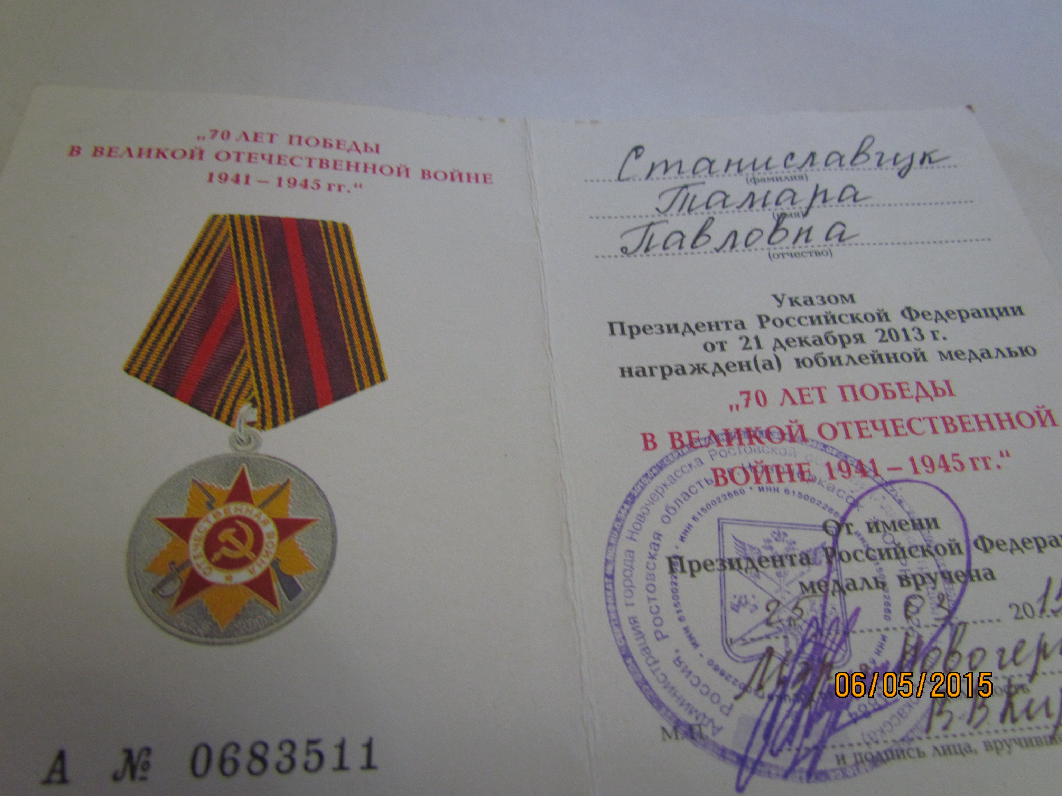
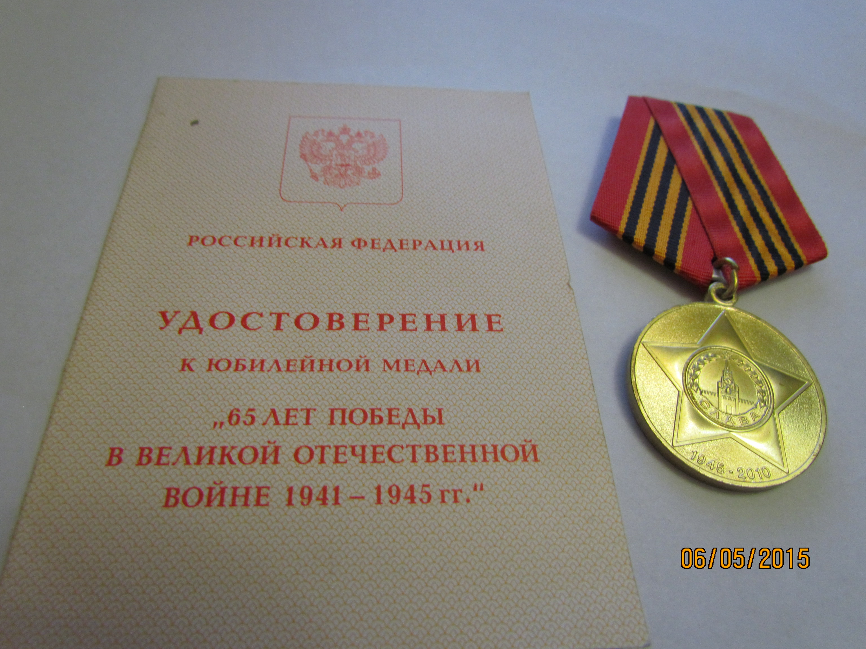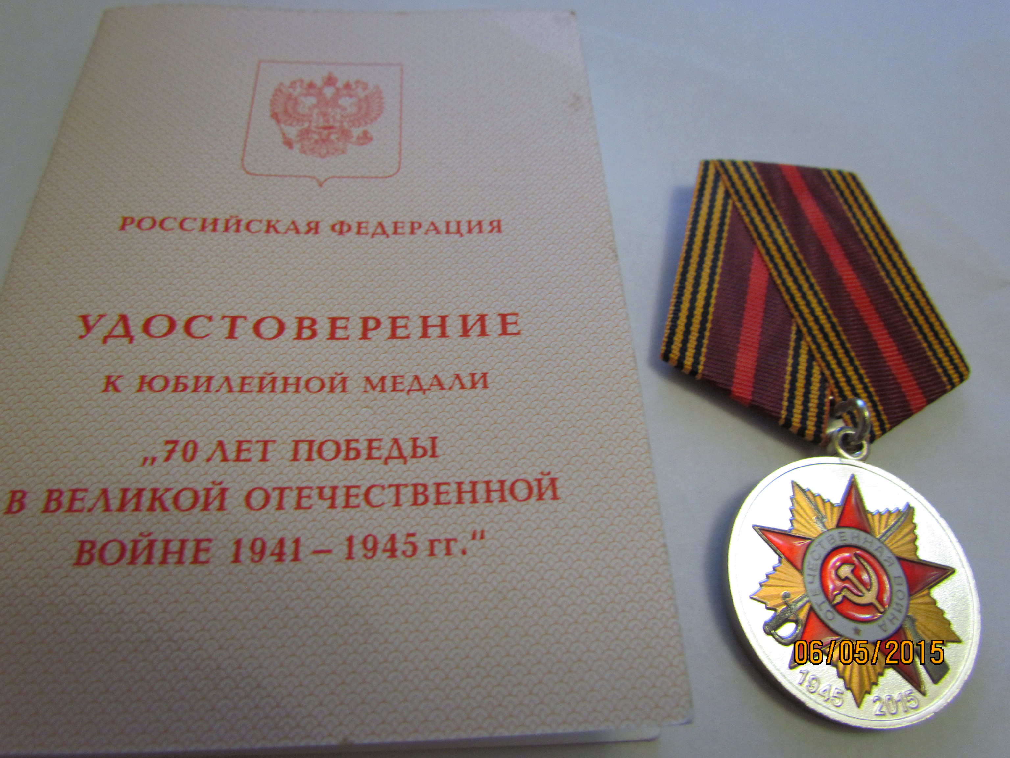
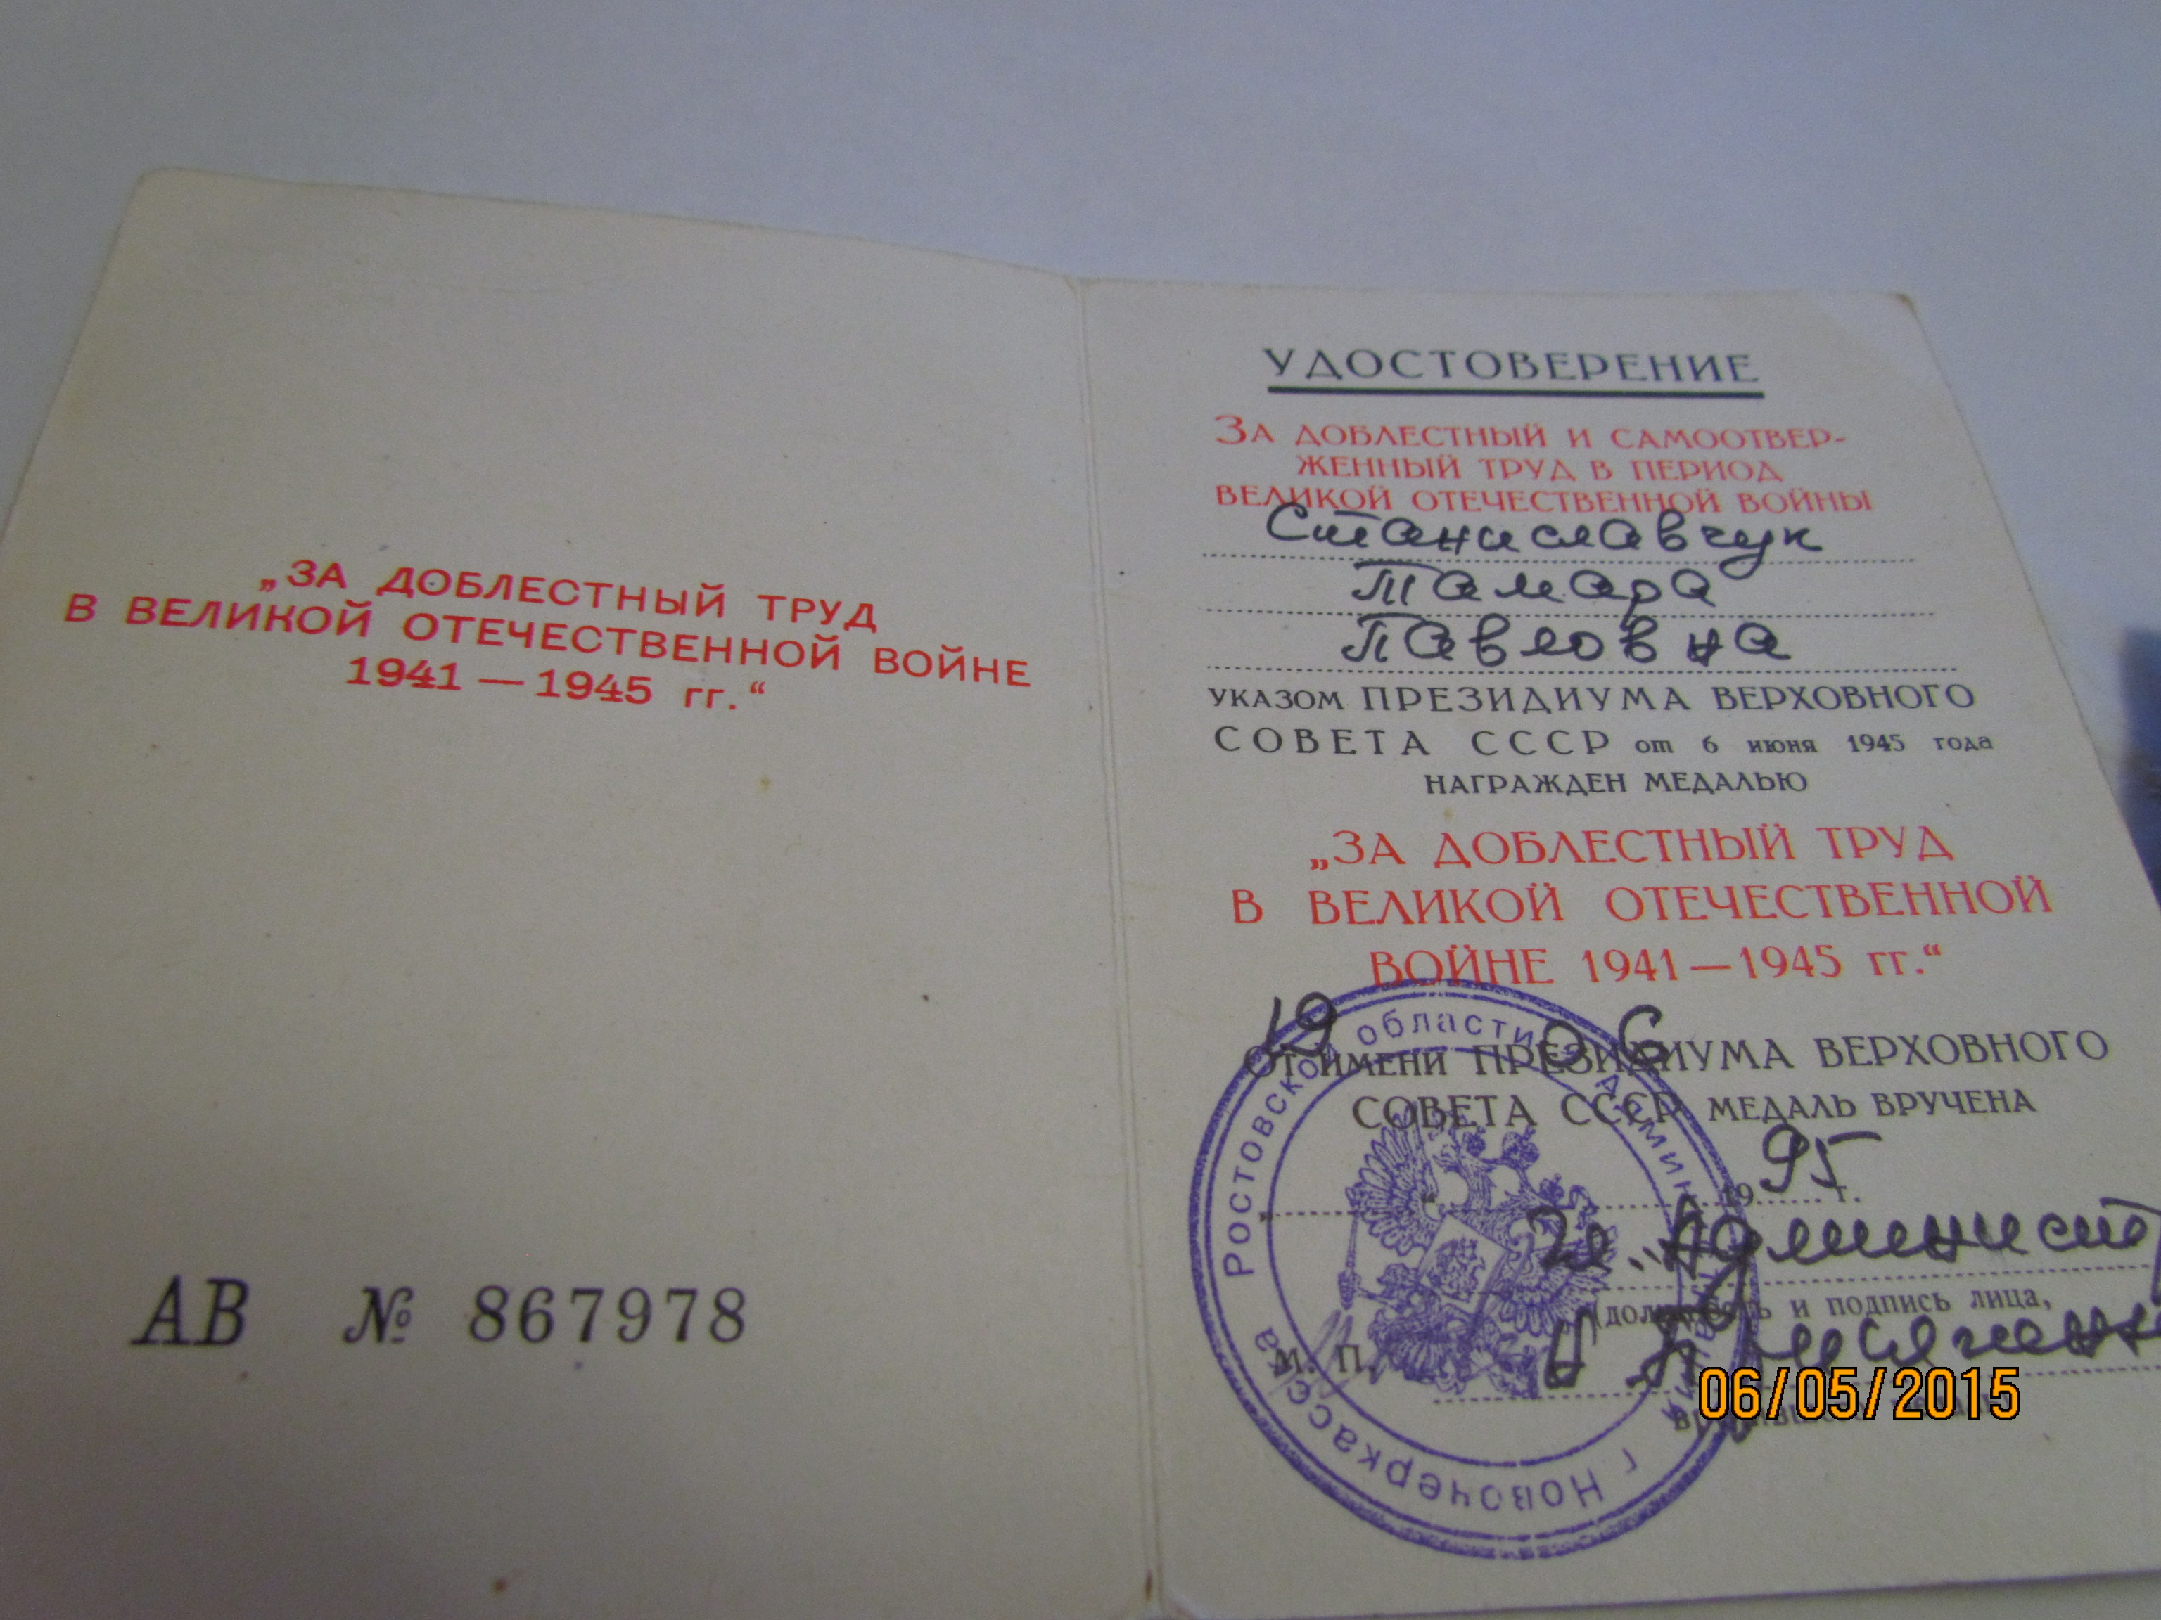

Рассказала правнучка
Станиславчук Яна,
воспитанница МБДОУ
детского сада № 55
Станиславчук Тамара Павловна родилась в селе Мироново Свердловской области. В годы Великой Отечественной войны работала в шахте "Егоршинуголь", за что была удостоена званием «Труженик тыла» и отмечена медалью "За доблестный труд в Великой Отечественной войне 1941-1945 г."

ТИТОВ ПЕТР ЛЕОНТЬЕВИЧ
1902 - 26.03.1945

Красноармеец Титов Петр Леонтьевич был призван на фронт в 1942 голу Раздорским РВК Ростовской области. Последнее место службы 247-я Рославльская Краснознаменная стрелковая дивизия. Принимал участие в Варшавско-Познанской наступательной операции.
Из последнего письма к младшей дочери: «Добрый день или вечер, дорогая моя неоценимая доченька. Посылаю тебе свой отцовский привет. Крепко жму к сердцу, горячо целую. Маруся, передай от меня родным и своим подругам низкий поклон. Я скоро приду домой, как разобьем немцев, так и приду, а ты пока слушай маму, меньше балуйся. С тем и до свидания. Твой родной отец. Т.П.Л. жду ответ.»
Шли последние месяцы войны. Советская Армия и войска союзников рвались к Берлину. Потерь уже никто не считал. «Если не вернусь, - писал он сыну, - поставь в винограднике крест у куста «Ладанного», который я посадил в 39 году. Пусть память обо мне останется, как будто я дома, на Дону».
Петр Леонтьевич погиб 26 марта 1945 года в возрасте 42 лет. Похоронен на Советском военном кладбище в г. Лебус, округ Франкфурт. Сын все сделал, как просил отец. Так до настоящего времени и стоит в винограднике памятный крест.

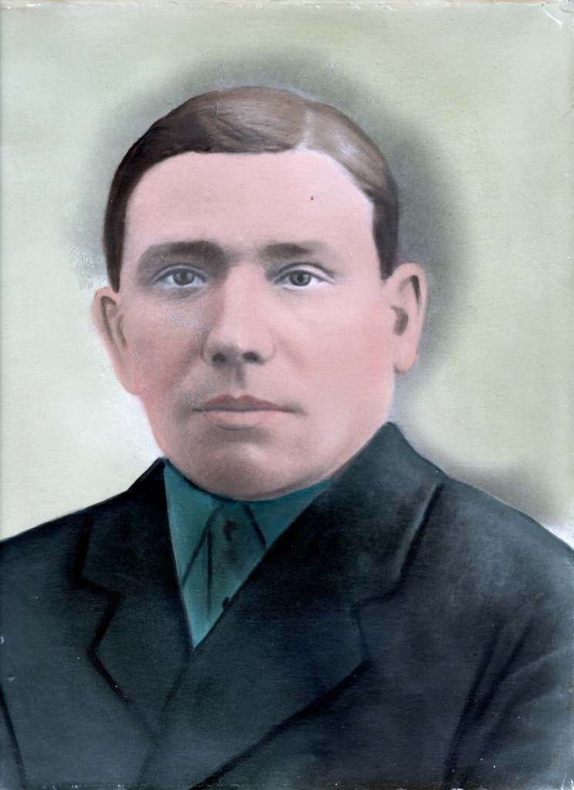
Рассказали внучки
Анисимова Ирина Николаевна, домохозяйка и
Щерба Наталья Николаевна,
зам.зав. по АХР МБДОУ детского сада № 55

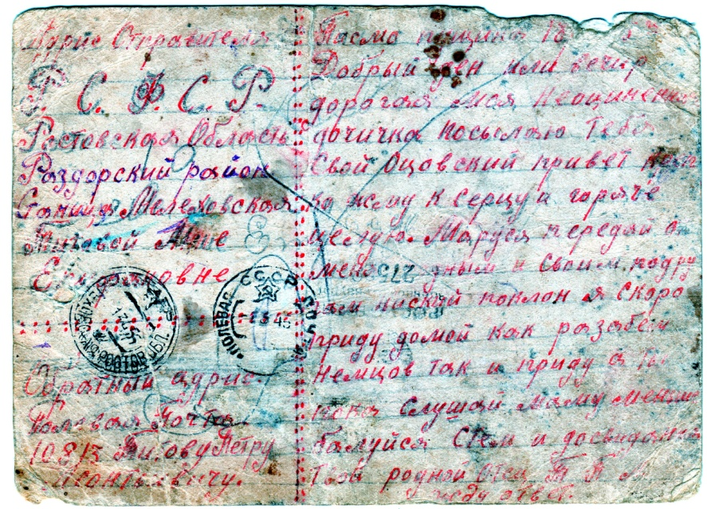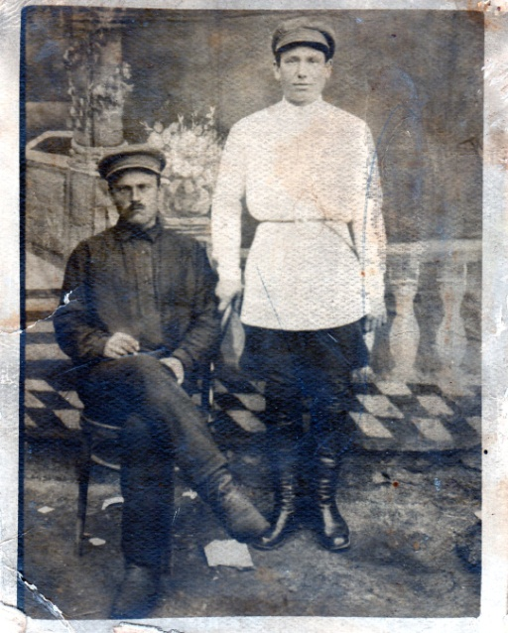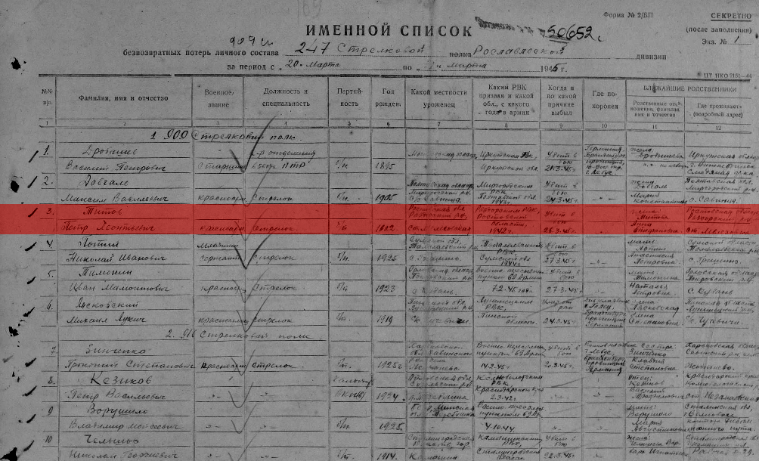

Поиском могилы Титова Петра Леонтьевича занимался поисковый отряд по архивам военных лет. Это было освещено в СМИ.

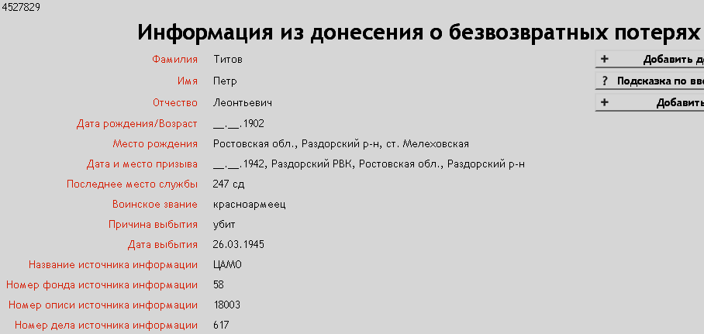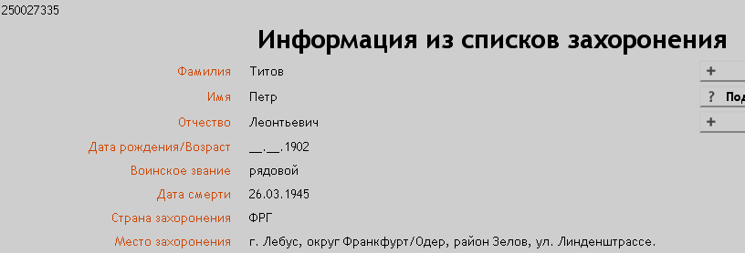

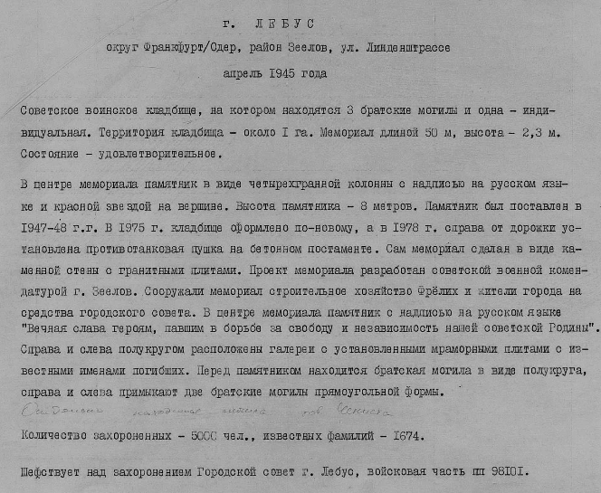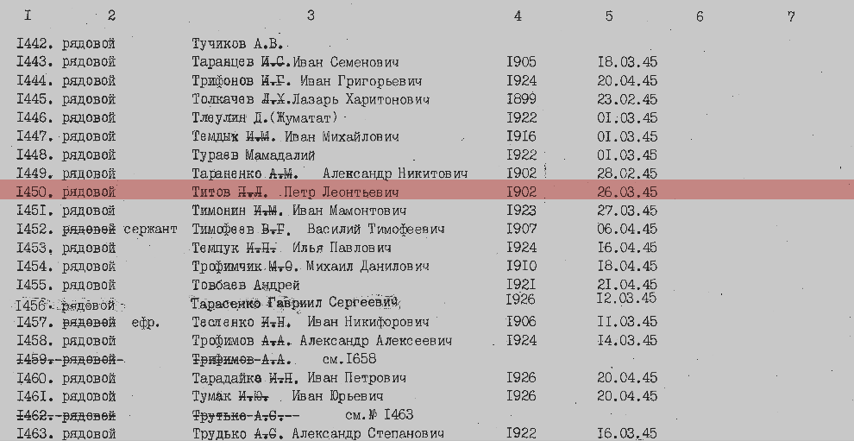

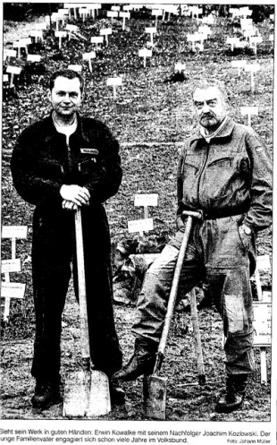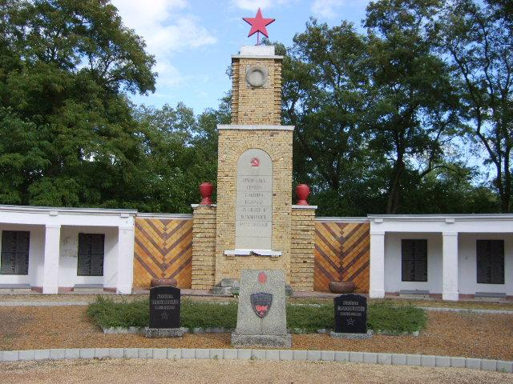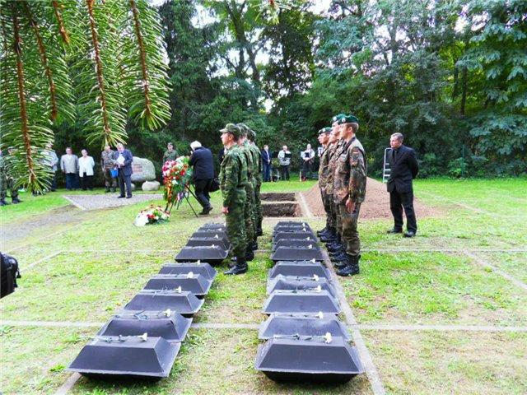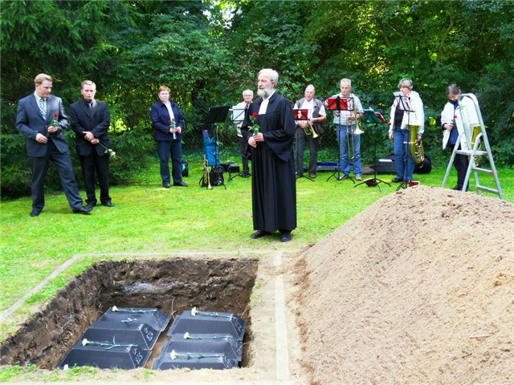
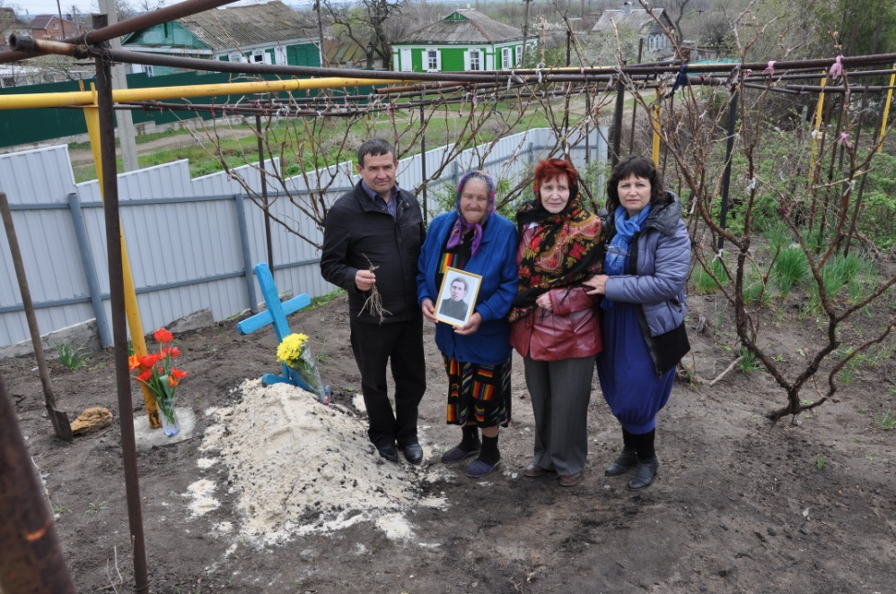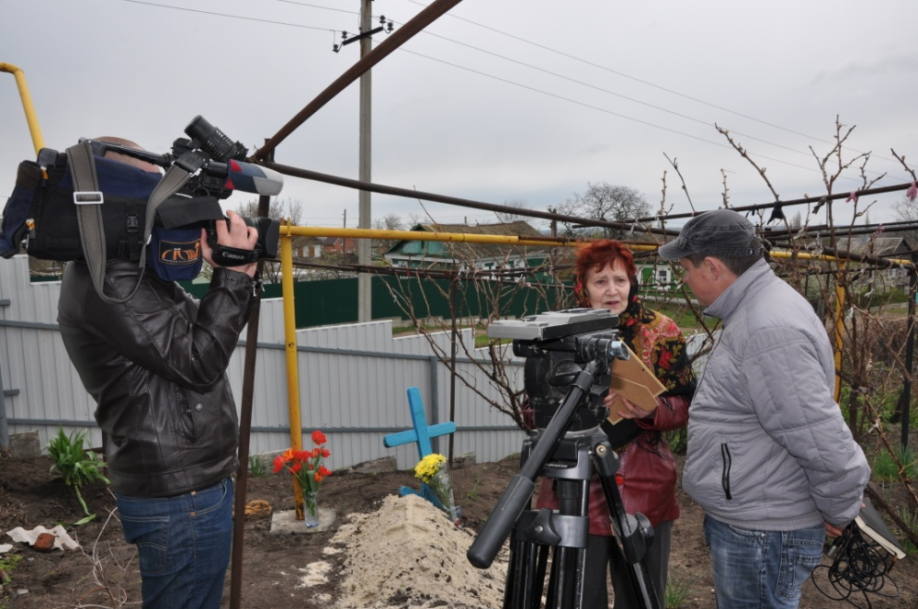

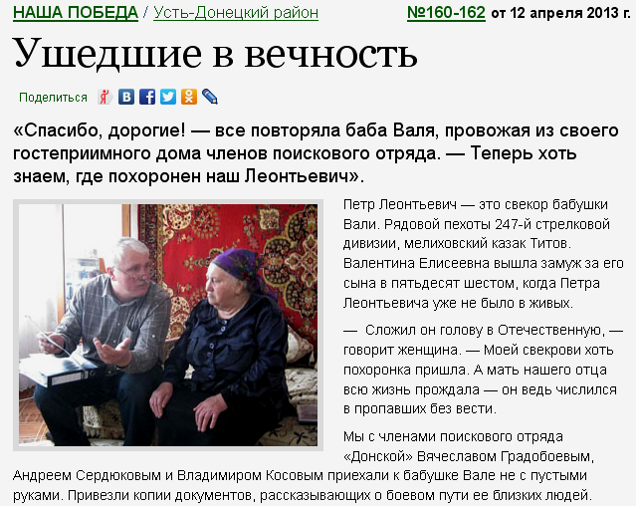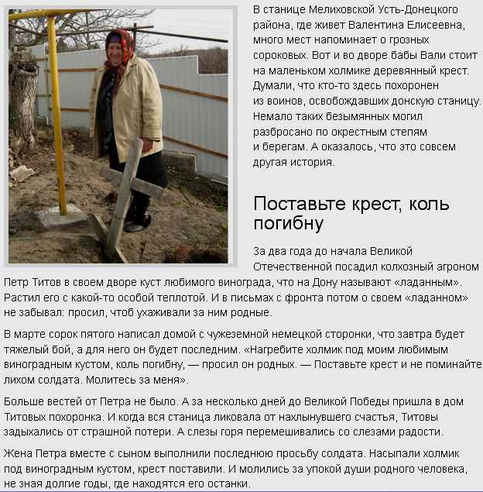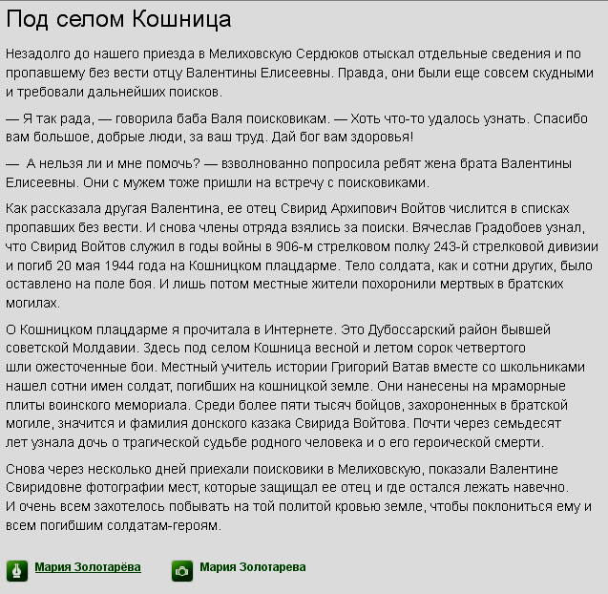
ФИЛИМОНОВ ВАСИЛИЙ ИГНАТЬЕВИЧ
04.08.1921 - 02.08.2012
Родился в многодетной крестьянской семье в станице Кривянской Ростовской области. В семье было 11 детей, 10 девочек и единственный сын Василий. Он закончил пять классов школы и поступил учиться в ремонтные мастерские на слесаря-ремонтника. Отец рано ушел из жизни и малолетнему Василию пришлось зарабатывать на жизнь себе и сестрам. Мама Дуся каждый день собирала сыну котомку со скромным обедом и он пешком через поля ходил на Новочеркасский паровозостроительный завод.
На фронт Василий рвался с первого дня, но завод нуждался в специалистах, только в конце 1943 года он поступил на службу в ПДС в/ч 70972 гвардии младшим сержантом. Совершил пять парашютных прыжков, из которых 1 – ночной, 2- с оружием, 2 – тренировочных. В 1944 году был ранен в руку и лишился пальца, победу встретил в Берлине, выдержав бои за Будапешт и Варшаву.
После войны вернулся на родной завод, работал слесарем-сборщиком. В 1946 году встретил свою судьбу Марию, с которой не расставался 58 лет и воспитал троих сыновей: Михаила, Александра и Анатолия. Все пошли по стопам отца, продолжив династию Филимоновых на родном НЭВЗе.

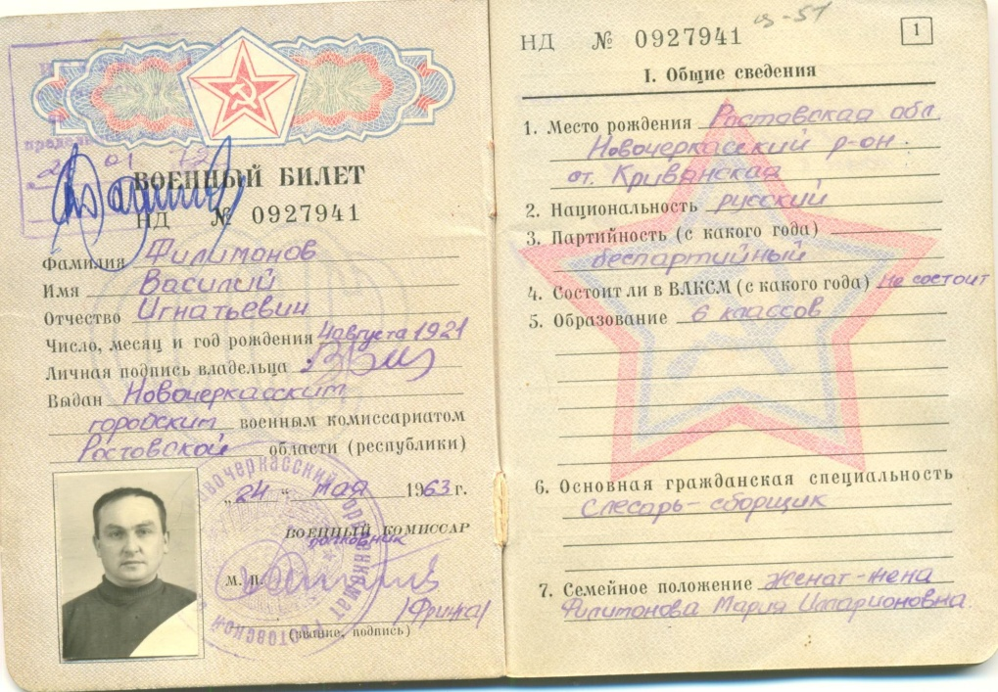

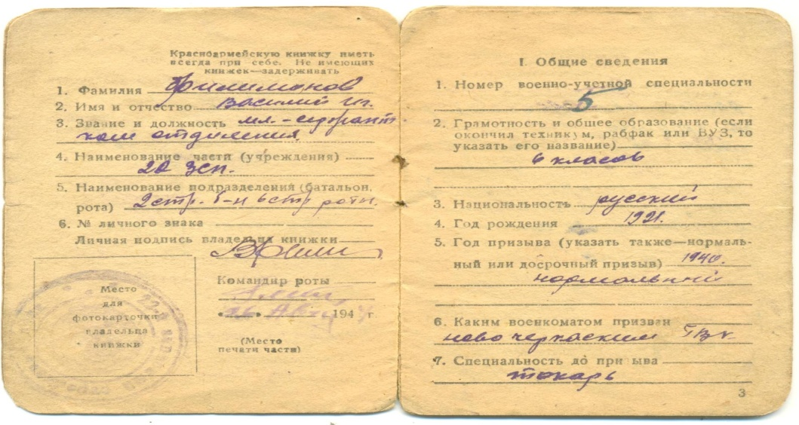
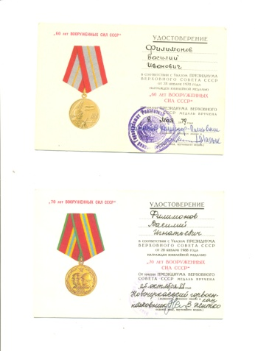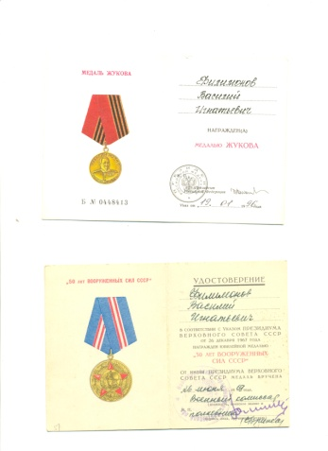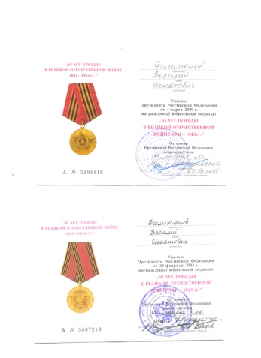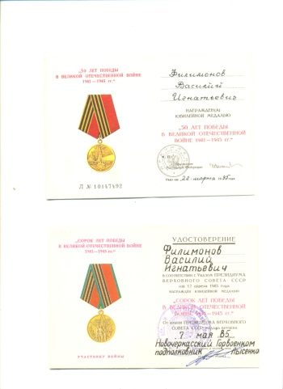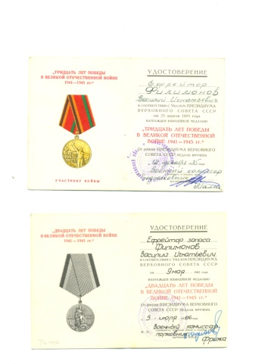
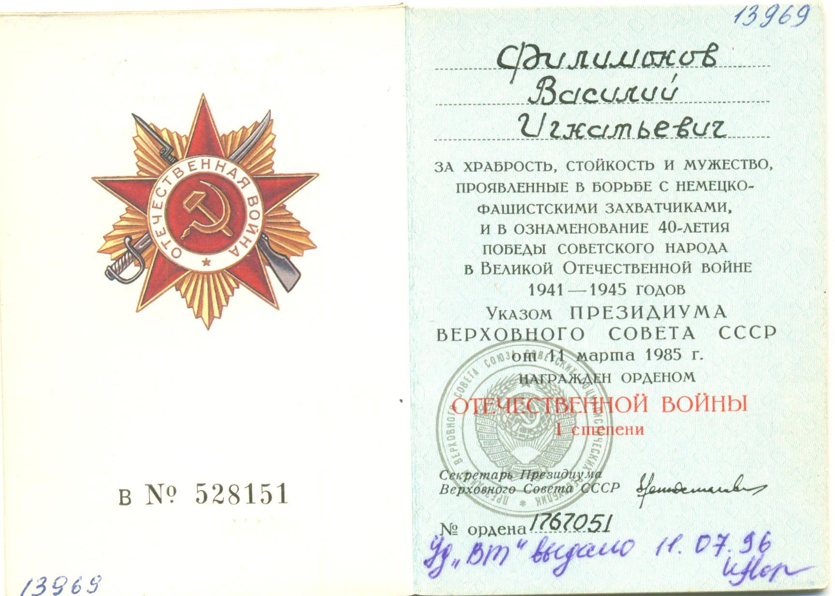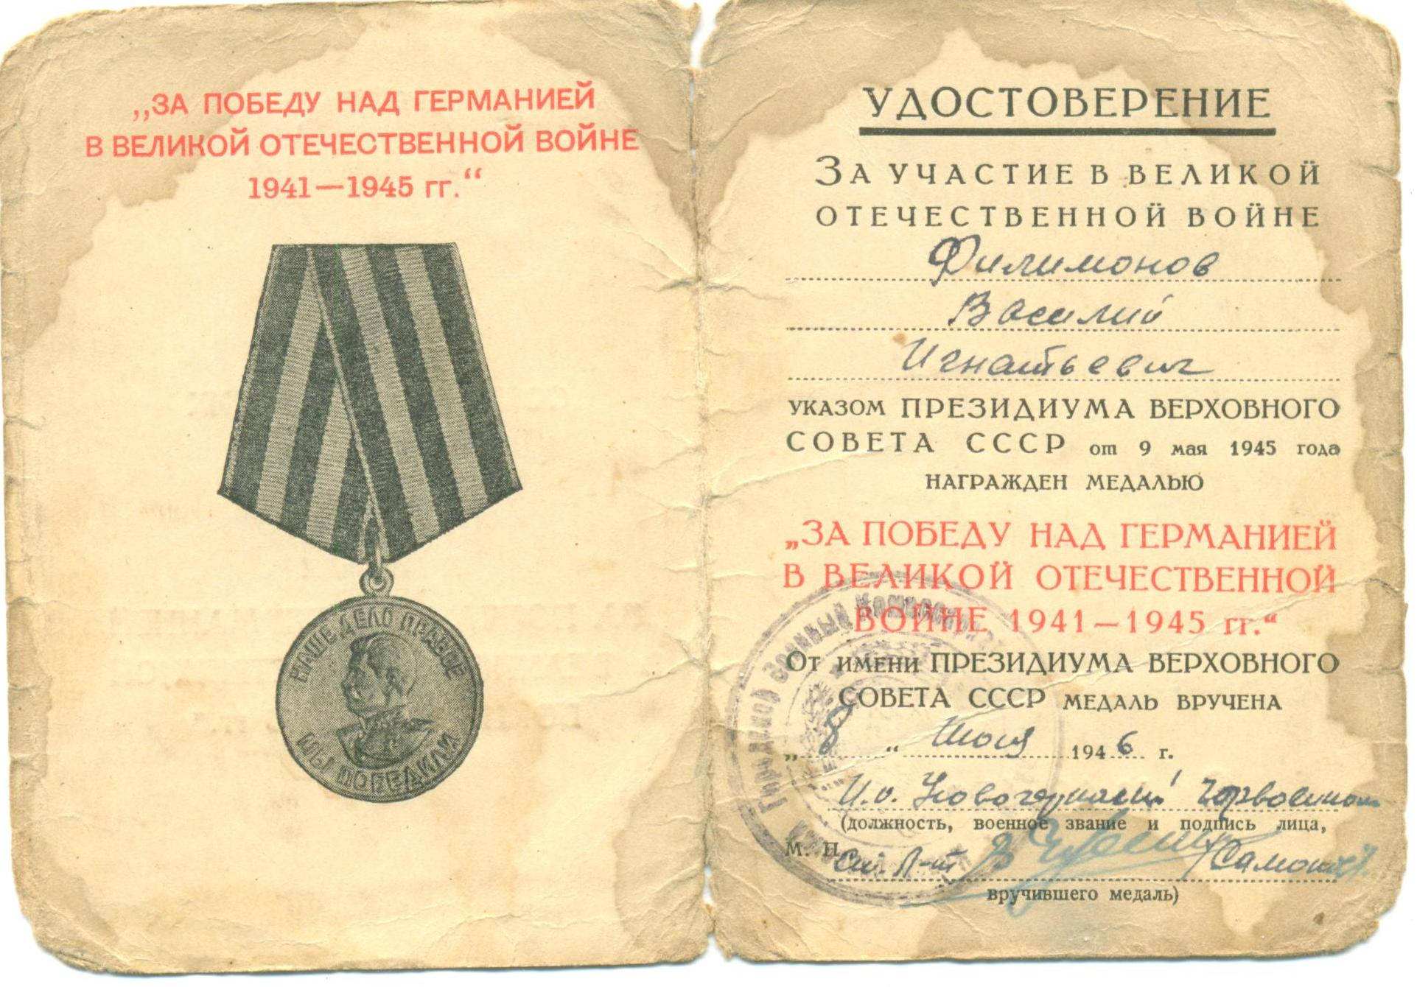

Рассказала внучка
Голубович Елена Михайловна,
воспитатель МБДОУ детского сада № 55
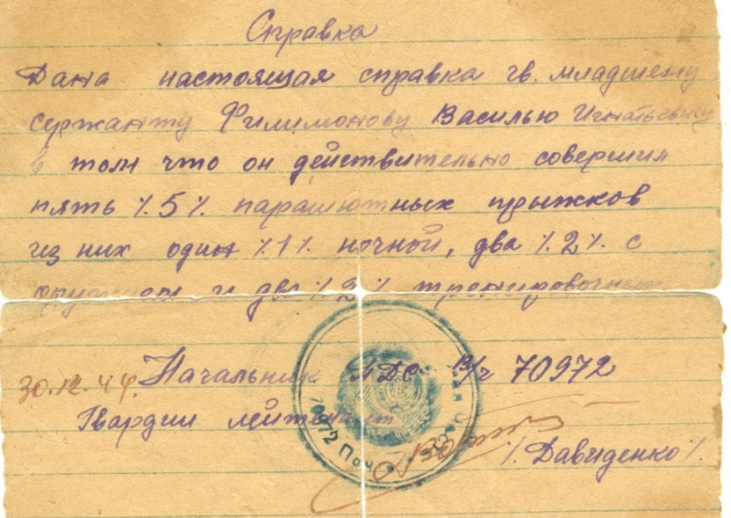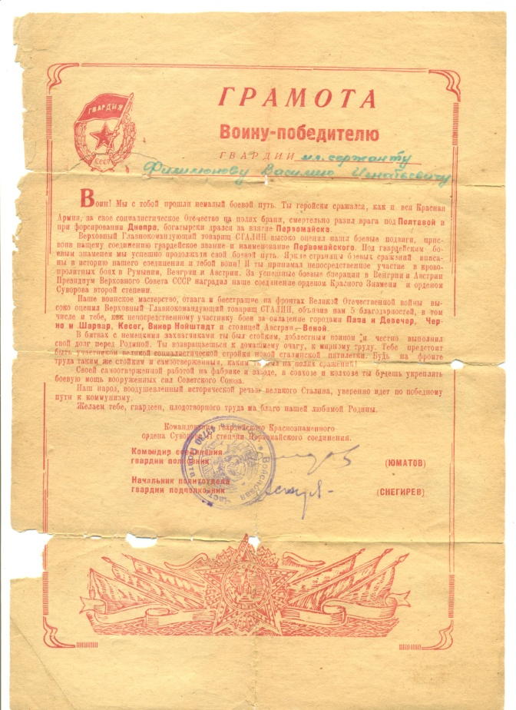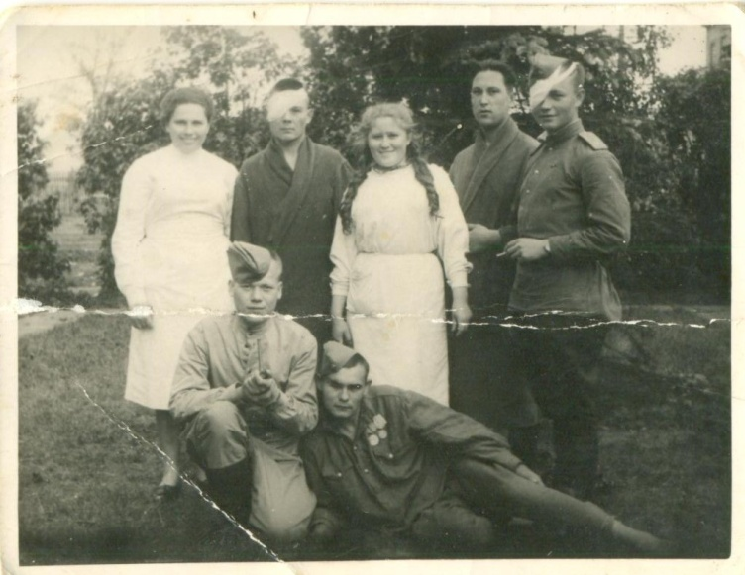

ЧИЧКАЛА ВАСИЛИЙ АНДРЕЕВИЧ
04.04.1925 - 02.05.1990
Родился 4 апреля 1925 года в селе Балка-Грузская, Егорлыкского района, Ростовской обл. в семье крестьян. В 1940 году окончил в семилетнюю школу, и в этом же году работая в колхозе, поступает на курсы трактористов колесных тракторов.
9 февраля 1943 года восемнадцатилетним юношей призывается райвоенкоматом в ряды Красной Армии Советского Союза для защиты Родины от захватчиков. Он сразу проходит подготовку по специальности ручной пулеметчик в 98 запасном стрелковом полку (февраль-апрель 1943г.), и уже с апреля воюет в составе 107 гвардейского стрелкового полка. Дивизия, в которую входил этот полк, участвовала в Донбасской операции и в форсировании Днепра.
В начале апреля 1943 года Василий Андреевич получает множественные осколочные ранения правого бедра, грудной клетки и лба, а также контузию правого уха. В связи с этим попадает в 1008 эвакогоспиталь и проходит лечение (7 августа-30 августа).
После выписки направляется в 1007 стрелковый полк, где воюет ручным пулеметчиком до октября 1943 года. Затем его переводят в состав 838 стрелкового полка минометчиком 82 мм минометов. И здесь он служит до конца войны. И за эти почти два года Василий Андреевич проявляет себя очень храбрым и доблестным защитником. Он участвует в Корсунь-Шевченковской операции, в августе 1944 принимает участие в освобождении г. Станислава (г. Ивано-Франковск, Зап. Украина). За что получает благодарность от Верховного Главнокомандующего Маршала Советского Союза тов. Сталина (приказ от 27 июля 1944г.). С 1944 года является членом КПСС. А в 1945 году участвует в освобождении Чехословакии в составе 4-го Украинского фронта.
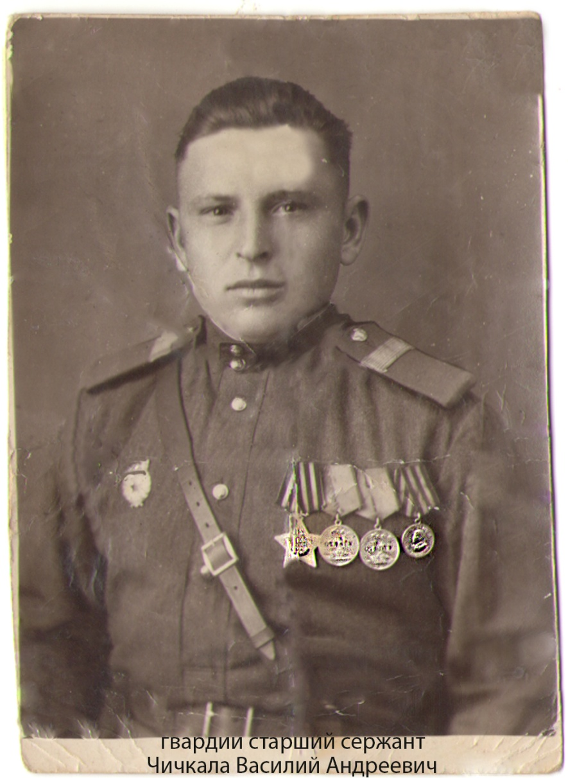
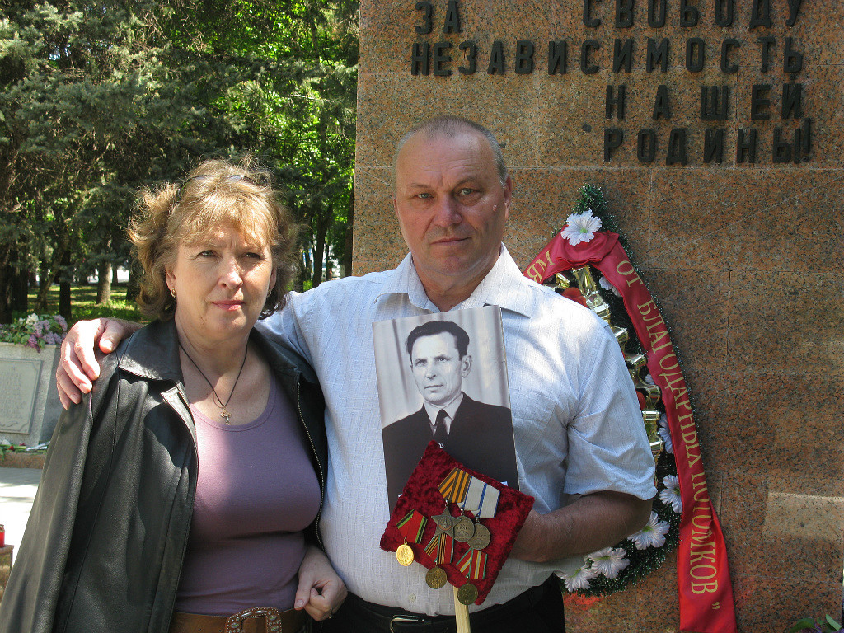
Закончил боевые действия 11 мая 1945 года в чехословацком городе Пардубице. Но на этом его служба не заканчивается. Он по март 1950 года служит в в/ч 73947 старшиной минометной роты 82 мм минометов расквартированной в г. Ахалкалаки Грузинской ССР.
За свою доблесть и отвагу двадцатилетний юноша Василий Андреевич был награжден орденом Славы 3 степени, двумя медалями " За отвагу", медалью "За победу над фашисткой Германией", орденом " Отечественной войны 1 степени" и бесконечным уважением и любовью всех своих родных и близких.
В 1950 году приехал в город Новочеркасск, женился на Чичкала Анне Логвиновне. У них родились две замечательные дочки. С 1951 по 1985 год работает на различных должностях на Новочеркасском пивзаводе. А с 1985 по 1989 год переходит работать на Бирючекутскую селекционную станцию. Уйдя на больничный, 2 мая 1990г. Василий Андреевич умер от тяжелой болезни. До последнего дня был большим тружеником и оптимистом, он останется в памяти своих родных как храбрый защитник, добрый и любящий муж, отец и дедушка.

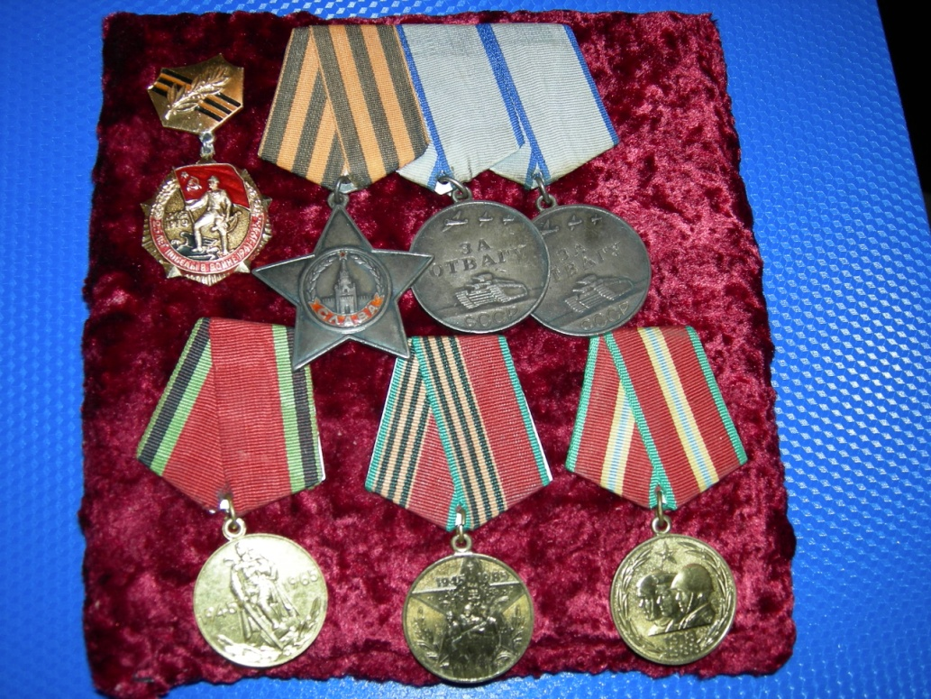
Рассказала
внучка Зильбельбранд Наталья и правнучка София , 4 года, воспитанница МБДОУ детского сада № 55
ШУЛЬГИН ГРИГОРИЙ НИКИТОВИЧ
25.02.1911 - 25.02.1976
Родился 25 февраля 1911 года в многодетной семье (13 детей: 11 сестер и 2 брата) в Курской области в селе Лукашовка. В 1932 году его призвали в армию. Три года служил в погранвойсках на границе с Польшей. После службы в армии по комсомольской путевке приехал в Запорожье строить Днепр ГЭС. Там встретил свою любовь – Поздняк Марию Сергеевну, и женился на ней. В 1940 году со своей семьей (в 1936 году родилась первая дочь – Лида) переехал в Новочеркасск и устроился работать на завод имени Буденного. Здесь и застала их война. Прадед сразу попросился добровольцем на фронт, но на заводе ему дали бронь и не отпускали. Григорий Никитич настаивал на своем и вот 1 января 1942 года был призван на войну рядовым в воинскую часть 88 стрелковой дивизии в развед. группу, телефонистом. Мой прадед, ступая сразу за разведчиками, прокладывал телефонный кабель, чтобы шедшая следом Красная Армия могла поддерживать связь на передовой.
Первое сражение, в котором участвовал наш дед - Великая Сталинградская битва, которая стала переломным моментом в ходе Великой Отечественной войны. Союзные войска нанесли поражение немецкой армии, после чего начался долгий путь изгнания фашистов с территории нашей страны. Этот нелегкий и длинный путь довелось пройти и нашему деду. Он прошел всю войну от Сталинграда до Кенигсберга, служил на Украинском, Прибалтийском и Белорусском фронтах. Григорий Никитич был награжден 4 медалями: «За боевые заслуги», «За оборону Сталинграда», «За взятие Кенигсберга», «За победу над Германией». Ему была объявлена благодарность за отличные боевые действия в боях за освобождение Севастополя и Прибалтики. Так же 4 октября 1951 года был награжден Ордером Красной Звезды. Мой дедушка на войне получил два ранения и контузию. Интересным фактом является то, что дед был ранен 17 мая 1945 года уже после официального окончания Великой Отечественной войны. Лечился он в полевом Подвижном Госпитале № 4382 с 17.05.1945 по 19.07.1945г. и по выздоровлению вернулся в родной дом, где его ждала его любимая семья – мама, жена, дочь и сестры. Единственным утешением для них все эти ужасные годы войны были долгожданные весточки с фронта, которые дед отправлял вместе со своими фотографиями. Нежные слова, написанные родной рукой на тыльной стороне фото грели душу, давали надежду на мир и помогали справляться с нелегкими условиями тыловой жизни. Прабабушка Маша борясь с голодом, воспитывая маленькую дочь Лиду в годы войны работала на НЭВЗе, где красила танки, которые поступали на вооружение в Советскую Армию.
Вернувшись с войны, прадед до последних дней работал на НЗВЗе каменщиком. В 1946 году родилось вторая дочь – Вера, которая и рассказала мне о моем прадеде. Про войну дед рассказывать не любил, но некоторые истории, которые все-таки были услышаны от прадеда, до сих пор знает вся наша семья.
К моему великому сожалению я не застала при жизни моего прадедушку Гришу и прабабушку Машу, но память о них будет жива в моем сердце всегда.

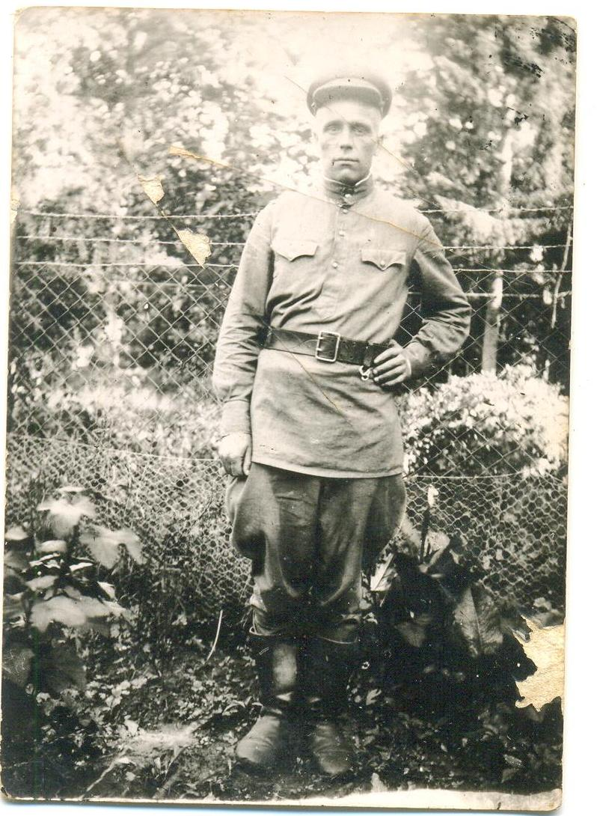
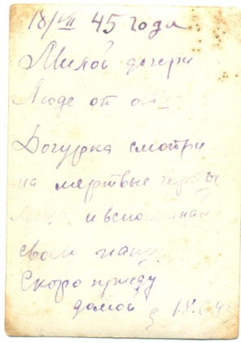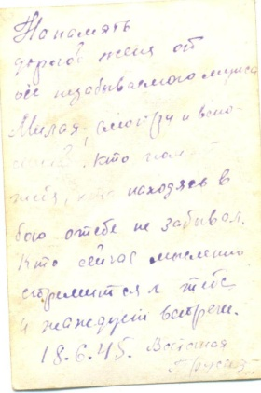
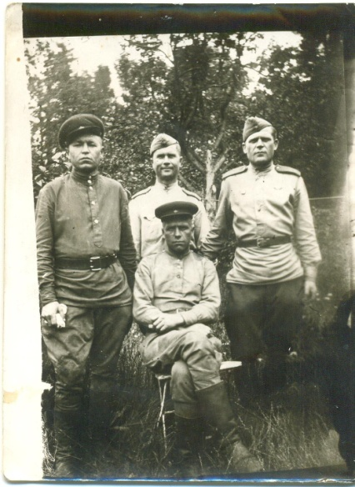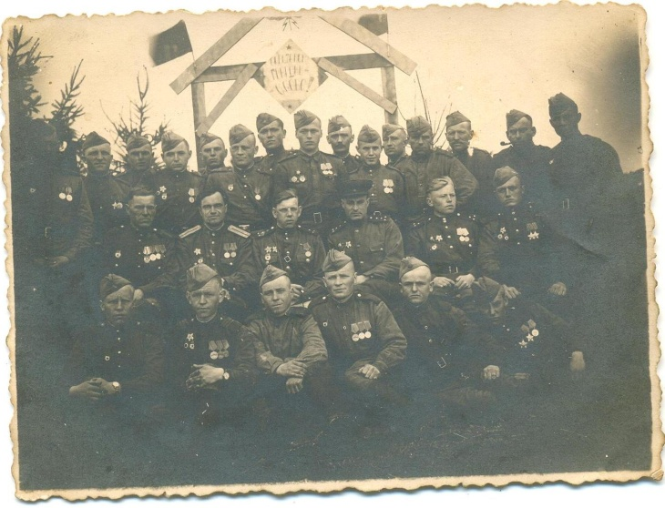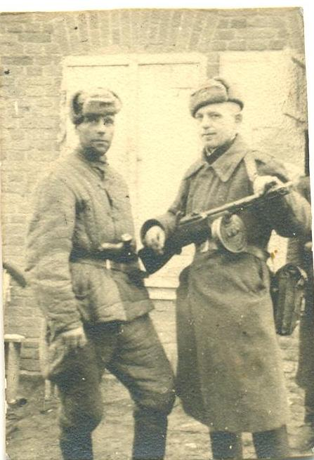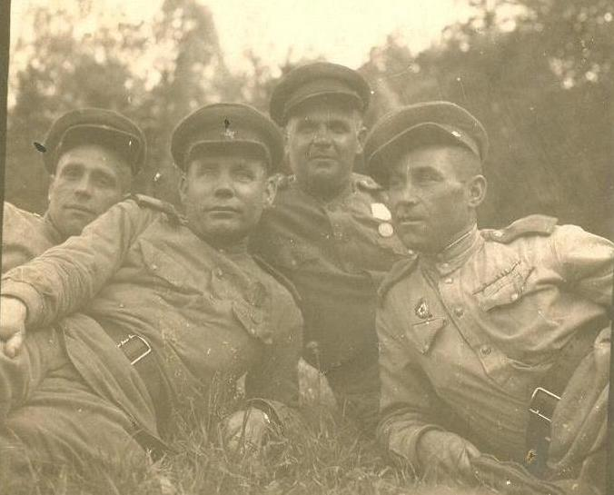
20.07.1945, госпиталь в Восточной Пруссии. Три лучших друга: Гриша, Г…., Яша и я.
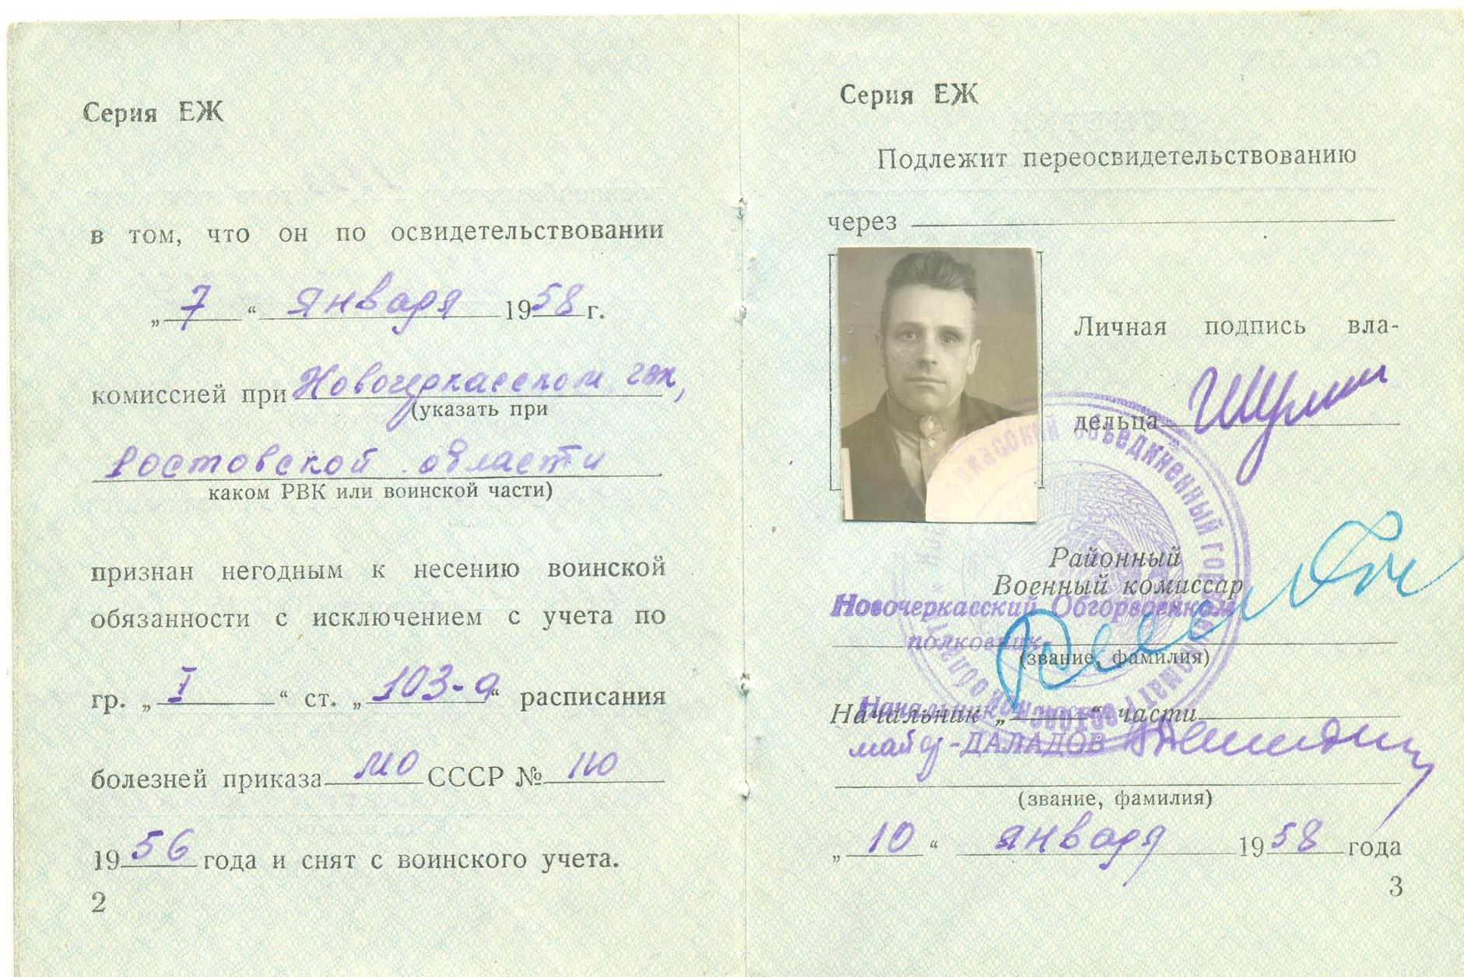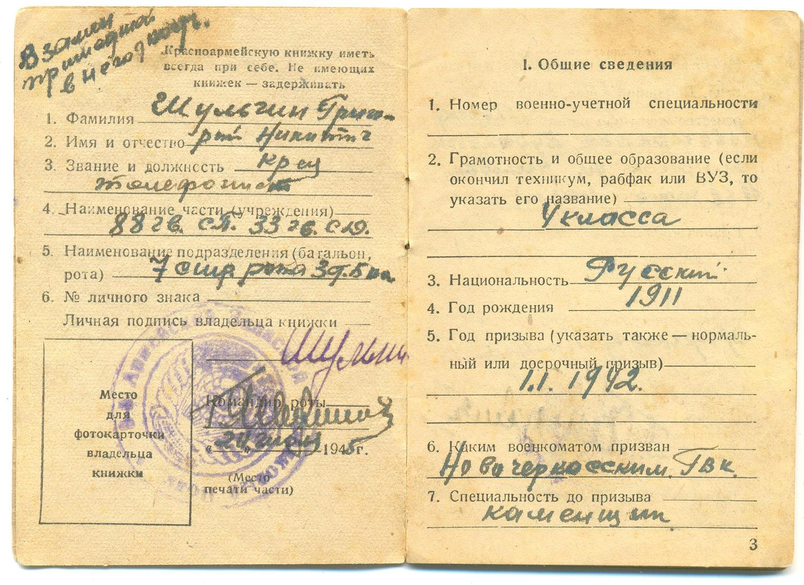
05.06.1945, Мальцев, Гаврилов, Червяков. Пруссия, Гсоргенсфильде, берег Балтийского моря

Рассказала правнучка
Морозова Юлия Александровна, студентка ПИ ЮФУ

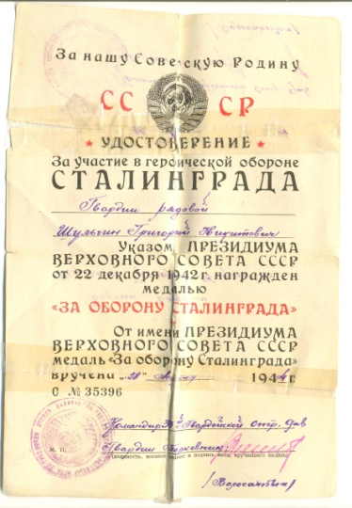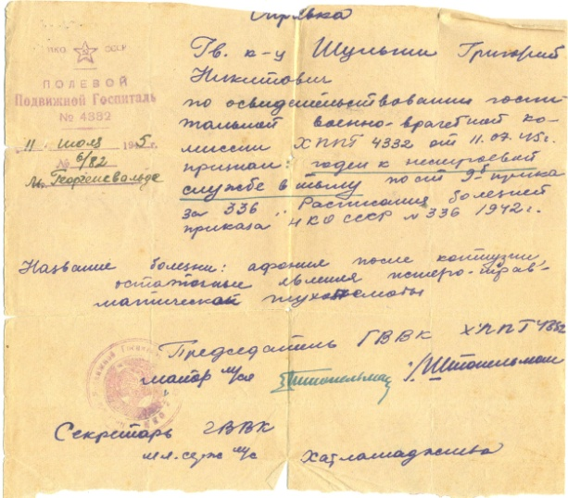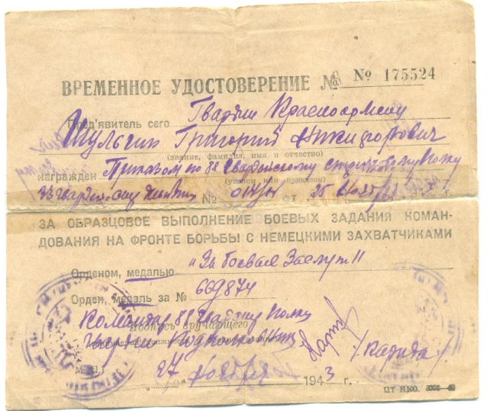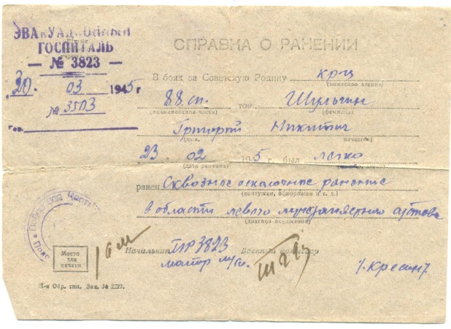
ЩЕРБИНИН МИХАИЛ АНТОНОВИЧ
17.05.1935 - 31.07.2012

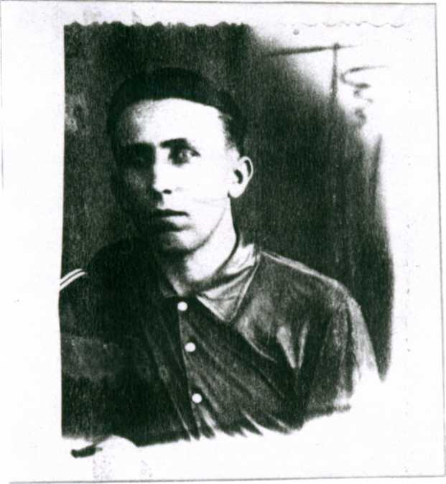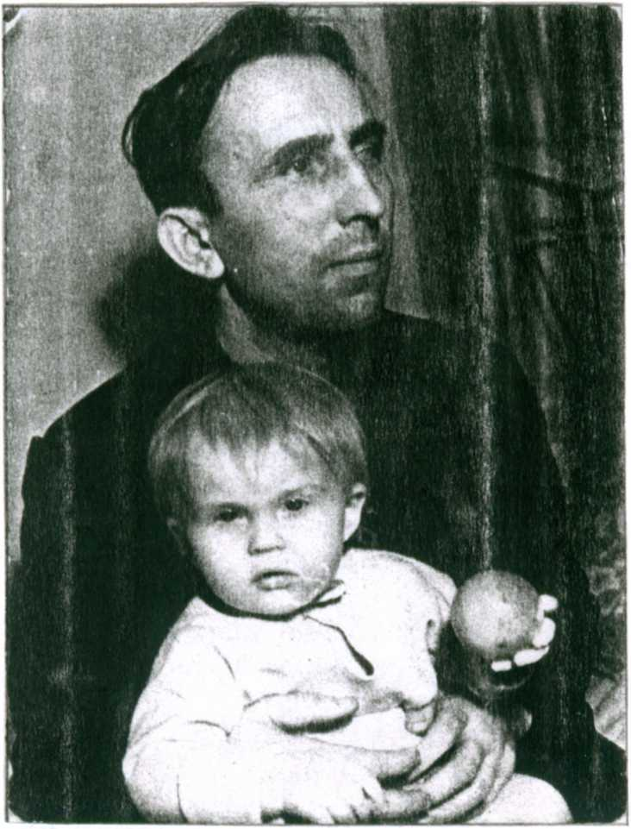

В каждой семье, на мой взгляд, есть что-то очень дорогое и особенное. В нашем архиве есть семейные фотографии. На них мои дедушки и прадедушки, бабушки и прабабушки. Мы часто перелистываем альбом, а мама мне рассказывает, что сама помнит о жизни в деревне, о школьных годах, о нашей многочисленной родне, в которой почти во всех поколениях многие родственники были учителями и воспитателями.
Об одном дорогом человеке я и хочу рассказать. Он и учитель, и воспитатель, и пример для подражания. Воспитал двоих детей, дал им высшее образование, подрастают внуки. Все мы гордимся нашим дедушкой, Михаилом Антоновичем. Он очень добрый, умный, грамотный. Всегда поддержит в трудную минуту, хотя у самого в жизни не очень было все хорошо.

Скрылся день за пеленою,
Ночь беззвездная черна.
Так расправилась со мною
Та жестокая война.
Если б видеть мне дорогу
Пред собою метров пять,
Я бы мог молиться Богу
И судьбу благословлять.
Сколько низости и фальши,
Люди, мы в себе таим.
Ах, послать бы всех подальше
С «милосердием» таким!

Родился он в маленьком хуторе, проще сказать, деревушке. О ней дедушка с любовью говорит в своем стихе «Деревня»:

Я в городе, словно в неволе,
Так тянет в родные края,
Туда, где широкое поле,
Ушедшая юность моя.

Туда, Где у речки когда-то
Я слушал, как шепчет камыш.
И снятся мне белые хаты
Под сенью соломенных крыш.

Моя дорогая деревня,
К тебе я приехал опять.
Родимого сада деревья
Мне что-то хотят рассказать.

И запахи дальнего луга
Доносит весенний рассвет,
Как будто от давнего друга
Пришёл долгожданный привет.

Стою, откровенно вздыхаю
У вишен и груш на виду.
Весеннее утро встречаю,
Как в юные годы, в саду.

С укором мне шепчут деревья:
Зачем я оставил тебя,
Моя дорогая деревня.
Далекая юность моя?!

В день освобождения хутора от фашистских захватчиков был ранен и полностью потерял зрение. В то время ему было семь лет. Отголоски Войны слышатся в этом стихотворение:

Всюду только звуки, звуки, звуки,
Ни цветов, ни красок больше нет.
Голоса знакомые и руки
Создают и образ, и портрет.

Яркими мазками небогаты,
Прозвучат мои стихи струной.
С детских лет рассветы и закаты
У меня украдены войной ...

Пусть узнает скептик и невежда,
Что мне в жизни силы придаёт.
В моём сердце теплится надежда,
И она ведёт меня вперёд.

Когда он подрос, то самостоятельно изучил систему Брайля, чтобы можно было самому читать и писать. В знак признательности и благодарности появились эти строки:

Он проводил бессонно ночи,
Чтобы рассеять тьму, как дым.
Открыл простое шеститочье,
Что было делом непростым.
Он славно справился с задачей-
Не зря трудился и дерзал:
Он книгу в руки дал незрячим,
Дорогу к свету указал.
Когда иду в библиотеку,
Где тайны жизни познаю —
Тому большому человеку
Я гимн торжественно пою.
Благодаря ему, знакомы
Мне Пушкин, Лермонтов, Шекспир ...
Простые строчки, но весомы:
В них для меня открылся мир.

Он не хотел сидеть без дела и ждать милостыню. Родители привезли его в город, где он стал учиться в специальном образовательном учреждении для слепых. После окончания школы поступил в Ростовский государственный университет на филологический факультет. Нелегко ему было, но всегда рядом оказывались друзья.
Некоторое время дедушка преподавал русский язык и литературу в вечерней школе для слепых. Он являлся председателем организации незрячих специалистов, а ещё дедушка владел международным языком эсперанто и руководил областным клубом «Зелёный парус». Писал стихи на русском языке и эсперанто. Его произведения печатались в местных газетах и журналах «Наша жизнь», «Диалог», «Школьный вестник» (для слепых). Были опубликованы стихи на эсперанто в сборнике «Декламируй и пой» вышедшем в 1994 году к шестидесятому международному конгрессу слепых эсперантистов, а также в журнале «Интернационалистов», выходящем в Лиссабоне, в сборнике незрячих авторов « Надежда», альманахе «Южная звезда».
В своих стихах он рассказываете детстве, о маме и об отце.

И вновь, как на экране, всё что было,
Мелькают кадры детства моего,
Тепло отцовских рук давно остыло,
Но я ещё всё чувствую его.

Когда его отец умер, сердце сына, Сердце поэта не могло молчать. И нашлись рифмованные строчки:

Уходят отцы.

Уходят отцы, мы отцами становимся сами.
И трудное дело нам делать своими руками,
И каждый свой шаг измерять нам своими шагами.
Их жизнь — это быль, но была она точно былина.
И труден их путь был от стольной Москвы до Берлина.
Их пуля пронзила, и в клочья терзала их мина,
Но их не сломила несметная вражья лавина.
Уходят отцы, их уносят болезни и годы.
Отцы наши - люди свободной железной породы,
Но даже на них отразились былые невзгоды
Военного времени, послевоенной погоды.
Уходят отцы ...

Михаилу Щербинину не чуждо было особенное, свойственное только ему чувство любви к женщине.

Всего мгновение одно
Подарено судьбой,
А словно я давным - давно
Уже знаком с тобой.
Твоя горячая душа
Мне подарила свет,

К сожалению дедушки уже нет, но память о нем навсегда останется в наших сердцах!!!

Написано со слов внучки
Райковой Татьяны Анатольевны
и правнучки Райковой Вероники, 4 года,
воспитанницы МБДОУ детского сада № 55

Как будто рядом, не спеша,
Прошли мы много лет.
И твоей ласковой рукой
Я чувствовал тепло,
И не испытывал тоски —
Легко мне и тепло…

